國立高雄師範大學臺灣語言及教學研究所
碩 士 論 文

關廟方言區「出歸時」字類回頭
演變之地理與社會方言學研究

指導教授：洪惟仁 博士、張屏生 博士
研究生：簡秀梅 撰

中華民國九十五年六月
致 謝
歷經三年的奮鬥，終於要畢業了。首先，要感謝我的指導教授洪惟仁老師，在老師不辭辛勞的雕琢，以及細膩的要求之下，才能完成這篇論文。感謝老師在進行論文計畫時指引我正確的方向，在調查當中遇到疑難雜症，只要向老師請教就能迎刃而解，節省許多盲目摸索的時間，在面授時常常教導語言學的理論，提昇我的基礎能力，並無私的讓老師的助理簡佳敏小姐幫我繪製方言分佈圖，讓我有更多的時間進行調查和寫作。能當老師的學生是我的榮幸，讓我開拓對語言學研究的視野，也從老師身上學習到做學問要精益求精、鍥而不捨的精神，當然也要一併感謝美慈師母的關心和鼓勵，讓我如沐春風，也感謝佳敏的協助。
再來就是要感謝另一位指導教授張屏生老師，對於論文大綱提供寶貴的意見
，以及提示田調時應注意的細節，在我遇到瓶頸想要臨陣脫逃時，常常鼓勵我要堅持到底，也借給我許多參考書籍，讓我能順利完成論文。也要感謝我的口試委員王松木和吳中杰兩位教授，在口考時給予本論文諸多的建議，讓我能夠把論文修改得更加完整。
在這歷經兩年的田野調查當中，還要感謝外子志強充當司機，只要遇到假日就要起早睡晚不得休息，陪著我走遍十多個鄉鎮的每個村落，我常笑說如果拿到學位要分一半給他，除了田調之外，我們也到處遊歷遍嘗各地名產，其實也相當有趣。我們先到各鄉鎮市公所拜訪民政課長，出示所辦給我的公文，說明本研究的目的並請求協助，依據民政課所提供各村里長的聯絡資料去拜訪村里長，村里長們都很熱心，會協助安排適當的發音人讓我訪問，當然有時也會碰到挫折，例如，必須填寫發音人的基本資料，有時被懷疑為詐騙集團份子，只好自我解嘲為「鴛鴦雙騙」，也常被親朋好友調侃為「詐騙集團的另類受害者」，真令人哭笑不得。
我還要感謝班上同學們的互相提攜，感謝灃儀、昭蓉和耀中不吝提供的字表
，讓我在製訂本論文字表時節省許多時間，感謝佩玲當我們句法學讀書會的小老師，讓我從茫茫然到有些開悟，秋文對音韻學的指導，麗美經常提供的各種研討會資訊，可愛的妙馨經常在家族網站上提供有趣的資訊，承堯幫忙從中國網抓的許多資料，清正、兆裕、士德、茂勳的熱心服務，惠音和秀珍的互相打氣，還有新竹師院素蓉同學提供的論文相關資料，沒有大家的患難相助，我可能沒有辦法撐過一些艱深的課程。
當然，這份論文能夠順利的完成，我一定要感謝提供發音人資料的鄉鎮市公所的民政課長、各村里長，和八百多位的受訪者，也感謝臺南縣關廟國小的蘇寶珠校長、歸仁國小的賴明章校長、高雄縣茄萣鄉茄萣國小吳清富校長、砂崙國小李天財校長、成功國小林順發校長、興達國小何文賢校長、湖內鄉大湖國小林達銓校長、明宗國小蕭秀英校長、崇德國小謝菊英校長，以及各校的教師及其家屬的協助。與每一位受訪者的接觸都是難得的機緣，訪談的過程都是寶貴的經驗，感謝大家不吝惜的提供資料，不厭其煩的被我打破砂鍋問到底，有時到了用餐時間還熱情的招待我和他們一起用餐，當我問得口乾舌燥時還端來一杯熱茶讓我解渴，這些富有人情味的情景深深的令我感動，我也常懷感恩的心，祝福大家永遠健康快樂。
另外我還要感謝我服務的深水國小全體教職員工和學生，大家努力的教學，
小朋友也乖巧懂事，讓我能在工作上無後顧之憂，以部份上班時間公假進修的方式完成本論文獲得碩士學位，也感謝電腦高手俊延主任的協助，幫助我排除在論文繕打時的疑難雜症，秀熒主任的職務代理，讓我安心進修。
能夠順利的完成論文除了感謝我的老師、同學、同事、朋友以及所有幫助過我的人之外，最感謝的是我的家人，爸爸、媽媽、婆婆、外子、乖兒子、全體家人的支持和鼓勵，讓我能在忙碌的工作中仍然有機會進修，感謝你們的體諒和支持！

摘 要
臺灣閩南語是一個漳泉融合方言，依洪惟仁（1995）的分類，二層行溪中、下游流域地區是屬於「混合腔」。但是根據文獻的記載這個地區屬於閩南語方言學所謂「出歸時」（即ts^{h} → s）現象的分佈區。本論文將具有「出歸時」現象的地區稱為「關廟方言區」。
本論文主要的目的：
一、依據田野調查的結果，畫出「出歸時」語音特徵的方言分佈圖，並探究其地理分佈的歷史成因。
二、本方言區正在進行s → ts^{h}「出歸時」的回頭演變，本研究將進行社會語言學調查，探究完成「回頭演變」的趨勢及成因。
三、探究「出歸時」字類回頭演變的「詞彙擴散」或「結構擴散」現象。
為達到以上的目的，本研究從「漸層擴散」的角度對「出歸時」現象的「地理擴散」、「社會擴散」、「詞彙擴散」或「結構擴散」等音變現象進行探究。
我們經由田野調查及統計方式，畫出方言分佈圖，發現本方言區可分為「關
廟片」、「茄萣片」和「永安片」， 並證實在地理分佈方面有「漸層擴散」的現象，以人口遷徙、行政區劃、交通往來等等種種歷時及共時的資料解釋本語言區的形成。
本論文針對關廟、歸仁、茄萣三個鄉，以年齡、職業、性別為變項進行調查及統計考驗，我們發現在社會分佈方面有「社會擴散」的現象，並進一步對這些變因與音變關係進行推論，從歷史語言學的角度、真實時間及表面時間的比較，證實「出歸時」字類已完成「回頭演變」。我們也從政府的語言政策、語言本身的消長以及發音人語言學習的心路歷程來推論音變和語言接觸的關係。
在詞彙的分佈方面，我們以調查及統計考驗發現，「出歸時」字類的回頭演變有「詞彙擴散」的現象，並從理論及實地訪問發音人對詞彙的使用情形兩方面著手，對詞頻、詞彙的新舊程度、詞形變化等可能變因進行討論，但本論文無法證實「出歸時」字類的回頭演變也有「結構擴散」的現象。
本論文嘗試探究語言現象背後的人文活動、地理歷史的形成，以及從「質的研究」層面，實地訪問發音人對自己及他人持有方言特殊口音的心路歷程，並經由時空演變、人文活動、心理社會環境的種種討論分析，讓一個方言得以呈現更真實的面貌。
關鍵詞：臺灣閩南語、關廟方言區、「出歸時」字類、「回頭演變」現象、漸層擴散、地理擴散、社會擴散、詞彙擴散、結構擴散。

目 錄
致謝 I
摘要 I I I
目錄 I V
表目錄 V I I
圖目錄 I X
第一章 緒論 1
1.1 研究目的與方法 1
1.1.1 「出歸時」的回頭演變現象 1
1.1.1.1 「出歸時」現象 1
1.1.1.2 s → ts^{h}的回頭演變現象 1
1.1.2「出歸時」字類的漸層擴散 3
1.1.2.1「方言連續體」的假設 3
1.1.2.2漸層擴散、範疇擴散、詞彙擴散、結構擴散 4
1.1.3 研究目的與假設 6
1.1.4 調查方法 7
1.1.4.1訪問調查法 7
1.1.4.2發音人的條件與資料 7
1.1.4.3 字表設計 9
1.1.4.4 資料處理分析 10
1. 2二層行溪流域的地理環境與沿革 10
1.3「出歸時」現象的來源 12
第二章 文獻回顧 14
2.1 與本研究的地理分佈相關的文獻 14
2.1.1 地理分佈的文獻 14
2.1.2 臺灣方言地理分佈的歷時研究 14
2.1.3 方言分區的參考因素 17
2.1.4 方言地圖的種類和繪製 18
2.2 與本研究社會語言分佈相關的研究 20
2.2.1語言接觸 20
2.2.2 社會因素 21
2.2.2.1 年齡差距 22
2.2.2.2 性別差異 23
2.2.2.3 職業、階級與教育程度 23
2.2.3 詞彙因素 25
2.2.3.1 詞彙擴散、結構擴散 25
2.2.3.2 詞的使用頻率 27
第三章「出歸時」現象的地理分佈 29
3.1 地理分佈區域 29
3.2 地理分佈特性 36
3.2.1關廟片 36
3.2.2茄萣片 37
3.2.3永安片 37
3.3 地理分佈成因探究 38
3.3.1 人口流動 38
3.3.2 行政區劃 40
3.3.3 交通往來 41
3.4小結 42
第四章「出歸時」現象的社會分佈 45
4.1不同職業ts^{h}聲母的回頭演變 45
4.1.1關廟鄉 45
4.1.2歸仁鄉 49
4.1.3茄萣鄉 53
4.1.4職業階層總比較 57
4.1.5關廟鄉、歸仁鄉、茄萣鄉的比較 59
4.1.5.1藍領階層 59
4.1.5.2白領階層 61
4.2 不同性別ts^{h}聲母的回頭演變 63
4.2.1關廟鄉 63
4.2.2歸仁鄉 65
4.2.3茄萣鄉 68
4.2.4性別階層總比較 70
4.2.5關廟鄉、歸仁鄉、茄萣鄉的比較 73
4.2.5.1 男性階層 73
4.2.5.2 女性階層 75
4.3不同時間ts^{h}聲母的回頭演變 77
4.4 社會分佈成因探究 79
4.4.1語言接觸 79
4.4.2年齡因素 80
4.4.3職業差異 83
4.4.4性別差異 84
4.5 小結 84
第五章「出歸時」字類回頭演變的詞彙擴散 87
5.1詞彙擴散與結構擴散 87
5.1.1 詞彙擴散 87
5.1.2 結構擴散 92
5.1.2.1介音的影響 92
5.1.2.2韻尾的影響 93
5.2小結 97
第六章：結論與展望 99
6.1 結論 99
6.2 展望 100
參考文獻 101
附錄一：《高雄茄萣社會方言調查字表》 108
附錄二：關廟方言區「出歸時」調查字表 109
附錄三：發音人資料記錄表 110
附錄四：關廟方言區「出歸時」現象地理分佈統計表 111
附錄五：關廟方言區ts^{h}-變體詞彙音變速度一覽表 116
附錄六：關廟方言區ts^{h}-變體結構音變速度年齡分佈表 117
附錄七：地理分佈發音人資料表 118
附錄八：社會分佈發音人資料表 136
附錄九：各鄉鎮村落分佈圖 143
附錄十：臺灣在籍漢民族分佈圖 150

表 目 錄
表 1-1 社會分佈調查人數一覽表 8
表1-2 閩南語聲母比較表 12
表 2-1 紐約市各社會階層對/ r /、/ θ、ð /標準音使用情形統計表 24
表 2-2 諾里奇和底特律動詞不帶-s統計表 25
表 2-3 語音演變的四種可能 26
表 2-4 詞彙擴散演變表 26
表 3-1 仁德鄉歷年戶籍人口動態表 40
表 4-1 關廟鄉藍領階層聲母變體的年齡分佈表 45
表 4-2 關廟鄉白領階層聲母變體的年齡分佈表 46
表 4-3 關廟鄉職業階層聲母變體的年齡分佈比較表 46
表 4-4 歸仁鄉藍領階層聲母變體的年齡分佈表 49
表 4-5 歸仁鄉白領階層聲母變體的年齡分佈表 50
表 4-6 歸仁鄉職業階層聲母變體的年齡分佈比較表 50
表 4-7 茄萣鄉藍領階層聲母變體的年齡分佈表 53
表 4-8 茄萣鄉白領階層聲母變體的年齡分佈表 54
表 4-9 茄萣鄉職業階層聲母變體的年齡分佈比較表 54
表 4-10 關廟方言區職業階層聲母變體的年齡分佈比較總表 57
表 4-11 關廟鄉、歸仁鄉、茄萣鄉藍領階層聲母變體年齡分佈比較表 59
表 4-12 關廟、歸仁、茄萣藍領階層ts^{h}變體回升速度變異數分析（ANOVA）摘要表 60
表 4-13 關廟鄉、歸仁鄉、茄萣鄉白領階層聲母變體年齡分佈比較表 61
表 4-14 關廟、歸仁、茄萣白領階層ts^{h}變體回升速度變異數分析（ANOVA）摘要表 62
表 4-15 關廟鄉性別階層ts^{h}聲母變體年齡分佈表 63
表 4-16 歸仁鄉性別階層ts^{h}聲母變體年齡分佈表 65
表 4-17 茄萣鄉性別階層ts^{h}聲母變體年齡分佈表 68
表 4-18 關廟方言區性別階層聲母變體的年齡分佈比較總表 70
表 4-19 關廟鄉、歸仁鄉、茄萣鄉男性階層ts^{h}聲母變體年齡分佈比較表 73
表 4-20 關廟鄉、歸仁鄉、茄萣鄉男性階層ts^{h}變體回升速度變異數分析（ANOVA）摘要表74
表 4-21 關廟鄉、歸仁鄉、茄萣鄉女性階層ts^{h}聲母變體年齡分佈比較表 75
表 4-22 關廟鄉、歸仁鄉、茄萣鄉女性階層ts^{h}變體回升速度變異數分析（ANOVA）摘要表76
表 4-23 關廟鄉ts^{h}-變體年齡分佈表面時間比較表 77
表 4-24 關廟鄉ts^{h}-變體年齡分佈真實時間比較表 77
表 4-25 關廟方言區ts^{h}-變體回頭演變社會分佈調查及統計結果彙整表 85
表 5-1 吳55歲發音人詞彙聲母變體選擇表 87
表 5-2 李49歲發音人詞彙聲母變體選擇表 87
表 5-3 陳42歲發音人詞彙聲母變體選擇表 88
表 5-4 黃73歲發音人詞彙擴散演變表 88
表 5-5 陳42歲發音人詞彙擴散演變表 88
表 5-6 盧28歲發音人詞彙擴散演變表 89
表 5-7 介音影響ts^{h}-變體結構音變速度比較表 92
表 5-8 開口韻類、合口韻類、齊齒韻類對ts^{h}-變體回升的速度影響變異數分析摘要表 94
表 5-9 韻尾影響ts^{h}-變體結構音變速度比較表 94
表 5-10 陰聲韻類、陽聲韻類、入聲韻類對ts^{h}-變體回升速度影響變異數分析摘要表 96
表 5-11 關廟方言區ts^{h}-變體詞彙音變速度調查及統計結果彙整表 97

圖 目 錄
圖1-1 二層行溪流域圖 12
圖2-1《臺灣南部地區方言分佈圖A》（節錄自：臺灣總督府《臺灣方言分佈圖》）16
圖2-2《臺灣南部地區方言分佈圖B》（節錄自：洪惟仁《台灣語言方言分區圖》〉16
圖3-1 關廟方言區「出歸時」現象方言地理分佈圖 29
圖3-2 臺南縣歸仁鄉「出歸時」現象地理分佈圖 31
圖3-3 臺南縣關廟鄉「出歸時」現象地理分佈圖 32
圖3-4 臺南縣仁德鄉「出歸時」現象地理分佈圖 33
圖3-5 高雄縣茄萣鄉「出歸時」現象地理分佈圖 34
圖3-6 高雄縣湖內鄉「出歸時」現象地理分佈圖 35
圖4-1 a變體分佈擴張圖 81
圖4-2 a變體分佈萎縮圖 81
圖4-3 ts^{h}-變體分佈擴張圖 81
圖4-4 s-變體分佈萎縮圖 82
圖4-5 “出”母(ts^{h}-)、“時”母(s-)方音分流圖 82

第一章 緒論
1.1 研究目的與方法
閩南語是臺灣最主要的漢語方言之一，自荷、鄭時代以來，大陸移民陸續來臺墾殖，這些移民中以來自福建的漳州、泉州兩地的閩南人為最多，奠定臺灣地區以閩南語為主要語言的基礎。一般而言，移民的語言容易發生融合，從記載臺灣語言地理分佈情形最早的文獻---日本臺灣總督府於1907年發表的《臺灣方言分佈圖》到洪惟仁2003年所繪製《臺灣漢語方言分佈圖》這兩張圖的比較，可以發現漳州人和泉州人經過幾百年的混居，各地的方音已經產生很大的變化，呈現所謂「漳泉濫」、「不漳不泉、亦漳亦泉」和「偏漳腔、偏泉腔、混合腔」方言重整(見洪惟仁1995：86-88)等語音混雜的現象。
1.1.1 「出歸時」的回頭演變現象
1.1.1.1「出歸時」現象
前人的調查研究（洪惟仁，1989：64；1992：90；1997：40；楊秀芳，1991：25：25；陳淑娟，1995：43）都指出，在二層行溪中、下游流域部份地區有「出」字頭全部歸「時」字頭的口音（ts^{h} -全部唸s-），也就是閩南語方言學所謂「出歸時」現象，但是這個語音現象分佈區域到底多大，以及分佈的現狀如何，文獻上都語焉不詳，也就是說，雖然許多學者注意到這個特殊的方言現象，卻沒有全面的調查研究，這一點激發了個人探究的興趣。
根據文獻的記載（《臺南縣志》，1980：5；《歸仁典籍》，2002：185）和石萬壽（1987：509-510）的調查指出，二層行溪中、下游流域包括田寮、阿蓮、關廟、歸仁、仁德、路竹、湖內與茄萣等八個鄉，陳淑娟是最早對關廟鄉「出歸時」特點作過深入調查的人，因此本研究亦將與關廟鄉同樣具有「出歸時」現象的地區統稱為「關廟方言區」。

1.1.1.2 s → ts^{h}的回頭演變現象
洪惟仁（1989：64）發現：關廟有「出歸時」的語音特色，陳淑娟 (1995：39 ) 也指出：一般閩南語都有三套塞擦音聲母ts、ts^{h}、s，具有「出歸時」字類的語音特徵只有ts、s兩套。中古來源為“清、從、心、邪、初、崇、生、昌、書、禪”母，在一般閩南方言讀ts^{h}的字，本地都讀s，亦即將閩南方言韻書十五音系統的“出” (ts^{h})讀同“時” (s)，“出” (ts^{h})歸“時” (s)，十五音僅剩十四音。
陳淑娟（1995：86）在關廟方言「出歸時」現象的研究中發現，〈出〉字頭的ts^{h}讀在急速恢復中，老年層有20%唸回ts^{h}，80%還是唸成s，隨著年齡層的下降，ts^{h} 讀的比率越來越大，青年層已經有97.5%唸成ts^{h}讀，而s讀只剩2.5%，已經顯示回頭演變現象，只是沒有理論闡發，後來洪惟仁（2003：211）把這個現象定性為「回頭演變」，本論文針對關廟、歸仁、茄萣三個鄉進行社會方言分佈調查，也發現關廟鄉藍領階層老年層有4%、歸仁鄉有12%、茄萣鄉有20%唸回ts^{h}，隨著年齡層的下降，ts^{h} 讀的比率也越來越高，青年層和少年層則100%都唸成ts^{h}讀，顯示已經完成回頭演變。
何大安(1988：36-37) 最先討論回頭演變的現象，他說在語言發展的相續兩個階段中，如果發生A＞B＞A的變化，就可稱為「回頭演變」（retrograde change）。他又把「回頭演變」分為兩類：「完全回頭演變」和「部份回頭演變」，假定整個字類的音讀發生階段性的變化：A＞B＞A，語音上又變回來了，而且字類也一樣：A1=A2，這叫做「完全回頭演變」；另外一種是只有一部分字變回原來的音讀，一部分沒有變回來，比如A分為兩個字類B和C，其音讀B≠A(b≠a)，C≠A(c=a)，這叫做「部分回頭演變」。
洪惟仁（2003：211）則是從歷史語言音變分合的趨勢把「回頭演變」分為兩種：
(1)「分而復合式」：有一類字A分化為B, C兩類，之後又合併為一類，這種類似「破鏡重圓式」音變的例子可在客語中找得到，古去聲在海陸腔客語分陰陽而四縣腔卻不分陰陽，因為四縣腔常有音韻簡化的現象（如不分舌尖ts、舌面音t），他假定四縣話在歷史語言音變歷程中，曾經像海陸話一樣把去聲分成陰陽兩類，也就是去聲在共同客語中分為陰陽二類，而四縣話又合為一類，這是一種回頭演變。現在的海陸腔客語受到主流方言四縣腔的影響，也正表現了合併為一個去聲的趨勢，這就是「分而復合式」音變的例子。
(2)「合而復分式」：有B, C兩類字混同為一類A，之後又按原字類再分為B,C，洪惟仁以關廟方言的演變為例提出說明，關廟方言的特色是將所有的閩南語〈出〉字頭ts^{h}聲母都讀成〈時〉字頭s聲母，即ts^{h}和s都合併讀成s，但根據陳淑娟(1995：86)調查發現，〈出〉字頭的ts^{h}音讀在急速恢復中，差不多完成「回頭演變」，即ts^{h}和s又分立了，這就是「合而復分式」音變的例子。
本論文所謂的「回頭演變」指的是牽涉到音類分合問題的「音系衍化」，而不是單純的「語音變化」，也不是音系分化。「語音變化」是一種自由變異(free variation)，每一個人每天都在做「自由變異」，所謂語音變化的「完全回頭演變」其實沒有牽涉到音系分化的問題，所謂「部分回頭演變」其實只是部分字的字音變回原來的音讀，在音系上已經分化了，在我們看來並沒有回頭，不能算是「回頭演變」，由客語海陸腔客語和四縣話去聲的分合、閩南語關廟方言（出）tsh-字頭與（時）s-字頭的分合，都證實方言接觸造成「回頭演變」的音變事實。
根據中古音韻書《宋本廣韻》、近代音韻書《中原音韻》及現代閩南語各種腔調的韻書，諸如《彙音妙悟》（1800，泉州音）、《增潮三十五音》（1965，潮州音）、《戚林八音》（2001，福州音）、《增補彙音寶鑑》（2003，漳、泉音）、《渡江書十五音》（2003，漳、廈音）等，都可證明 “出”母 (ts^{h}-)、“時” 母(s-)自古至今都是分立的，“出”讀[ts^{h}]，不讀[s]，而「關廟方言區」把“出” 讀成[s]，這種「出歸時」的語音特點在漢語語音史上是很特別的現象。
洪惟仁（2003：212-213）認為，在方言接觸音變中經常發生「回頭演變」現象，但這個不自然的音變律在自然音變中是不可能發生的。臺灣是個移民社會，方言接觸非常頻繁，方言接觸所造成的語言變異，必須從社會語言學的角度去剖析，因此從社會方言學的觀點來探究關廟方言區「出歸時」字類的「回頭演變」，是個頗引人入勝的課題。
1.1.2「出歸時」字類的漸層擴散
1.1.2.1「方言連續體」的假設
索緒爾 (Saussure 1956：20) 把研究語言形式內容及內部結構的語言學稱為「內部語言學」(internal linguistics)，而把語言和社會、文化、歷史相關的問題歸為「外部語言學」(external linguistics)。
「傳統方言學」是屬於索緒爾所謂的「內部語言學」，侷限於單點方言調查、描寫和方言間的比較，它假定特定的方言社區內部具有「同質性」(homogeneity)，而忽略了方言內部也存在著「異質性」(heterogeneity)；假如以「外部語言學」的立場來看，也就是以地理空間或社會空間來觀察方言，就會發現方言和方言之間或個人方言和個人方言之間的差異構成一個「連續體」(continuum)的存在，Chambers,J.K.＆Peter Trudgill（1998：5-12）指出這種「連續體」的現象，顯示在地理空間的就是「地理方言連續體」（Geographical dialect continua），顯示在社會空間的就是「社會方言連續體」（Social dialect continua），地理上邊緣地區的方言可能不能互相理解，但是它們被連接成可互相理解的連鎖區，無法指出地理上不能互相理解的方言，會被完全中斷，但是地理上的分隔越大，語言的差異性會越大，也越難相互理解，方言連續體也可能隱含著社會方言連續體。傳統的地理方言學無法有效的控制語言的變異性、漸層性和模糊性，這就是「連續體」(continuum)之所以存在的理由。
洪惟仁（2003：14）進一步說明指出，方言間有其互通性(mutual intelligibility)，一個語言兩端的方言有時會有很大的差異，甚至無法溝通，但是鄰接的方言之間往往相當接近而可溝通無礙，然而隨著空間距離越遠，方言間差異也越多，最後甚至兩端的方言可能變得無法溝通，方言變異不是突變而是漸變的，方言與方言之間並沒有明顯的界線，而是漸層變異(gradation)的。方言之間在地理空間構成的連續體稱之為「地理方言連續體」(geographical dialect continuum)，方言變體的地理分佈通常是連續成塊狀分佈的，而不是點狀的、散亂的。語言變體也具有連續性，也會表現在社會方言的分佈上：不同的年齡、性別、職業或語用場合使用不同的方言變體，謂之「社會方言連續體」(social dialect continuum)。
Chambers,J.K.＆Peter Trudgill提出「地理方言連續體」、「社會方言連續體」的概念，洪惟仁進一步對這兩個概念的詮釋，提供本論文在進行「出歸時」現象的地理分佈和社會分佈這兩個向度的研究非常寶貴的理論架構。

1.1.2.2 漸層擴散、範疇擴散、詞彙擴散、結構擴散
Chambers,J.K.＆Peter Trudgill提出方言「漸層變異」的觀點，王士元也提出詞彙方面漸層變異的「詞彙擴散論」，洪惟仁則進一步將詞彙範疇化，探討詞彙結構「漸層變異」的可能性，茲分述如下。
王士元（Wang 1969：9-25）首先提出「詞彙擴散論」(lexical diffusion)的理論，他看到了語言變化在詞彙間逐漸擴散的過程，綜觀所有語言的變化其實都是漸層的變化，這種語言變化過程，通稱為「漸層擴散」(gradient diffusion/spreading)他認為音變是在詞彙中一個一個完成的，比如W代表同一個範疇的詞彙，W內的詞彙 W¹開始發生音變，W¹變了再變W²，W²變了再變W³，W³變了再變W⁴，W⁴……，一個字一個字的變，直到W內所有的詞彙都變過來了，就完成了這個範疇的音變程序，這樣的過程就是王士元主張的「詞彙擴散」(lexical diffusion)，詞彙擴散理論的基本內容是，語言在任何時候都存在著共時變異的現象，比如有些詞同時具有兩個或更多不同的唸法，這種共時變異的歷程正是詞彙擴散經常發生的現象，他認為越常用的詞彙變化的速度越快(Wang 1998：125) 。
洪惟仁（2003：192-204）進一步運用「漸層擴散」的概念將方言的「詞彙範疇化」，分析詞彙結構的音變速度，稱之為「範疇擴散」(categorical diffusion)，所謂「範疇」是指涵蓋的不同層次的變項(variable)，例如：聲母、韻母、聲調，或聲類、韻類、調類或字類等。「範疇擴散」是一種類比變化(anology)，某個字發生音變，其他的字也跟著變，某個字類變了，其他的字類也跟著變……。「範疇」具有層次性，「範疇擴散」可以根據擴散層次的不同分為兩大類：「詞彙擴散」(lexical diffusion)和「結構擴散」(structural diffusion)。
(1)詞彙擴散
有一個範疇A，某一個音變律開始對其中的詞彙a1產生影響，然後慢慢擴展到a2、a3……，最後範疇A的所有詞彙都受到該音變律的影響，音變程序即告完成。
(2)結構擴散
將詞彙的音韻結構範疇化，觀察音變律在範疇間擴散的情形。一個大的範疇(比如一個韻類)，下面有一些次範疇(比如是幾個韻母結構不同的字類)，一個音變律開始發生在某個字類C¹，C¹先變，變了一些字之後，C²也開始變了，變了一些字之後，C³也開始變了……，一個字類接著一個字類地發生、完成「漸層擴散」，直到一個韻類所有的字類都變過來了，就完成了這個韻類的音變程序。倣所謂「詞彙擴散論」，把這種現象叫做「結構擴散」(structural diffusion)。
詞彙擴散和結構擴散只是觀察角度的不同，而不是本質的不同，詞彙擴散涵蓋結構擴散的概念。
例如，洪惟仁把「聲母」當作一個範疇，「聲母」的範疇之下有各個不同的「字頭」，每個「字頭」之下又有幾個次類，把「韻母」也當作一個範疇，「韻母」之下有各個不同的「韻類」。根據他的調查發現，四種不同結構的韻類運作j→l音變律的速度都不同，＜入＞字頭「結構擴散」速度的順位是：

合口陽聲韻 >> 齊齒陽聲韻 >> 合口非陽聲韻 >>齊齒非陽聲韻
也就是：陽聲韻比非陽聲韻變得快，合口韻比齊齒韻變得快。
本論文目的之一即是以「漸層擴散」的觀點，從語言的內部結構觀察「出歸時」字類的音變律是否由某一個結構的字類先發生，然後再擴散到其他結構的字類，也就是所謂的「結構擴散」(structural diffusion)。
從十九世紀的方言地理學家到二十世紀的語言學家所看到的語言變化，不論在地域方言的擴散、在社會方言的擴散、在詞彙間或結構間的擴散，都是逐漸發展的過程，沒有所謂「突變」的現象，這就是「漸層擴散」的現象。由方言社會學來看，一個音變規律是由某一個方言先變，然後擴散到其他的方言或語言，地理方言的連續性和社會方言的連續性就是這種漸變過程的體現。
語言因時空的轉變而產生變異，但是變異不是突變的，方言的變異具有連續性與漸層性，這就是「語言分佈連續體」（Chambers,J.K.＆Peter Trudgill，1998：5-12），洪惟仁（2003：192）也對「漸層擴散」提出假設，他認為音變規律的「漸層擴散」可分兩個層面來看：一是從非語言的社會層面，一是從語言的結構層面。非語言的社會層面又可從兩個層面來看：從地理方言學來看，有「地理擴散」（geographical diffusion），從社會方言學來看有「社會擴散」（sociolinguistic diffusion），從語言的結構層面來看就是「詞彙擴散」和「結構擴散」。
由「漸層擴散」的假設，觸發個人想從「漸層擴散」的角度對「出歸時」字類的「地理擴散」、「社會擴散」、「詞彙擴散」或「結構擴散」等音變現象進行探究的動機。
1.1.3 研究目的與假設
前人的調查研究都指出，在二層行溪中、下游流域部份地區有「出歸時」的口音，所以本研究也針對該地區進行調查，但對個人而言其幅員相當遼闊，受限於時間及人力不足等因素，本研究在地理分佈方面，以該地區的每個村落及鄰近鄉鎮市的部份村落為單位進行調查；在社會分佈方面，僅選擇居內陸的關廟鄉、歸仁鄉和居海邊的茄萣鄉進行社會方言學的調查。基於以上的動機，本研究主要的目的簡言如下：
一、依據田野調查的結果，畫出「出歸時」語音特徵的方言分佈圖，並探究其地理分佈的歷史成因。
二、本方言區正在進行s → ts^{h}「出歸時」的回頭演變，本研究將進行社會語言學調查，探究完成「回頭演變」的趨勢及成因。
三、探究「出歸時」字類回頭演變的「詞彙擴散」或「結構擴散」現象。
根據以上目的提出本論文的假設：
（一）在地理分佈方面
1-1「出歸時」現象的地理分佈區域以二層行溪中、下游流域為主。
1-2「出歸時」現象的地理分佈有漸層分佈的現象。
（二）在社會分佈方面
2-1關廟方言區不同年齡級差「出歸時」字類的「回頭演變」有漸層分佈的趨勢。
2-2 關廟方言區不同職業類別「出歸時」字類的「回頭演變」有顯著的差異。
2-3 關廟方言區不同性別「出歸時」字類的「回頭演變」有顯著的差異。
2-4關廟方言區三個主要鄉鎮的不同職業類別「出歸時」字類的「回頭演變」有顯著的差異。
2-5 關廟方言區三個主要鄉鎮的不同性別「出歸時」字類的「回頭演變」有顯著的差異。
2-6 關廟鄉真實時間的比較其不同時間「出歸時」字類「回頭演變」的速度有顯著的差異。
（三）在詞彙擴散方面
3-1 關廟方言區「出歸時」字類不同詞彙其音變速度有顯著差異。
3-2 關廟方言區「出歸時」字類不同介音的韻母其音變速度有顯著差異。
3-3 關廟方言區「出歸時」字類不同韻尾的韻母其音變速度有顯著差異。

為達到以上的目的，將以關廟方言的特徵設計調查問卷，針對二層行溪中、下游流域等地區進行調查，其方法敘述於下。
1.1.4調查方法
1.1.4.1訪問調查法
根據文獻記載具有「出歸時」現象的區域分佈於二層行溪中、下游流域，因此本研究訪問了二層行溪中、下游流域的關廟、歸仁、仁德、田寮、阿蓮、路竹、湖內與茄萣等八個「出歸時」現象可能的主要分佈區，及其周邊龍崎、新化、永康、灣裡、永安、岡山等鄉鎮與本區接壤的部份村落，以確定「出歸時」現象的分佈區域。
在社會分佈的調查區域，因限於時間及人力之不足，僅選擇「出歸時」現象分佈較具普遍性的關廟、歸仁和茄萣三個鄉作為「關廟方言區」的代表。
1.1.4.2發音人的條件與資料
一、地理分佈方面
1.為確定「出歸時」現象的地理分佈，以關廟、歸仁、仁德、、田寮、阿蓮、路竹、湖內與茄萣等八個鄉，以及與本區接壤的龍崎全鄉及新化、永康、台南市、永安、彌陀、岡山等鄉鎮市的部份村落，共165個村里為田野調查區域。
2.受訪者選定的原則依年齡、性別的不同分為：
年齡----六十歲以上(以2005年的實歲為計算基準)
性別----每村男、女各2人（共660人）【見附錄七】
二、社會分佈方面
以關廟、歸仁、茄萣鄉三個「出歸時」現象的核心地區為調查地點。其調查方式為：
1.以立意抽樣的方式找出發音人，立意抽樣的方式如下。
2.受訪者依職業類別分為白領階層、藍領階層，性別分為男性、女性，年齡(以2005年的實歲為計算基準)分為：
老年組----六十歲以上
中年組----四十歲至五十九歲
青年組-----二十歲至三十九歲
少年組----十四至十九歲（本組為白領階層、藍領階層的子女）
三個鄉每組8人（男、女各4人）共192個人，（見表1-1）、【附錄八】。
三、受訪者之基本條件為：
（1）本人在本地出生長大。
（2）地理分佈女性發音人必須世居本村。
（3）父母親至少有一人是本地人。
（4）如果曾經遷居至外地生活，以不超過三年為限。

表1-1 社會分佈調查人數一覽表
鄉鎮 | 關廟 |  |  |  | 歸 仁 |  |  |  | 茄 萣 |  |  |  | 合計
職業  年齡 | 教 師 |  | 農、工 |  | 教 師 |  | 農、工 |  | 教 師 |  | 漁、 工 |  | 合計
職業  年齡 | 男 | 女 | 男 | 女 | 男 | 女 | 男 | 女 | 男 | 女 | 男 | 女 | 合計
老 | 4 | 4 | 4 | 4 | 4 | 4 | 4 | 4 | 4 | 4 | 4 | 4 | 48
中 | 4 | 4 | 4 | 4 | 4 | 4 | 4 | 4 | 4 | 4 | 4 | 4 | 48
青 | 4 | 4 | 4 | 4 | 4 | 4 | 4 | 4 | 4 | 4 | 4 | 4 | 48
少 | 4 | 4 | 4 | 4 | 4 | 4 | 4 | 4 | 4 | 4 | 4 | 4 | 48
合計 | 16 | 16 | 16 | 16 | 16 | 16 | 16 | 16 | 4 | 4 | 4 | 4 | 192

1.1.4.3 字表設計
本研究所使用的調查字表係依據行前調查《高雄茄萣社會方言調查字表》增刪而成的《關廟方言區「出歸時」調查字表》 【見附錄二】)。《高雄茄萣社會方言調查字表》的語詞顧及七個調類、前後字、介音開口和合口的平衡搭配：10個前字、10個後字、4個單字、7個仔尾詞、3個輕聲尾詞，共34個詞【見附錄一】，經由行前調查後發現不敷本研究所需而進行增刪。
《關廟方言區「出歸時」調查字表》有50個詞彙，即根據介音以及韻尾的不同來分類，以介音來分類包含了開口韻18個詞彙、合口韻12個詞彙以及齊齒韻20個詞彙，齊齒韻指的是有介音-i-的韻母，合口韻指的是有介音-u-的韻母，除了這兩種之外，其餘的便稱之為開口韻。以韻尾來分類包含了陰聲韻23個詞彙、陽聲韻14個詞彙、以及入聲韻13個詞彙，陽聲韻指的是韻尾為m、n、ŋ的韻母，入聲韻指的是韻尾為p、t、k、ʔ的韻母，其餘的為陰聲韻，共分出九類，分列於下：
1.開口陰聲韻：
「炒」菜ts^{h}a⁵¹、「草」蓆仔ts^{h}au⁵¹、「臭」臊ts^{h}au¹¹、「菜」市仔ts^{h}ai¹¹
2.開口陽聲韻：
悽「慘」ts^{h}am⁵¹、播「田」ts^{h}an¹³、「蔥」仔ts^{h}aŋ⁵⁵
3.開口入聲韻：
「插」牌ts^{h}ap³、油「漆」ts^{h}at³、「賊」仔ts^{h}at⁵、「刺」到ts^{h}ak⁵、
「插」花ts^{h}aʔ³
4.合口陰聲韻：
「娶」某ts^{h}ua³³、門「閂」ts^{h}uã ¹¹
5.合口陽聲韻：
「村」長ts^{h}uan⁵⁵、河「川」地ts^{h}uan⁵⁵
6.合口入聲韻：
皮皮「掣」ts^{h}uaʔ³
7.齊齒陰聲韻：
公「車」ts^{h}ia⁵⁵、「超」渡、ts^{h}iau⁵⁵
8.齊齒陽聲韻：
抽「籤」ts^{h}iam⁵⁵、「千」里眼ts^{h}ian⁵⁵、「沖」水ts^{h}iaŋ¹³
9.齊齒入聲韻：
「切」菜ts^{h}iat³、「刺」查某ts^{h}iaʔ³
本論文在地理分佈調查、社會語言分佈調查以及結構擴散調查都使用本調查字表。第一部分將透過本調查字表，了解「出歸時」現象的地理分佈情形；第二部分將透過五十個詞的整體分析，探討「出歸時」現象在不同年齡層、職業、性別的社會分佈情形；第三部分則是以介音和韻尾為範疇，檢測韻母對「出歸時」現象回頭演變的影響，也就是探究「結構擴散」的可能性。
1.1.4.4 資料處理分析
以SPSS做資料處理分析，統計考驗採用χ2（chi-square）考驗、t考驗、ANOVA（單因子變異數分析）。
1.2 二層行溪流域的地理環境與沿革
二層行溪（如圖1-1）是臺灣南部重要的河川之一，又作二贊行溪，根據茄萣鄉志(1994：61-63)的記載，荷蘭人據台初期（1624-1625），又稱為淡水溪（Verse River），民國四十九年經台灣省政府公佈核定改稱為二仁溪，本論文仍沿用當地居民的慣稱稱為二層行溪，全長六十二公里，流域面積三百六十一平方公里，因水流緩慢河口淤積極為嚴重，其排出的漂沙，南可達高雄市左營，北可達臺南市安平。根據洪波浪（1980：5）、石萬壽(1987：509-510；1991：1)等人的調查指出，二層行溪發源於高雄縣內門鄉與臺南縣南化鄉交界的分水嶺南側，西南流經內門、田寮二鄉，出岡山頭，經阿蓮、關廟、歸仁、仁德、路竹、湖內六個鄉，於臺南縣灣裡與高雄縣茄萣鄉之間入海，為臺南縣市與高雄縣的界河，上游流域的地質是以惡地地形為主的新化丘陵，可耕種的面積並不多，居民生活貧困，中游為大湖台地，下游為沖積平原，中、下游可耕地較多，居民生活較為富裕，以漢人開發的先後而言，下游最早，遠在荷蘭人入臺以前，中游次之，大約在荷鄭康熙年間，上游最晚，大約在康熙中葉以後。至於該溪流的航利狀況，在臺灣府志、鳳山縣志、歸仁典籍、湖內鄉志都有詳細的記載，茲分述如下：
臺灣府志（高拱乾，1985：23）：

二贊行渡在文賢里，夏秋小船濟人，春秋則架橋，橋南屬鳳山縣界。

鳳山縣志（陳文達，1993：8)）：
……竹仔港之北，經臺灣之堯港（海汊港口寬大，其防汛係臺邑所轄）而發源於大岡山之北，曰岡山溪；過依仁里，為二贊行溪（春冬駕竹橋，夏秋有渡），經長治里至永寧里，合喜樹仔港之水入於海。

湖內鄉志(1994：221)有一段清代關於該溪流的航運制度的敘述：

道光元年，二層行溪來往均用渡船，雖訂有官渡制度，不許徵收渡錢，違例

則予枷示，然亦等於具文，實際由私人設立渡船，經官廳許可得收取渡錢。

歸仁典籍(李國棟，2002：185) 亦有一段關於該溪流航運情況的敘述：
二層行溪發源地至崗山頭，這一段溪流大約有三十公里，稱為上游，溪面的
寬度約三百至三百五十公尺，水流較急，小舟及竹筏均沒法行駛。崗山頭至
大潭、武東這一段溪流屬中游，約二十公里，溪面的寬度約五百五十至七百
公尺，水流平緩溪岸堅固，可駛竹筏及小舟，……由大潭再向西流入海，這
一段屬下游，其出口處，北為台南市的灣裡，南為高雄縣的白砂崙，兩旁居
民多以漁商為業，本段溪流水域平緩，溪寬適宜行駛小舟，有交通利用之價
值……。
由上述文獻可知，二層行溪流域包括高雄縣的內門、田寮、阿蓮、路竹、湖內、茄萣六個鄉、臺南縣的龍崎、關廟、歸仁、仁德、四個鄉，以及臺南市的灣裡等地區，而有航運之利的僅限於水流較平緩的中、下游流域，田寮鄉的崗山頭以下到其出口處（台南市的灣裡和高雄縣茄萣鄉的白砂崙）。這一段由於溪流較平緩，溪寬適宜行駛小舟，兩旁居民多以漁、商業為主，有交通利用之價值。因此二層行溪中、下游流域包括高雄縣的田寮、阿蓮、路竹、湖內、茄萣五個鄉、臺南縣的關廟、歸仁、仁德三個鄉，以及臺南市南區的灣裡等地區，陳淑娟認為：具有「出歸時」特點分佈地區僅限於二層行溪中、下游流域北岸。本研究歷經兩年（2004~2005）的時間依照地圖走訪沿岸各鄉鎮的村落，發現該語音特點的分佈區域比陳淑娟的調查結果還要更廣泛，甚至包含二層行溪中、下游流域南岸的部分地區。

圖1-1 二層行溪流域圖
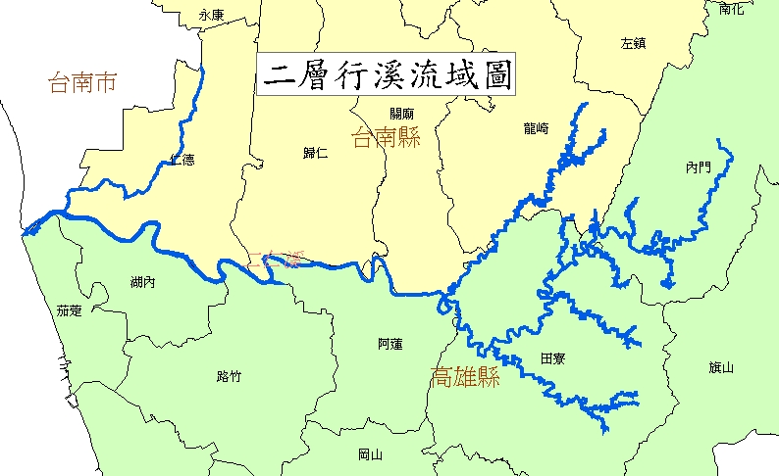 本圖下載自群威網站
1.3 「出歸時」現象的來源
由閩方言的內部比較來看，閩南語其他次方言---如閩東話、莆仙話、閩中話、閩北話也都有ts、ts^{h}、s三套聲母（見陳章太、李如龍，1991：3)。海南島海口方言雖然沒有齒齦部位的送氣塞擦音ts^{h}，也將一般閩語的ts^{h}讀為s，但是因為也沒有t^{h}，所以把古聲母“心、邪、生、書、禪”在閩南方言一般讀為s的也讀t，在閩南方言一般讀為t^{h}的都讀為h，海口方言中t^{h} 、ts^{h} 已變為擦音 h、s，這是通音化的現象。參看表1-2閩南語聲母比較表。
表1-2閩南語聲母比較表。
方言點 | 同 | 異 | 資料來源 | 備註
臺灣關廟 | 有ts沒有ts^{h} | ts^{h} → s | 洪惟仁 | 1989
福建漳浦 | 有ts沒有ts^{h} | ts^{h} → s | Sung ,Margaret M．Y．  周長楫  漳浦縣志 | 1986  1986  1998
海南海口市 | 有ts沒有ts^{h} | s → t  ts^{h} → s  s → t^{h}  t^{h} → h | 張 琨  張光宇 | 1993  1996
由以上比較中看出在閩南語方言之中，只有海南島和漳浦方言有ts^{h} → s現象，但海南島方言其聲母系統的類型相當複雜，與關廟方言有很大的差異，因此，關廟方言與海南島方言應無淵源。福建境內的漳浦方言和關廟方言「出歸時」聲母系統的類型相同，根據文獻及族譜資料顯示，荷據、明鄭以前二層行溪中、下游流域漢移民原籍中，有漳浦一支，尤其柯氏家族功名顯赫、宋氏所居地糖業發達、鄭氏財力雄厚，在地方上擁有政治、經濟、宗教的影響力，因此推測關廟方言和漳浦方言有相當程度的關係。

第二章 文獻回顧
2.1. 與本研究的地理分佈相關的文獻
2.1.1地理分佈的文獻
根據許多前人的研究指出，二層行溪中、下游流域有部份地區具有：「出」字頭全部唸s-，「出」字頭(tsh-)全部歸「時」字頭 (s-)的口音。諸如，洪惟仁 (1989：64；1992：90；1997：40)首先發現關廟有「出歸時」的語音特色，他指出：「出」字頭(tsh-)全部歸「時」字頭(s-)的口音分佈在高雄縣西北部的茄萣、湖內、路竹一部分以及台南縣的關廟、歸仁的一部分，這些鄉鎮都是鄰接著的一片方言區；楊秀芳( 1991：25)指出：關廟將tsh-讀成s-；陳淑娟(1995：43)也指出：臺灣閩南語具有「出歸時」特點的區域，分佈在二層行溪中、下游流域的部份地區，如：關廟、歸仁、仁德、茄萣等地區。
由洪惟仁、楊秀芳、陳淑娟幾位學者的的調查研究得知，在二層行溪中、下游流域的部份地區，如：關廟、歸仁、仁德、茄萣、湖內、路竹等地區，其臺灣閩南語具有「出歸時」特點，指引往後的研究者寶貴的研究方向，洪惟仁、楊秀芳等學者發現茄萣、關廟等地區「出歸時」語音的特色，但對於該特點僅止於概略性的描述，並未進一步對其地理分佈作確切的探究，陳淑娟因限於時間及人力，僅對關廟及其鄰近鄉鎮的幾個村落進行選擇性單點的訪問調查。每一位學者並未對整個二層行溪中、下游流域做全面性的調查，因此所描述的「出歸時」語音特點分佈區域都不太一致。
總括而言，這些鄉鎮大都分佈在二層行溪中、下游流域一帶，因此具有「出歸時」語音特點確實的分佈區域到底有多廣，有再進一步調查的必要。
2.1. 2 臺灣方言地理分佈的歷時研究
記載臺灣語言地理分佈情形最早的文獻是臺灣總督府於1907年發表的《臺灣方言分佈圖》（1907附錄收於日臺大辭典），洪惟仁認為該圖應是小川尚義(1869-1947)所繪製的(見洪惟仁2004：118)，這張圖距今將近百年，將漢語分佈分為泉州、漳州、客家三種語言，洪惟仁(1999：71)根據其個人調查的資料評斷為，雖然過於簡略，卻是翔實可信的方言地圖，圖2-1是節錄自該圖的一部份，顯示二層行溪中游北側是屬於漳州腔，二層行溪南側及下游北側附近是屬於泉州腔。
洪惟仁 ( 2003：261)所繪製《臺灣漢語方言分佈圖》將閩南語方言分為「偏漳腔」、「偏泉腔」、「混合腔」三種(洪惟仁1995：86-88)，說明如下：
1．「混合腔」主要分布在嘉義以南的平原區，他們有一個共同的特色，就是混合得很徹底，分不清是漳是泉。
2．嘉義以北漳泉界線逐漸分明，「偏泉區」分布在臺北盆地和西部濱海地帶，「偏漳區」主要分布在臺北盆地外的濱海地帶，及中部的內陸地區。
3．臺灣閩南籍移民的職業，漳州人以務農為主，泉州人以漁、商為主，因此「偏漳腔」多分布在平原，「偏泉腔」多分在布在海邊，而都市口音偏泉、鄉下口音偏漳。但泉州腔也有分布於平原或山區者，這些都是泉州山區的安溪人、永春人、南安人所帶來的山區泉州腔。
4．臺灣閩南語是一個漳泉融合方言，不但「混合腔」的方言是漳泉渾然融合了，任何地區都是漳泉腔互相滲透的，至今我們尚未發現一個純漳或純泉的方言。
5．漳泉在臺灣融合而成的「臺灣優勢音」，同類字的音讀大部分有一定的選
擇。某一字類唸漳州音，則同音類的字都會唸漳州音；要唸泉州腔則都讀泉州腔，只有少部分漳泉參差採用。臺灣優勢音到底從漳抑或從泉，可以依語言競爭原則及語言簡單原則來解釋。
圖2-2是節錄自洪惟仁（2003）所繪的《臺灣漢語方言分布圖》，我們可以清楚的看到二層行溪中、下游流域是屬於「混合腔」。由以上兩張地圖的比較也可以看出在西元1907年二層行溪中游北側是屬於漳州腔，二層行溪南側及下游北側是屬於泉州腔，到了西元2003年已經演變成混合腔，也可以看出這將近百年間臺灣語言互相滲透融合的情況。小川尚義的《臺灣方言分佈圖》過於簡略，應該只是以戶口普查的祖籍資料為主要依據，不完全是以語言調查資料為依據所繪製的，臺灣漢語方言的分佈大體上和祖籍一致，但是根據本論文2003年的行前調查發現，茄萣鄉位於二層行溪下游南側出海口附近，具有漳浦腔「出歸時」的特色，居民的祖籍漳、泉都有，該圖卻只呈現茄萣地區為泉州腔，本文認為小川尚義的調查不夠詳細，對照附錄十---臺灣在籍漢民族分佈圖（1911）發現，臺南市地區歸類為三邑人（南安、惠安、晉江），茄萣地區歸類為同安人，也與小川尚義的調查不一致。此外，洪惟仁教授於2004年帶領高雄師範大學臺灣語言及教育研究所研究生，針對高屏地區的語言分佈狀況進行以村落為單位的實地調查，本人亦參與該次田野調查，研究結果顯示，小川尚義對於平埔族的語言分佈沒有詳細的調查，所以有修正的必要(見洪惟仁2004：127)。洪惟仁教授根據其調查遍及臺灣各鄉鎮市兩百個方言點所繪的《臺灣漢語方言分佈圖》是翔實可信的，這張涵蓋整個臺灣的方言地圖，對臺灣方言分佈提供了寶貴的資料，但是在以上這兩張地圖中無法看出各次方言的地理分佈狀況，例如，無法顯示二層行溪中、下游地區有「關廟方言」的分佈，因此需要進一步調查。
圖2-1 《臺灣南部地區方言分佈圖A》（節錄自：臺灣總督府《臺灣方言分佈圖》）
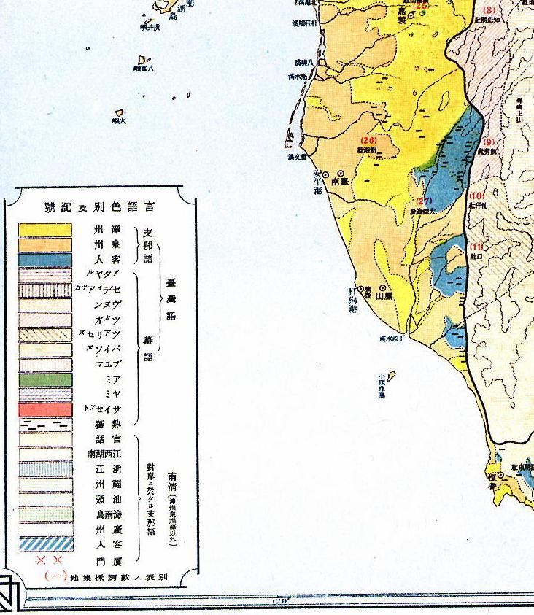

圖2-2《臺灣南部地區方言分佈圖B》（節錄自：洪惟仁《臺灣語言方言分區圖》）
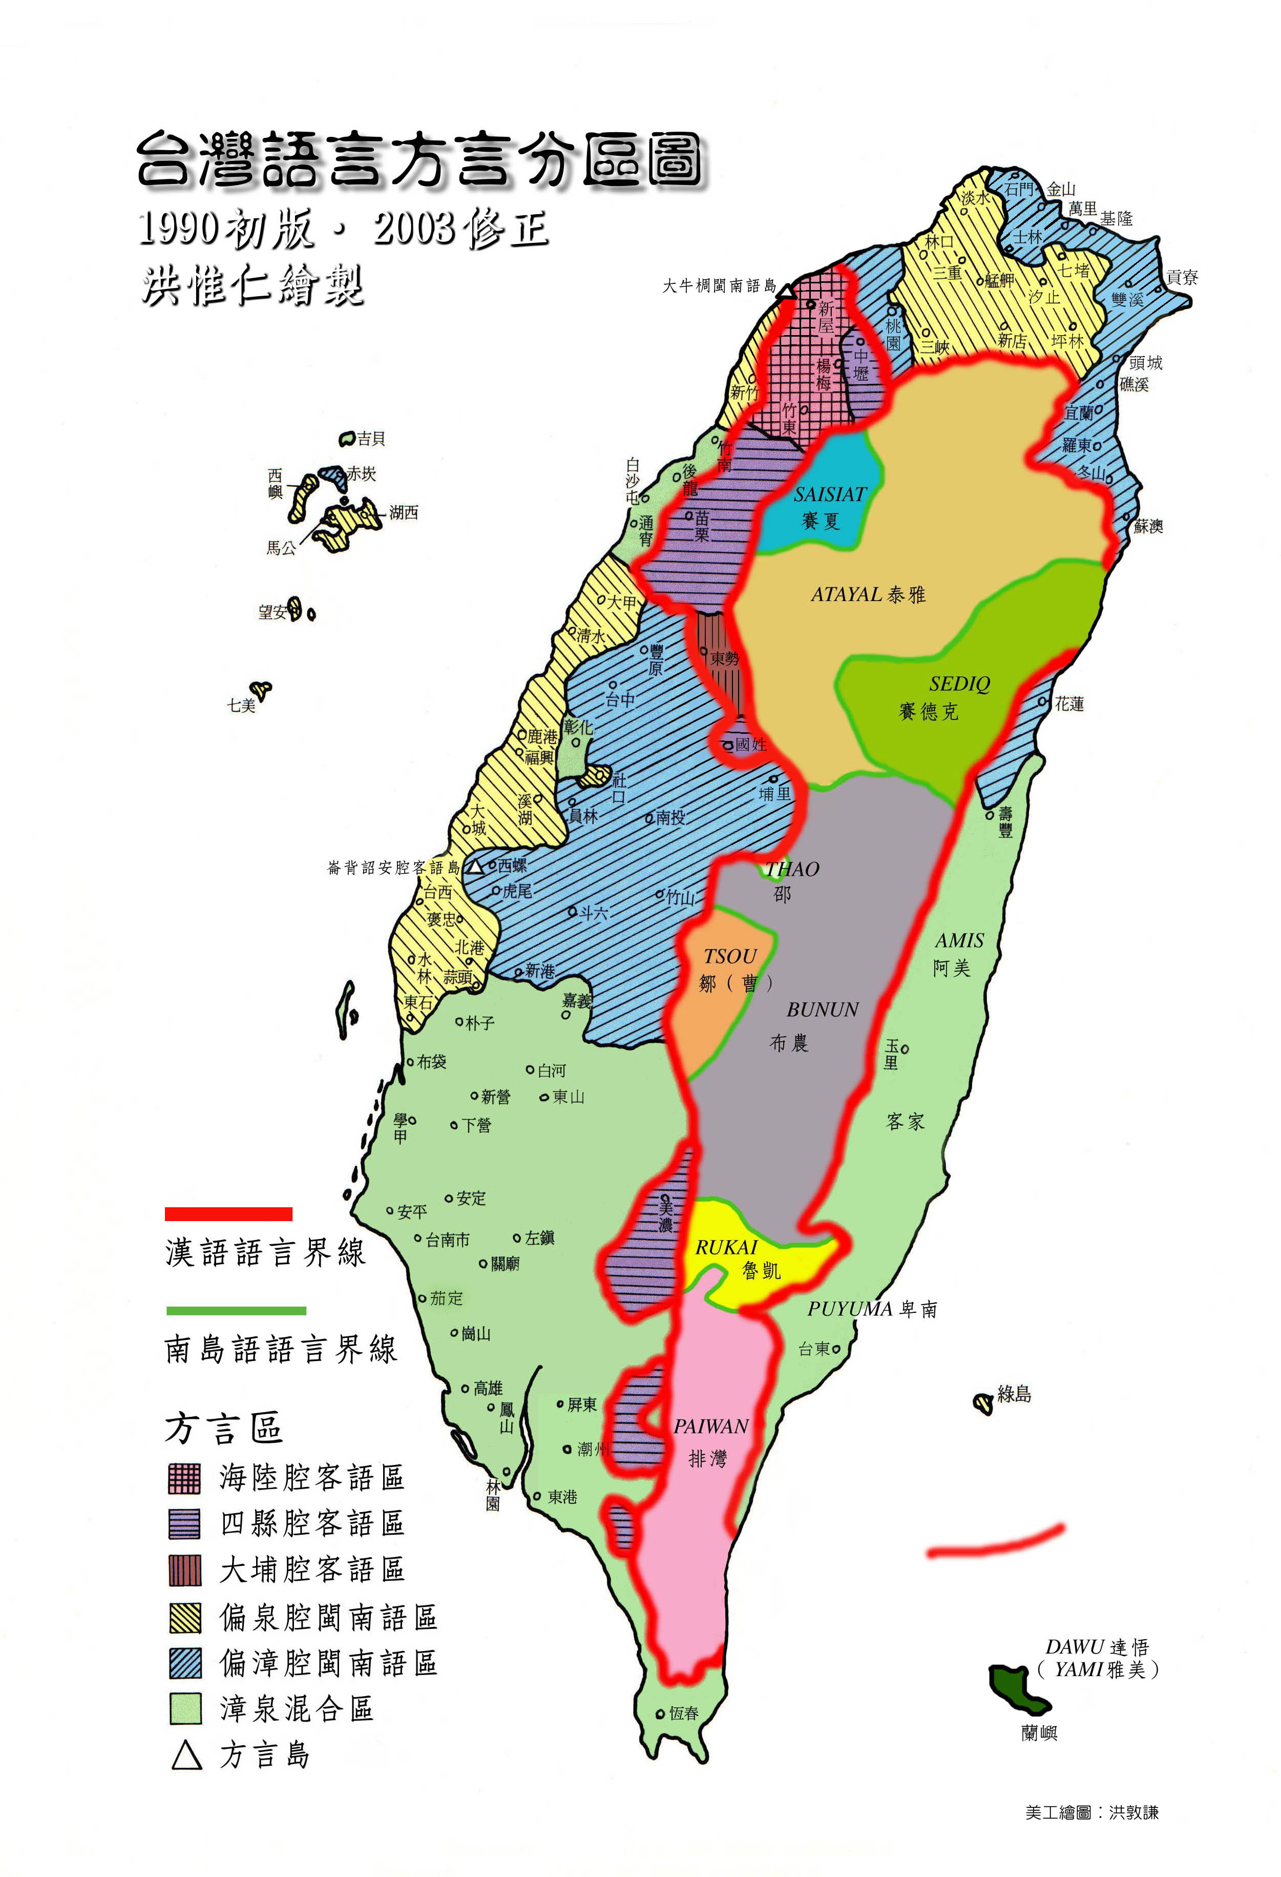
2.1.3 方言分區的參考因素
語言現象本身在地理分佈的異同，是方言區劃的根本依據，游汝傑(2005：122-123)指出造成方言地理分佈格局現狀的原因，除了語言因素本身之外，還有三個主要的非語言因素：人口流動、行政區劃、交通往來。
根據二層行溪中、下游流域各鄉鄉誌的記載，居民的祖籍大都來自福建省的漳州府和泉州府，也就是閩南語的分佈區，但是本方言區卻顯示漳州腔的特色，本區居民的祖籍應該以漳州為主。根據小川尚義在西元1907年所繪的《臺灣言語分佈圖》顯示，茄萣鄉和臺南市都為泉州腔，位居較內陸的歸仁、關廟等鄉為漳州腔，而在日本政府1911年公佈的《臺灣在籍漢民族分佈圖》，卻顯示茄萣鄉為同安人分佈區，臺南市為三邑人（南安、惠安、晉江）分佈區，歸仁、關廟等鄉為漳州人分佈區，不過從這兩張地圖都顯示了茄萣鄉並非漳州腔，經進一步查證《茄萣鄉鄉誌》及《臺灣鄉土全誌》也都證實茄萣鄉祖籍以泉州為多，所以我們認為祖籍來源與語言區的形成並不一定具有一致性，本方言區具有漳州腔的特色，可能和人口流動、行政區劃、交通往來等因素有關。
在行政區劃方面，關廟、歸仁、仁德、茄萣、湖內等五個鄉，日明治37年（西元1904）年臺灣省重新調整行政區域之前，都同屬於安平縣。後來臺灣省重新調整行政區域，以二層行溪為界，南屬鳳山縣（約當今之高雄縣），關廟、歸仁、仁德三個鄉歸屬於安平縣，茄萣、湖內、路竹三個鄉歸屬於鳳山縣，這兩個地區才分屬兩個不同的行政區域。由以上資料得知除了路竹以外，另五個鄉原屬於同一個行政區域；游汝傑認為方言區的劃分和交通條件關係很大，在古代交通中，河流佔最重要的地位，不僅有舟楫之利，河谷平地自然成為交通孔道，也可便於墾殖而形成一個經濟區，同一經濟區的居民方言容易接近。石萬壽(1988：1)也指出，二層行溪流域無論是陸路和水路，自荷據以來就是臺灣中路所經過的地區，此一流域為漢人開發最早的地帶，荷、鄭時期已有相當的規模，清康熙年間，則是臺灣、鳳山二縣的精華所在，中路就是流域內各庄的交通動脈。在水路交通方面如前1.2所述，只有中、下游才有航運之利，由交通條件方面而言，這六個鄉都位於二層行溪的中、下游流域，無論在陸路和水路方面都是非常重要的交通孔道。
綜上所述，就游汝傑所提出的造成方言地理分佈格局現狀的人口流動、行政區劃、交通往來等三個非語言的因素，本研究初步推估二層行溪中、下游流域，包括高雄縣的田寮、阿蓮、路竹、湖內、茄萣五個鄉，臺南縣的關廟、歸仁、仁德三個鄉，以及臺南市的灣裡等地區可能會有相同的語音特徵，因此本研究在地理分佈方面就以這些鄉為主要的調查地區，並旁及鄰近鄉鎮市的部份村落。根據Chambers,J.K.＆Peter Trudgill（1998：5-12）、洪惟仁（2003：14）提出「地理方言連續體」（Geographical dialect continua）的理論，本研究推估「出歸時」現象方言特徵分佈可能是連續成塊狀而且呈現漸層擴散的特性。本論文擬取法洪惟仁教授實地調查繪製《臺灣漢語方言分佈圖》的方法，以及游汝傑以村落為假設的方言分界線的論點，以村落為單位進行實地訪問調查，以確定「關廟方言區」的實際分佈區域，並畫出具有「出歸時」特點的方言分佈圖。
2.1.4 方言地圖的種類和繪製
鍾露昇的《閩南語在臺灣的分佈》(1967)年是台灣漢語地理方言學上的開山之作，同時也是社會方言學的開山之作。他針對台北師範大學(今國立台灣師範大學)及台灣輔仁大學大部分會說閩南語的一年級學生，進行閩南語的分佈調查，調查人數共448人，其中男性305人、女性143人，平均每個方言點2.57人，他的調查區域遍及台灣全省各縣市之廣，調查人數之多，調查區域之廣，調查密度之高，可謂空前。他所設計的調查字表共有27個詞項，包括：老鼠、二斤、豬肉、鵝、蜻蜓、雞、棉被、皮鞋、月亮、頭髮、糖廠、男人、女人、蕃石榴、口袋、稀飯、木屐、讀書、肥皂，水井、青蛙、茄子、骯髒、爸爸、媽媽、腳踏車、蕃茄。
事實上，在語言調查時常會碰到的問題是，同一個方言點、不同的發音人常有不同的回答，於是就產生了方言地圖如何標記變體類型的問題，鍾露昇採用統計法，來解決這個問題，同時將所有的回答紀錄下來，保存了最原始的資料，作為後人研究時的比對資料。另一方面以鄉、鎮、區為單位，把統計上佔多數的形式做為代表形式，繪入地圖內，共得27張方言分佈圖，為當代的台灣閩南語方言分佈留下寶貴的紀錄。
鍾露昇(1967：10)認為台灣漳泉雜居，方言複雜，以縣市為單位，顯然不夠，所以他的調查點細密到以鄉、鎮、區為單位。但是可惜鍾露昇的語言分區圖是按縣市繪製的〈各縣市代表語音〉，無法顯示細密的方言分界(參見洪惟仁2004：119)。他所用的詞彙例如：老「鼠」、「田」蠳（蜻蜓）、讀書（讀「冊」）、腳踏「車」等字的聲母屬於「出」字頭（ts^{h}-），他僅對關廟、仁德、湖內、田寮等地區的大學生這個階層做調查，無法顯示當地次方言「出歸時」現象的特色，因為該方言區的大學生出外讀書，可能會為了害怕別人訕笑而隱藏方音，這是鍾露昇做地理分佈調查無法顯現之處，為了避免發生樣本不具代表性的情況，本研究的地理分佈調查的發音人皆為受外地語言影響最少，而且未離開本地的藍嶺階層老年人。
游汝傑(2005：123-127)指出，常見的漢語方言地圖主要有五種：方言特徵圖、同言線圖、地點方言系屬圖、方言區域圖、方言接近率圖。方言特徵圖是把某一個用於比較的項目，在不同地點方言中的異同，表現在圖上；同言線圖是一個項目調查的結果，圖上被同言線分開的兩部分，方言特徵不同，同一條同言線所圈定的地域，方言特徵相同；地點方言系屬圖適用於一個有多種方言錯雜的地區，每一種符號代表一個方言，每一個地點用一個符號表示，如果同一個地點有多語現象，則同時用兩個或多個符號表示；方言區域圖是根據方言特徵圖和同言線圖繪製的，是不同方言比較研究的結果，在方言地理上，方言區域的中心地帶是很明確的，但是邊界地區的方言類屬往往不明確，邊界地區往往是偏僻的鄉村或山地，所以常常缺少方言調查的材料，在這種情況下，繪製方言分界線時，只能以行政上的鄉甚至縣的界線為假設的方言分界線；方言接近率圖是把一個地區之內任何相鄰的地點方言之間的接近率，用數字直接標記在圖上，檢查這些數字可比較任意兩個相鄰的地點方言的接近率，而且可以看出這個地區內哪些地帶的方言相互接近。
游汝傑所提出的方言區域圖之中，方言特徵的分佈在方言區域的中心地帶是很明確，但在邊界地區的方言類屬卻不明確，因此在繪製時就會產生語言分佈和行政區域不一定符合的問題，因為根據Chambers,J.K.＆Peter Trudgill（1998：5-12）指出方言特徵的地理分佈具有漸層性，假使在繪製時只能以行政上的鄉甚至縣的境界線為假設的方言分界線，則所繪出的圖可能過於粗略，鍾露昇認為過去大陸時代的方言調查都是以縣為單位，但是台灣漳泉雜居，方言複雜，以縣市為單位，顯然不夠，所以他以區、鄉、鎮為調查點，對於同一個方言點、不同的發音人有不同的語音反應的情形，他採用統計法來解決標記變體類型的難題（見鍾露昇1967：10）。
本論文因只比較一個單一的語音特徵---「出歸時」現象---在不同地點的分佈情況，並且圈定所分佈的區域，所以採用方言區域圖繪製，所調查地區遍及二層行溪中、下游流域各鄉鎮市，並以村落為單位，平均每個村落4個人，為了排除性別因素影響調查結果的準確性，發音人男女各半；為排除遷徙因素的影響，女性發音人為招贅或本村里嫁在本村里的人，也取法鍾露昇採用統計法來標記語音變體的類型，以百分比的形式來表示分佈區域的語音特徵，以提高方言地圖的精密度，同時為了避免語言分佈和行政區域不一定符合所造成的誤差，也實地到每一鄉鎮村落訪問當地的民政課長、村長、耆老詢問當地的語言分佈和實際使用情形，然後將資料編碼製成資料，再利用ArcView 8.1GIS軟體繪製成以村里為單位的「出歸時」現象方言區域地圖。
2.2 與本研究社會語言分佈相關的研究
本論文的另一主題是探究「關廟方言區」「出歸時」現象的社會變異，以下將對於前人的相關文獻進行探討。
2.2.1 語言接觸
當不同語言或方言互相有接觸的時候，語言的成份互相滲透，將有可能使原來的語言，產生不同的變化，其原因有可能是使用者對語言的使用態度，自己所使用的語言被另一種語言影響，或者是別人所使用的語言被自己的語言影響， 這就牽涉到語言接觸的問題。
語言接觸（languagecontact）的簡單定義為：在同一個時間同一個地點，能有超過一種語言以上的使用。而說話者本身可以不用是雙語（bilingualism）或多語（mutilingualism）系統，但是在兩個不同的說話者之間，必須要存在著不同的語言。譬如甲乙兩個說話者，其必須為不同語言的使用者，但甲或乙並不一定會說兩種或兩種以上的語言(Thomason，2001：1-2)；也有人認為，兩種或兩種以上的語言，若被同一個人所選擇使用，那麼則可以說是語言接觸。一個獨立個體的語言使用情形，可認為是語言接觸的痕跡（Weinreich，1968：1）。語言接觸也可能造成「雙語並用（bilingualism）」、「多語並用（multilingualism）」、或「雙重 語體（diglossia）」、「多語分工(multiglossia)」。雙語並用的雙語，並無明顯的語言區隔，任何語言都可以在任何場合使用，在同一個語言社區，大多數的人都能夠使用雙語社會裡的兩種語言。雙重語體有語言區隔的存在，不同的語言在不同階層的場合中使用(洪惟仁，2000：40)。
語言接觸也會產生互相遷就的問題，Giles（Giles1977：25-26)）等人認為，在對話互動過程中，說話者會採取語言聚合（convergence）或分離（divergence）的形式，以縮短或增加彼此的差異。聚合是指修改自己的語言去遷就對方的語言；分離則是強調自己族群的語言，刻意突顯自己與對談者之間的差異；另一種形式是維持原狀（maintenance）不做改變。
Williams（1992：323）認為，形式的選擇是基於社會心理因素，例如向對方的語言聚合可能是基於希望得到對方的讚賞、利益、認同、增進溝通等。背離對方語言則是為了維持自己族群的認同、展現族群文化，拒絕與對方互動、暗示對方要改變語言向自己語言靠攏等。Giles（1977：25-26)）也提出說話者的經驗、需求、當時的狀況及情境的需要都會影響形式的選擇。
由此看來，語言接觸無所不在，並不是只在某些特定的情形才會產生，其中的差異只是語言接觸的程度強或弱，或是時間長短的不同而已。在某些時候的某個地方，語言接觸有可能非常劇烈，當然也有可能相當穩定，甚至可能察覺不出在這個語言裡，曾發生過語言接觸的現象，因為它的變化過程有可能是非常短暫的。所以語言接觸為一項基準一種規範，而非例外。倘若我們發現任何語言的使用者，能在一千或兩千年的時間裡，成功的避免與其它語言發生任何接觸，那麼我們就必須準備要對它表達驚嘆了(Thomason，2001：8-10)。所以語言接觸的發生，對於語言而言，是一種無可避免的自然現象。
Thomason（2001：60)將語言接觸的類型可分為三種，一為互相接觸所造成的語言改變（contact-induced language change），二為經過激烈的語言混合所造成的語言改變(extreme language mixture)，三為語言死亡的語言改變（language death
），其中社會因素被劃分為語言接觸的第一種類型。
關廟地區的「出歸時」的[s-]和[tsh-]變體變化情形，即屬於Thomason所描述的第一種類型語言接觸，在與華語以及其他臺灣閩南語方言的語言接觸過程中，因社會心理因素造成語言使用上的互相遷就或互相背離，而產生語言的融合或差異是可預測的結果。
2.2.2 社會因素
在西方的社會語言研究方面，威廉．拉波夫（Willian Labov，1966年）在《紐約市英語的社會分化》一文中指出，他用科學的方法隨機抽樣的方式抽取了具有代表性的發音人共340個人，進行錄音採訪，他制定了語言資料定量分析的方法，對於社會方言的發展有重大的貢獻，開啟社會方言學科學定量分析研究方法的先鋒（見Labov，1966；Trudgill，1992：34-35；洪惟仁，2002：70）。
特拉吉爾(Trudgill，1992：24-112)在其《社會語言學導論》一書中，指出：語言會隨說話者的年齡、性別、社會階級、種族群體等社會特徵而異，也會隨說話者當時所處的社會環境而異；社會分化對語言產生影響，某種語言特徵在社會上的傳播，可能因社會階級、種族、年齡、性別、或其他因素而停頓。謝國平（1998：322）也指出，某種說話特徵的傳播常被社會階層、性別、年齡等因素所阻礙，以致並非整個社會所使用的語言都一致。
由上述社會語言研究得知，社會因素對社會語言的變化有一定的影響力，本研究「關廟方言區」「出歸時」現象的語音變化自無例外，所謂社會因素包括受訪者的年齡、性別、職業、教育程度等，茲分述如下。
2.2.2.1 年齡差距
關於年齡方面的影響原因，可從年齡級差（age grading）、表面時間（apparent time）、以及真實時間（real time）的研究進行探討。
Labov（1972：275）指出利用年齡層分佈對語言變化所進行的共時（synchronic）研究，屬「表面時間」（apparent time）的研究，也就是由變體在年齡層上所顯示共時變異的分佈狀態，以推斷一個語言的演變趨勢，表面時間所反映的，是顯現幾代人的言語特點上的語言變體的整體發展趨勢。例如觀察一個語言不同年齡層的社會方言變化，即可窺見一個語言正在進行中的變化。假如一種新的變式的使用頻率越來越高，則顯示下一代人將會更普遍的使用與接受它。徐大明（1997：148）等認為：年齡級差則是一種較為穩定的社會變異，同一代人在不同的年齡階段，對於某些語言變體的使用所產生的變化。由於不同年齡組的人，在社會上所擔任的角色不同，所以社會上對他們的行為標準，也有不一樣的期待。
所謂「真實時間」的研究是在不同的時間對於同一群受訪者進行調查，Chambers（1995）於1979年以及1991年，在加拿大安大略省南部，做過一項不同年齡層的英文字母表最後一個字母/ z /發音的調查，1991年為1979年的重複調查，1979年做為少年層被調查的一組人，到了1991年變成另一年齡層的人，這種方式就是真實時間的研究。
洪惟仁(2004)進行大專青年語音認同調查，將調查所得的數據與鍾露昇(1967)的調查資料做「真實時間」(real time comparison)的比較，結果證明約30年間，台灣的閩南語的確在進行著音變，洪惟仁認為這證明這個共時變異在年齡層上所顯示的「表面時間」(apparent time)的確是一個「進行中的變化」，而不只是穩定的「年齡級差」(age grading)。
真實時間的研究並不多，造成這方面研究較少的原因，Chambers 認為，乃是因為社會語言學發展的歷史還不長，少有機會為了做比較，使用相同的方法，去對同一群人再做研究；Holmes（ 1992：228）則認為，對社會語言學家來說，利用表面時間的方法來研究語言變化，是有效的捷徑，因為他們通常無法等到二十年後再去看真實時間會發生何種變化。
關於表面時間的研究則有比較多的論文，陳淑娟(1995)針對關廟方言聲母〈出〉字頭ts^{h}- 混同於〈時〉字頭s-進行社會語言學的調查研究，將年齡層分為老年、青年兩個階層，發現老年組已經有一成左右的人、青年組則將近全部由s-變成 ts^{h}-；陳淑娟(2002)也對於桃園的一個客語區內的閩南語語言島大牛欄方言進行調查研究，作者在討論「語音變化的年齡因素」方面，將年齡層分為老年層與中青年層兩組，結果發現大牛欄方言正在喪失其方言特色而向台灣優勢音的方向進行著變化。不過這兩篇論文也有一些問題，譬如作者討論「社會分化與語音變化的關係」，結論認為不同年齡層的語音變化有顯著的差異，論證的方法卻只將年齡層分為老年層與青年層兩組，顯然不足以看出語言漸層變化的過程。
林郁靜( 2002)以麥寮的語音及詞彙做社會方言學調查，將年齡層分老、中、青、少四層，並發現在聲、韻、調各方面，四個年齡層都有所不同，其中語音的變動大多是出現在青、少這兩個年齡層，同時並發現麥寮方言的泉腔特色隨著年齡的下降而逐漸消失，尤其由中年到青年這兩個年齡層變動最大，少年層則幾乎完全喪失了老年層的泉腔特色。

2.2.2.2 性別差異
男女在語言上的差別是社會造成的，傳統上認為女性總是比男性傾向於使用標準的變體，也有不少的社會語言學的調查支持這個觀點（徐大明等，1997：86~88）；在許多的語言社群中女性使用多的通常是比較標準的形式，這種顯然的優勢形式是女性所喜愛的。而男性使用比較多的經常是地方口語的形式，這種形式通常不被公然稱讚，且不被認為是好的形式，此模式普遍存在西方社會的語言社群（Holmes，1992：170）；方言調查得出的一個共同結論是，在同一社會背景下，女性比男性更傾向於使用較有威信的形式，例如「I done it」、「he arn，t」 等形式多見於男性語言，而「I did it」、「he isn，t」等形式多見於女性語言（George，1996：242）；針對明確的社會語言變項，女性較少使用被污名化的語言變體，而較常用優勢變體（Labov，2001：266），以上學者都說明了女性使用更標準的變體的機率比男性高。
但也有許多學者的研究顯示，兩性只在語言的使用上稍有不同，在統計上並沒有顯著的差異（Fasold，1992：98；陳淑娟，1995：72、2002：108；簡佳敏，2005：106）。以下舉一個明顯的例子來說明，王士元（1991：15-33）在其針對上海市區所做的鼻化元音合併研究裡，觀察性別差異在音變中的表現，所顯示的統計數據中，反映出女性每個字在變化的百分比上都領先男性，但並沒有顯著的差異產生，僅僅在表面數據上數個百分點的領先而已，這是一個重要的提醒，在許多研究中往往只指出女性比男性傾向使用優勢語言，但研究中判斷兩性語言使用異同的指標，究竟只是單純的71%高於70%，或者是統計上所呈現的顯著差異而下的結論，是值得注意的課題。
所以性別的差異並非是決定語言使用的主要因素，關於性別與語言的研究，不同社會的研究結果往往不同，可見性別與語言的關係相當複雜，必須審慎詳加研究，本論文中所有的數據都經過審慎的統計考驗，其目的在於避免因表面數據而導致錯誤的判斷結果。

2.2.2.3 職業、階級與教育程度
不同的社會階層往往有不同的說話方式，乃是因為「社會的距離」所引起，這一點和方言是因為空間的距離所引起有部分相同。比方說，被勞工階層所採用的新語詞不見得會被受過高等教育的知識份子所接受。
Labov（1972）對於紐約市的各社會階層的發音做過很詳細的調查，其研究對象，按照職業、文化程度和家庭收入三項變量同等加權的方法計算，這四個階層在不同的說話情境裡，發thing、three、this、them等齒間擦音th的情形，他發現：
- 社會階層越低，把[θ]或[ð ]發成[ t ]、[ d ]的非標準音頻率越大；社會階層越高發非標準音頻率越小。
- 語體越隨意，非標準音出現的頻率越大；語體越正式，非標準音出現的頻率越小。
而Labov在/ r /的調查結果，大致上與/ θ、ð /相同，參看下表：

表2-1 紐約市各社會階層對/ r /、/ θ、ð /標準音使用情形統計表
 | / r / |  | / θ、ð /
下階層 | 50% |  | 58%
勞工階層 | 53% |  | 76%
中下階層 | 86% |  | 81%
中上階層 | 75% |  | 92%

其中在中下階層裡，對於/ r /的發音最敏感，甚至超過中上階層的百分比，而在對/ θ、ð /的表現裡，各個社會階層的反應則在預測中，即地位越高，對標準音/ θ、ð /發音的百分比越大。
特拉吉爾（Trudgill，1992：24-112）針對美國底特律（Detroit）和英國諾里奇（Norwich）兩個地區的社會階級和語音、語法特徵相關性的比較研究，他使用在標準英語中第三人稱現在式單數的動詞形式有一個後綴 “-s”，將諾里奇的社會階級指數分為五個階級，底特律分為四個階級，下表記錄了這兩個地區調查的統計數字：

表2-2 諾里奇和底特律動詞不帶-s統計表
 | 諾里奇 |  |  | 底特律
中中 | 0% |  | 上中 | 1%
下中 | 2% |  | 下中 | 10%
上工 | 70% |  | 上工 | 57%
中工 | 87% |  | 下工 | 71%
下工 | 97%

發現社會階級和使用標準的英語的語音語法之間有明顯的相關，而差異最大的是下中和上工，這說明社會分成兩個主要的階級群體，即「中產階級」和「工人階級」。
詹惠珍（1984）的研究也指出，臺北地區的人，在發國語/ㄖ/這個語音時，社會階級不同而發音也有所不同。臺北人發/ㄖ/的音，分別有[ ½ ]、[ z ]、[ l ]、[ n ]四種型態，而在自然交談的情況下，白領階級、藍領階級、學生、家庭主婦，對
/ㄖ/的發音也呈現不同的狀態，其中以學生發[ ½ ]的比例最高，有42%，而藍領階級則只有5%會發[ ½ ]的音。
以上的研究顯示，社會階層包含職業、社經地位等不同的變量，是決定語言變異的重要因素，其對於語言的使用的確有相當的影響，值得進行探究。
2.2.3 詞彙因素
2.2.3.1詞彙擴散、結構擴散
在詞彙擴散的理論中，王士元(1969：9-25)假設語音演變的方式為：由原先的語音x演變為語音y。並認為在理想的狀態下，在演變之前，所有的人在所有相關的詞語中，都是使用語音x，在進行演變完之後，所有的人在同樣的詞語中，全都改為使用語音y。
王士元(1969)提出可以透過三種相對獨立的參量，來研究這種演變的時間範圍：
（1）語音方面：從語音x到語音y 。
（2）詞彙方面：在個人語彙中有關的部份，從一個詞到另一個詞。
（3）社會方面:在同一個方社群中，從一個說話人到另一個說話人。
王士元(1969)認為新語法學派的語音漸變論在許多語音演變類型中並不適用，且更認為漸變論完全無法適用於非語音條件（例如：詞彙、句法）的演變。但王士元(1969：9-25)主張個人在詞彙擴散的過程，既可以設想為突變的，即所有符合條件的詞都是同時變化，也可以設想為是漸變的，即所有符合條件的詞為個別且陸續產生變化。若是這樣，則語音演變如何在詞彙中進行，在邏輯上就會產生四種可能性，如下表：

表 2-3 語音演變的四種可能
 | 語音 | 詞彙
1 | 突變 | 突變
2 | 突變 | 漸變
3 | 漸變 | 突變
4 | 漸變 | 漸變

第一種的可能性，王士元(1969)認為是絕對不可能的，第三種可能性則是新語法學派的觀點，餘下的第二種以及第四種可能性，則是詞彙擴散論的假設，其中又以第二種可能性最為有力，並把語音是突變而詞彙是漸變的現象稱之為詞彙擴散，與第三種新語法學派的看法正好相反。
王士元(1969)認為由於語音上是突變的，故個人的詞彙不可能突然一下子全部發生變化。並表示這種在詞彙中的擴散與方言之間或語言之間的擴散形式，基本上是相同的機制。擴散是在變化過程中進行，只是詞彙擴散較具地域性，而語言之間的擴散多是世界性。
詞彙擴散理論的基本內容是，我們雖然不容易看到語言在變，但很容易看到語言在任何時候都存在共時變異的現象，比如總是有些詞具有兩個或更多不同的唸法，這種共時變異正是詞彙擴散常常經過的途徑。下表可以說明詞彙擴散是如何經過這種共時變異演變的歷程：

表 2-4詞彙擴散演變表
 | 未變 | 變化中 | 已變
W1 |  |  | W 1
W 2 |  | W 2~ W 2
W 3 |  | W 3~ W 3
W 4 | W 4
…………

W代表一個詞，W 1表示變化完成的詞，W 2~ W 2、W 3~ W 3表示變化中的詞，W 4……表示未變的詞。在一般典型音變中，有些詞變得快，有些詞變得慢，所以在音變過程中，總是可以把詞分成未變、變化中、已變三類。比如表 2-4中W 1已經完成了變化，W 2和W 3有時是原有的讀音，有時是新的讀音，W 4……則還沒有改變（王士元1988：121-122）。
而洪惟仁（2003）進一步提出「結構擴散」，所謂的結構擴散是指變體間的改變，是由某一個結構的字類，先開始產生改變，進而再擴散到其它結構的字類中。根據他的調查所發現四種不同結構的韻類結構運作j→l音變律的速度都不同，＜入＞字頭「結構擴散」速度順位是：
合口陽聲韻 >> 齊齒陽聲韻 >> 合口非陽聲韻 >>齊齒非陽聲韻
也就是：陽聲韻比非陽聲韻變得快，合口韻比齊齒韻變得快。
詞彙擴散點出了語言在產生變異時，在語音變體的選擇間，會有不規則的現象產生，結構擴散理論，能夠提供變體改變速度的合理解釋，而詞彙擴散速度的快慢，則與詞的使用頻率有關。

2.2.3.2 詞的使用頻率

在詞彙擴散的實例中，各個詞彙的變化速度不一，究竟什麼是決定詞彙變化速度之因素？在各種因素的交互作用中，詞頻常被視為重要因素（陳淑娟，2002：28）。
Vogt（1954：365-374）認為這是各種因素交互作用的結果，因為其因素是如此的複雜，所以這種選擇就像出於純粹的機率，不過在這些因素當中，有一些似乎正在慢慢的被篩選出來，其中之一就是詞的使用頻率。
王士元（1982：34-48）提出，在詞彙擴散的所有實例中，都發現有超前詞和滯後詞，到底是哪些因素決定這些詞的改變速度呢？而王士元（1998：125）也指出，在一個語音變化中，排在前面變化較早的詞，總是那些最常用的詞，而詞的出現頻率越高越常用，變化就越早，相反的，詞的出現頻率越低越少用，就變得越慢。語音變化又可分成典型音變和類推音變兩類，後者在印歐系語言裡特別常見，但有趣的是，在類推音變中，變得較快的詞並不是使用頻率較高的，而是使用頻率較低的，其詞的使用頻率和音變速度的關係，和典型音變恰恰相反。
Labov（1994：24）則認為當大部分的語音已變，部分常用詞的語音就是不 變，因此語言的演變並非整齊劃一的。
沈鍾偉（1995）也認為詞彙擴散是一種語言實際中產生的現象。且毫無疑問的，詞的使用頻率的高低，影響到這個詞的傳播速度和傳播範圍，也會影響到一個語音的穩固性。但是音變的原因是來自多方面的，頻率，不可能是唯一的解釋，但正如不少人在探索的，詞的使用頻率是找出詞彙擴散次序的一個重要工具。
Hooper（1997：95-105）的看法是，這兩種相反的趨向可能和兒童學語的情形有關。那些使用頻率高的不規則動詞，兒童在學語時很早就經常聽到，學習且熟悉得早，因此很早就固定下來，不再可能發生類推音變。典型音變恰恰相反，
使用頻率高的詞聽起來容易懂，容易懂的詞一般說得比較快，說得快就比較容易丟掉其中某些不重要的語音成分，兒童聽到和學著說的機會比較多，就容易產生典型音變。
詞彙擴散的速度不一，詞的使用頻率是否是決定詞彙變化速度之因素各家說法不一，有待更多的實際調查來加以驗證。

第三章「出歸時」現象的地理分佈
3.1地理分佈區域
以二層行溪中、下游流域的關廟、歸仁、仁德、田寮、阿蓮、路竹、湖內與茄萣等八個鄉，以及與本區接壤的龍崎、新化、永康、台南市、永安、彌陀、岡山等鄉鎮市的部份村落，共165個村（里）為田野調查區域，將各村落發音人的[s-] %表示出現反應「出歸時」的比率，其數據由0~10分成11個等級，組距＝10%，[附錄四]則是地理分佈調查結果的統計表，以ArcView 8.1GIS軟體繪製成【關廟方言區「出歸時」現象方言地理分佈圖】，見圖3-1。

圖3-1關廟方言區「出歸時」現象地理分佈圖

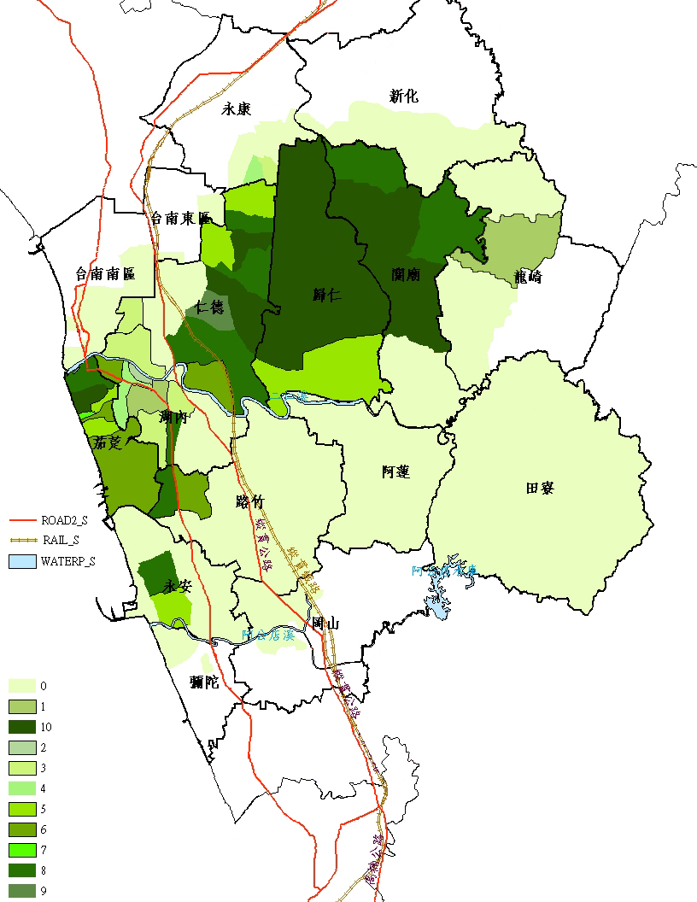
繪製者：簡佳敏(2005)
圖3-1之中綠色部份是表示所有的調查範圍，顏色的深淺是表示分佈的密度，顏色越深表示出現反應「出歸時」的比率越高，由此可以發現以下幾個現象：
一、「出歸時」現象的地理分佈區域以二層行溪中、下游流域為主，包括位於二層行溪北岸屬於臺南縣治的歸仁鄉全鄉以及關廟鄉大部份、仁德鄉、龍崎鄉、永康市的部份村里，也包括位於二層行溪南岸屬於高雄縣治的茄萣鄉全鄉以及湖內鄉、路竹鄉的部份村落，甚至連不屬於二層行溪流域的永安鄉也有部份村落具有該特色。
二、「出歸時」現象呈現連續塊狀的分佈，而且也呈現漸層擴散的特性，臺南縣治的歸仁鄉全鄉以及關廟鄉、仁德鄉、龍崎鄉、永康市的部份村里連成一個區塊；高雄縣治的茄萣鄉全鄉以及湖內鄉、路竹鄉部份村落連成另一個區塊，但是這兩區塊在仁德鄉和湖內鄉接壤處，也就是縱貫公路沿線的部份村落則呈現中斷不連續的現象，比較特別的是永安鄉也有兩個村落（永安村和永華村）具有「出歸時」現象，卻和這兩個區塊都不連續，形成一個次方言島。
三、各鄉鎮市「出歸時」現象分佈的情況有很大的差異，有分別敘述之必要，茲分述如下：

（一）歸仁鄉的分佈密度最為均勻，全鄉除了南部與阿蓮、路竹兩鄉接壤的大潭村5級（50%）以外，每一個村幾乎都達10級（100%），見圖3-2。
圖3-2
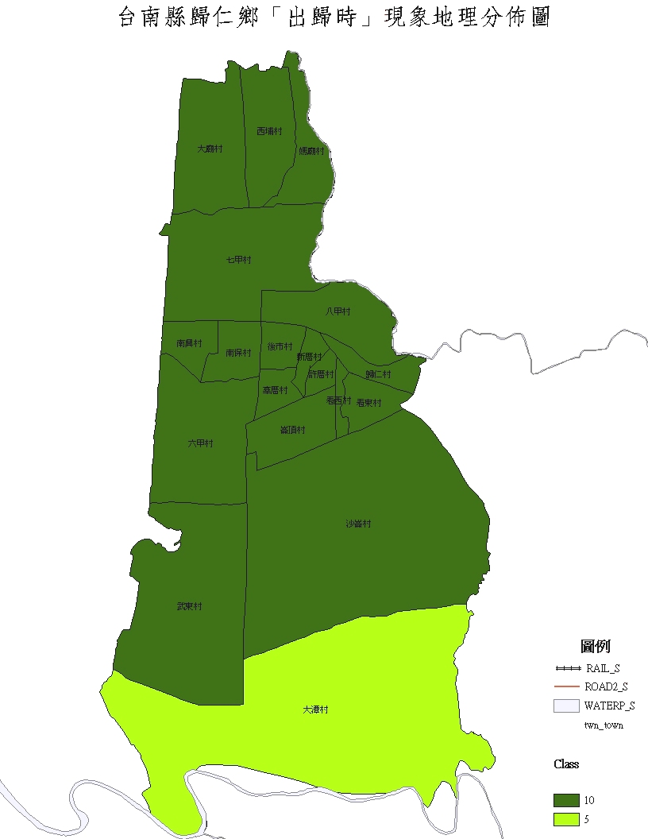

（二）關廟鄉的分佈情況以北部與新化鎮接壤的埤頭村8級（80%），東部與 龍崎鄉接壤的新光村和北花村也是8級（80%），南部與阿蓮、田寮和龍崎三個鄉接壤的布袋、田中、龜洞三個村則是0級（0%），其餘較居中的村都幾乎都達10級（100%），見圖3-3。

圖3-3
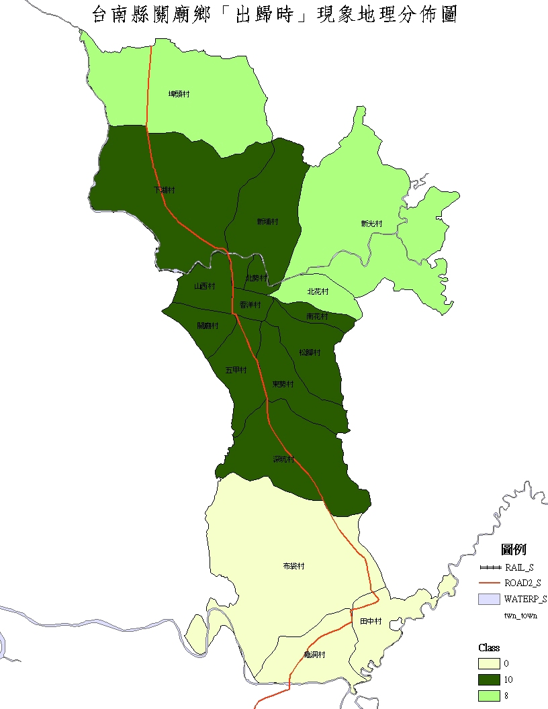

（三）仁德鄉的分佈情況較為零亂，北部與臺南市接壤的太子村、土庫、仁德三個村都是5級（41~50%），南部的中生村是 6級（55%），中間偏東接近歸仁鄉的新田、三甲、保安、中洲四個村都是8級（71~80%），田厝村是9級（84%），中心點應是與歸仁鄉接壤的仁義、後壁、上崙三個村都是10級（100%），與湖內鄉接壤的二行村以及仁和、仁愛、成功三個空軍眷村都是0級（0%），但是再往西的大甲村卻又出現3級（25%），見圖3-4。
圖3-4
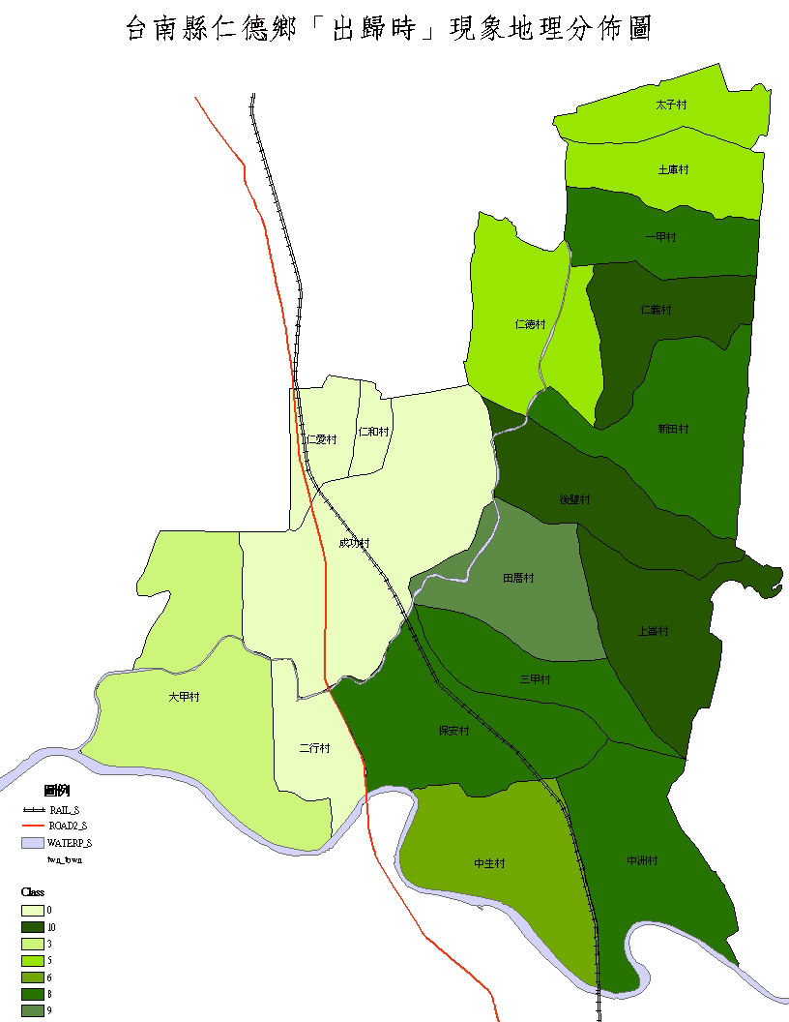

（四）茄萣鄉北部的白雲、萬福、福德三個村都為 8級（73~75%），往南的頂茄萣部落包含嘉賜、嘉安、嘉樂、嘉福、嘉泰、嘉定六個村都達10級（96~100%），保定村為7級（70%），再往南的大定村為6級（57%），吉定、光定兩個村都為5級（50%），再往南的崎漏村為6級（59%），往東的和協村為 5級（50%），見圖3-5。

圖3-5
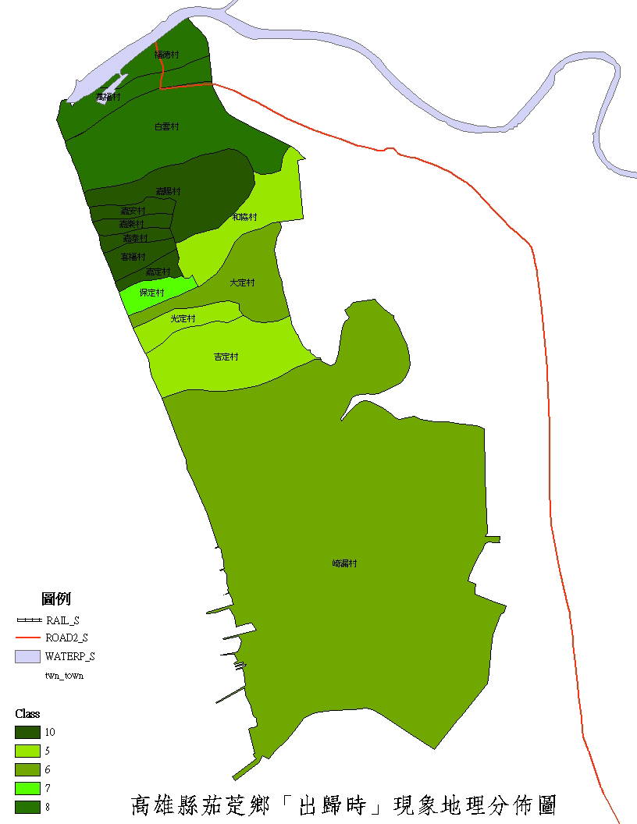

（五）湖內鄉的分佈情況除了西南角與路竹鄉的頂寮與竹滬兩個村接壤的海山村是8級（75%），西北角與茄萣鄉接壤的忠興村是6級（55%）、中賢村是4級（32%），一般而言分佈密度都不算高，公館、海埔、劉厝三個村都是3級（25%），文賢村的2級（12%），葉厝村、逸賢村的1級（3~4%），其餘的村則都是0級（0%），見圖3-6。

圖3-6
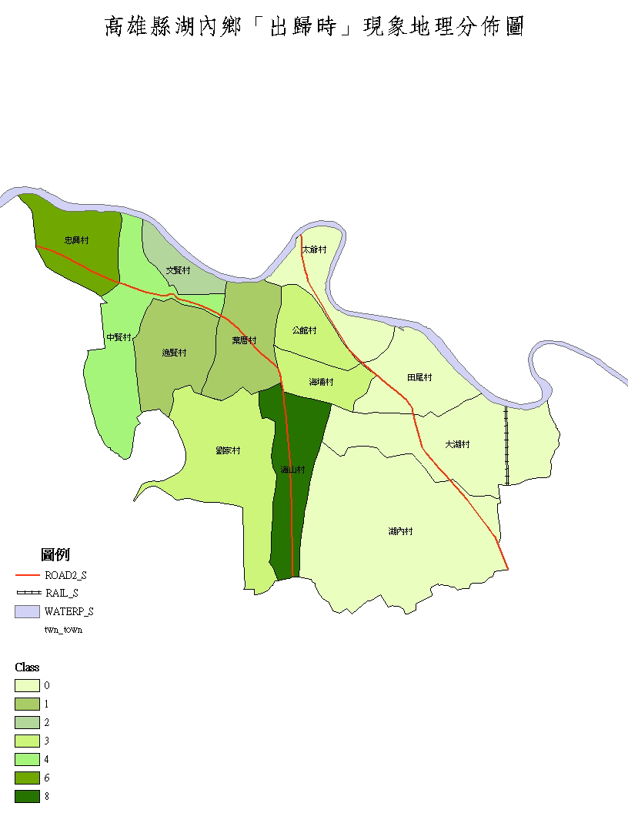

（六）路竹鄉的分佈情況除了西北角與茄萣、湖內兩鄉接壤的頂寮村8級（75%）與竹滬村6級（52%）以外，其餘的村則都是0級（0%）。
（七）永安鄉除了位置居中的永安村8級（75%）和永華村5級（50%）以外，其餘的村則都是0級（0%）。
（八）永康市除了南灣里4級（38%）和東灣里3級（25%）以外，其餘的村則都是0級（0%）。
（九）龍崎鄉除了崎頂村1級（7%）以外，其餘的村則都為0級（0%）。

3. 2 地理分佈特性
關廟方言區「出歸時」現象的地理分佈構成兩個中心及一個小方言島。第一個中心在歸仁、仁德與關廟三個鄉的連接地帶，擴散到三個鄉的大部分地區，我們把這個分佈區叫做「關廟片」；另一個中心是茄萣鄉的頂茄萣部落，擴散到茄萣全鄉及鄰鄉的湖內、路竹的交界村落，我們把這個分佈區叫做「茄萣片」。前者大部份分佈於縱貫公路以東、二層行溪中游的北岸，後者分佈於縱貫公路以西、二層行溪下游的南岸，這兩個區塊的中間有縱貫公路經過，縱貫公路的沿線各村極少有「出歸時」現象，亦即「出歸時」的現象可能因縱貫公路經過而中斷不連續。「關廟片」分佈於二層行溪中游的北岸，中游的南岸各村則沒有發現「出歸時」現象。「茄萣片」分佈於二層行溪下游的南岸，下游的北岸極少有「出歸時」現象，亦即「出歸時」的現象可能因二層行溪而中斷不連續。另外還有一個位於永安鄉和這兩個中心都不連續的小方言島，我們稱之為「永安片」。茲將這三個方言片的地理分佈特性分述於下。
3.2.1 關廟片
由圖3-1顯示，關廟片「出歸時」現象在中心地區的分佈密度最高所以
顏色最深，由此向外擴散，分佈的密度逐次降低，顏色也由深變淺，大致呈現連續塊狀和漸層擴散的特性，茲分述如下：
（一）中心地區的歸仁與關廟的連片都達10級（100%）。
（二）由中心地區往東的新光村和北花村都為8級（80%），再往東是龍崎鄉
的崎頂村只有1級（7%），再往東的龍崎鄉各村則都為0級（0%）。
（三）由中心地區往東北的關廟鄉埤頭村為8級（80%），再往東北則是新化鎮的南部各里都為0級（0%）。
（四）由中心地區往西北是仁德鄉的太子村和土庫村都為5級（44~50%），再往西北的永康市南灣里為4級（38%）、東灣里為3級（25%），再往西北的永康市各里則都為0級（0%）。
（五）由中心地區往西是仁德鄉的仁義、後壁和上崙三個村都為10級（100%），田厝村為9級（84%），新田村為8級（75%），再往西的仁
德村為5級（50%），再往西的仁和、成功、仁愛三個村和臺南市東區
各里都為0級（0%）。
（六）由中心地區往西南是三甲、保安、中洲三個村都為8級（75~80%），再往西南的中生村為6級（55%）、二行村為0級（0%）、大甲村為3級（25%），再往西南的臺南市南區各里則都為0級（0%）。
（七）由中心地區往南是歸仁鄉的大潭村為5級（50%），關廟鄉的布袋、田中、龜洞三個村則為0級（0%），再往南的阿蓮、田寮兩個鄉的各村也都為0級（0%）。

3.2.2 茄萣片
由圖3-1顯示，茄萣片「出歸時」現象在中心地區的分佈密度最高所以顏色最深，由此向外擴散，分佈的密度逐次降低，顏色也由深變淺，大致呈現連續塊狀和漸層擴散的特性，茲分述如下：
（一）茄萣片以茄萣鄉的頂茄萣部落為中心，該部落包含嘉賜、嘉安、嘉樂、嘉福、嘉泰、嘉定六個村都達10級（96~100%）。
（二）由中心地區往東的和協村為 5級（50%），再往東是湖內鄉的中賢村為4級（32%）， 文賢村為2級（12%），再往東的逸賢和葉厝兩個村都為1級（3~4%），比較特別的是再往東的公館和海埔兩個村卻都有3級（25%），再往東的太爺村和田尾則都為0級（0%）。
（三）由中心地區往北的白雲、萬福、福德三個村都為 8級（73~75%），湖內
鄉忠興村為6級（55%），再往北的臺南市南區各里則都為0級（0%）。
（四）由中心地區往南的保定村為7級（70%），再往南的吉定、光定兩個村都
為5級（50%），再往南的崎漏村為6級（59%），比較特別的是再往南
的路竹鄉頂寮村為8級（75%），竹滬村也有6級（52%），永安鄉鹽田
和新港兩村則都為0級（0%）。
（五）由中心地區往東南的大定村為6級（57%），再往東南是湖內鄉的劉家村為3級（25%），比較特別的是再往東南的海山村卻有8級（75%），再往東南的湖內村、路竹鄉各村、岡山鎮各里則都是0級（0%）。
3.2.3 永安片
圖5-1顯示，永安鄉只有永安村和永華村具有「出歸時」現象，位置居中的永安村是8級（75%）、永華村是5級（50%），其餘的村則都是0級（0%）。這兩個村和茄萣鄉在地緣上不相連續，形成一個小方言島。這兩個村的分佈密度永安村較永華村高，也呈現連續塊狀和漸層擴散的特性。

3.3 地理分佈成因探究
游汝傑(2005：21；122-123) 指出，造成方言歧異的原因是多方面的，除了方言自身的演化之外，還包括：文化傳統、人口遷徙、行政區劃、交通往來、山川形勢等非語言的因素。同時也指出造成方言地理分佈格局現狀的原因，三個主要的非語言因素為：人口流動、行政區劃、交通往來。本研究將文化傳統併入人口流動，山川形勢併入交通往來討論，以下將從人口流動、行政區劃、交通往來三個方向來探討「出歸時」語言現象地理分佈的成因。
3.3.1人口流動
方言的演變和歷史上的人口流動有種種複雜的關係，二層行溪中、下游流域為漢人墾殖最早的地區之一，荷據、明鄭時期即有漢人陸續來此開墾，本研究根據二層行溪中、下游流域沿岸各鄉鄉誌的記載，發現居民的祖籍大都來自福建省的漳州府和泉州府，其中，漳州府漳浦縣籍移民亦為這些早期漢移民之一，在今仁德鄉境內重要的有柯厝的柯氏、塗庫庄的宋氏以及牛稠庄的鄭氏，武進士柯參天聲勢極盛一時，宋氏所居地二行的糖業聞名於全中國，鄭氏則以財力雄厚為庄中首領，因柯氏家族家族的他遷，竟造成崁腳庄人口的流失，可見柯氏家族在崁腳庄佔有相當比例，足以證明當時漳浦縣籍移民在當地人口眾多，而且在地方上擁有政治、經濟、宗教的影響力。
Giles等人（1977：307~348）認為語族的活力因素為：社經地位、人口（數量、比例等）、制度的支持（在學校、行政機關、電視媒體等的勢力）。一個語族在這三方面的優勢與否影響該語族的活力，而語族與語言活力息息相關，同為漳浦縣籍移民的鄭氏、宋氏、柯氏各在政治、經濟、宗教等方面擁有崇高的影響力，人口數量佔有相當比例，符合上述Giles等人（1977：307~348）所提出的三個條件，因此該語族具有相當的活力，與當地「出歸時」特點的形成有密切的關係。
根據石萬壽的調查指出，二層行溪中、下游流域漢人開發墾殖的先後順序，以下游最早，中游次之，上游最晚，仁德、歸仁、關廟，同位於中、下游的大湖臺地和沖積平原，地形上沒有山川阻隔，早期漢移民經常在各鄉之間移居屯墾，接觸非常容易而且頻繁，諸如仁德鄉土地公的洪氏、姓林仔的林氏、土井仔庄的李氏均曾於仁德、歸仁兩地拓墾居住，又如仁德鄉大宅的郭氏曾居於關廟，關廟鄉花園盧氏之一支在仁德鄉土庫庄定居……等（陳奮雄，1994：612-627），仁德鄉漳浦縣籍移民的語言形成影響力之後，再因墾地不足、天然災害或是瘟疫而廢庄，造成人口的大量遷徙，因而將祖居地的語言轉移到新移民地區，因此新移民地區也具有語音具有「出歸時」的特點，再經由往內陸地區開發的漢人逐漸向歸仁、關廟等地區傳播擴散，所以因為人口流動，移民之間的語言互相接觸是造成「出歸時」特點在二層行溪中、下游流域擴散的重要因素，當然因為歷史的變遷人口的流動，柯氏、鄭氏等大家族都已沒落他遷，宋氏則文獻中沒有記載其遷徙記錄，因此，本研究進行田野調查時，在仁德鄉二行村發現原宋氏的聚落依然存在，但是這些宋姓居民都已不具「出歸時」的語音特點。
陳淑娟（1995：101）曾猜測：「漳浦方言和原住民西拉雅語交互作用是『出歸時』特點形成的可能原因」。本研究並未取法其猜測，因為根據前人的研究，原住民西拉雅族群分佈的區域包括今日的臺南、高雄兩縣大部份地區，漳浦籍移民在臺南、高雄兩縣的墾殖地點也不限於二層行溪中、下流域，何以只有二層行溪中、下流域有「出歸時」特點，而臺南、高雄兩縣大部份地區卻不具有該特點。本研究經實地調查發現，高雄縣田寮、內門兩鄉都不具有「出歸時」現象，臺南縣龍崎鄉只有鄰接關廟鄉的崎頂村發音人李76一個人有少數幾個詞彙具有「出歸時」現象，其原因是童年時到關廟鄉唸小學，並非受到父母或鄰居的影響，可見龍崎鄉應該不具有該口音，若依陳淑娟的推測，龍崎、田寮、內門應該也會有「出歸時」特點，因此本研究對陳淑娟的猜測不討論。
根據本論文的調查發現，現今仁德鄉「出歸時」現象的地理分佈較為零亂，由中心地區往西的仁和、仁愛、成功、二行四個村突然變成0級，再往西的大甲村突然又出現3級（25%），不若歸仁、關廟兩鄉「出歸時」現象的密度高而且分佈均勻，根據陳震東（1977：55）的調查指出，臺南縣人口移入的年平均增加率以永康和仁德兩鄉為最高，呈現正成長趨勢，而其他鄉鎮都呈現負成長趨勢，都是因為工商發展及都市化造成大量人口的移入所致。再查閱仁德鄉誌，發現亦與人口流動有密切的關係，茲將仁德鄉歷年戶籍動態（仁德鄉誌，1994：434）製成下表，試說明之。
表3-1 仁德鄉歷年戶籍人口動態表
年度 | 本鄉人口數 | 本籍 | 本省他縣 | 他省
39 | 20,169 | 92.51％ | 2.06％ | 5.34％
50 | 29,627 | 81.10％ | 2.59％ | 16.38％
70 | 52,677 | 69.04％ | 13％ | 16.84％
80 | 59,716 | 65.73％ | 21.16％ | 12.05％

由上表得知從民國39年到民國80年本籍人數由92.51％降為65.73％，本省他縣人數由2.06％升為21.16％，他省籍人數也由5.34％升為12.05％，顯示本鄉人口的增加主要來自外縣市，大量外縣市遷徙而來的移民促使「出歸時」特點的密度降低。另外他省籍的移民主要為民國38年撤退來台的軍人，政府於民國 41年在牛稠仔二空興建空軍眷村，後來獨立為仁和、仁愛兩村，經訪問民政課長及成功村顏州音村長得知，現今成功村也有1/2是空軍軍眷，因此仁和、仁愛、成功這三個村的村民，大都是他省籍遷入的移民，所以這三個村「出歸時」特點突然變成0級是因外來移民所致。由陳震東對仁德鄉人口移動的調查及仁德鄉誌的記載可以證實，仁德鄉「出歸時」現象的地理分佈較為零亂的原因為人口流動所致。
永安鄉的永安村和永華村，位於阿公店溪下游流域，與二層行溪中、下游流域不相連續，卻也具有「出歸時」的特點，根據永安鄉誌（1984：40）的記載：永安和永華村合稱「新厝仔」，清同治十年，下茄萣一帶居民因捕魚發現此地，後因茄萣沿海海嘯，黃媽成等人攜家遷至本地居住，自始陸續有人遷入，乃成村落，因遷入住家均為新建房舍，稱為「新厝」，進而以此為地名，經進一步訪問具有「出歸時」特點的地方耆老林春長、戴漏進兩位先生，他們表示其祖先於幾代之前由茄萣鄉遷徙來此定居，為了有別於原居地，所以把新移民地稱為「新 厝」，而以此為地名，後改名為「永安村」，後因政府實施村里重劃，將永安村又分成永安和永華兩個村，與鄉誌的記載大致相同。所以這兩個村具有「出歸時」的特點也與人口流動有密切關係。
3.3.2行政區劃
方言的區劃與行政區劃有密切的關係，其原因為：一個行政區劃單位往往是一個有機體，行政中心不但是政治中心，往往也是經濟、文化、交通的中心。游汝傑指出，因為古代交通不發達，一般人又視離鄉背井為畏途，除非有天災人禍，離開本府的機會很少，社會活動大致在本府的範圍進行，所以一府之內的方言自然形成一種向府治方言靠攏的凝聚力。許多新的屬縣往往是由一兩個最古老的母縣析置的，由老縣分出新縣，新縣往往是由老縣的居民開發的，在這種情況之下同府屬縣方言相近是很自然的。在中國大陸有許多這種例子，諸如：浙江吳語各小片和明清十一府轄境、福建省方言區劃與北宋行政區都可以十分完整的相對應。我們根據各鄉鄉志的記載得知，關廟、歸仁、仁德、茄萣、湖內、這五個鄉，在日明治37年（西元1904年）臺灣地區重新調整行政區域之前，都同屬於安平縣，重新調整行政區域後，以二層行溪為界，南屬鳳山縣（約當今之高雄縣），關廟、歸仁、仁德三個鄉歸屬於安平縣，茄萣、湖內、路竹三個鄉歸屬於鳳山縣，這兩個地區才分屬兩個不同的行政區域。關廟、歸仁、仁德在日治時代劃歸於新豐郡（今為新豐區）。湖內、茄萣鄉和路竹鄉的竹滬村和頂寮村原為湖內鄉的一部分，於民國39年茄萣鄉獨立成鄉，竹滬村和頂寮村也另劃歸隸屬於路竹鄉，除了文獻有這樣的記載，我們的發音人88歲的頂寮村老村長郭寶輝先生也表示，他小時候竹滬村、頂寮村和茄萣都屬於湖內庄，就是湖內鄉的前身。所以這些地區在西元1904年之前都屬於安平縣，對照本研究地理分佈圖正好這些地區都同具「出歸時」的特點，後來行政區重新規劃，「關廟方言片」和新豐區大致符合，「茄萣方言片」也同屬於湖內庄，當然這並非表示說行政區的劃分是以方言區為依據，這只是在說明同一行政區的居民因往來較密切，提高使用相同的方言的可能，這也同時解決了路竹鄉只有竹滬村和頂寮村兩個村具有「出歸時」特點的疑問。
3.3.3交通往來
游汝傑指出方言區的劃分和交通條件關係很大，在古代交通中，河流佔最重要的地位，不僅有舟楫之利，河谷平地自然成為交通孔道，也可便於墾殖而形成一個經濟區，同一經濟區的居民方言容易接近。石萬壽(1988：1~10)也指出，二層行溪流域無論是陸路和水路，自荷據以來就是臺灣中路所經過的地區，此一流域為漢人開發最早的地帶，荷、鄭時期已有相當的規模，清康熙年間，則是臺灣、鳳山二縣的精華所在，中路就是流域內各庄的交通動脈。陸路分為南北兩道，均由東南府治東南行經竹篙里抵白崙仔（在今仁德鄉仁德村），分南北兩道，北道經崁腳、羗市、番仔車路（在今仁德鄉保安村）、松仔腳、後市（在今歸仁鄉後市村）、舊社街、小香洋民社（在今關廟鄉香洋村）、入深坑仔（在今關廟鄉深坑村）。南道經後壁厝（在今仁德鄉後壁村）、上下港公民社（在今仁德鄉仁德村白崙仔部落）、窩仔底、角帶圍、大潭（在今歸仁鄉大潭村）至林仔邊，分南北兩支，北支抵大香洋民社，南支渡岡山溪，經中路（在今阿蓮鄉中路村）、青旗甲（在今阿蓮鄉青旗村），至大岡山西北麓的大陂……，日據中期以後重新規劃路線，北道由府城起，截彎取直抵香洋，再經牛稠埔（在今關廟鄉）。……大抵和今南屏公路相同。南道由縱貫線上的大湖（今湖內鄉大湖村）起，東行直抵阿蓮鄉岡山頭……。在水路交通方面如前1.2所述，只有中、下游才有航運之利，漢人開墾的村落多在溪谷，溪流遂成為各庄居民來往運送農產日品便捷的路徑，由交通條件方面而言，這關廟鄉、歸仁鄉、仁德鄉、湖內鄉、茄萣鄉等五個鄉都位於二層行溪中下游流域，無論是陸路和水路方面交通都非常方便，因而容易形成同一個經濟區，同一經濟區的居民方言容易互相溝通，形成同一個語言區。
「茄萣片」會出現「出歸時」現象是很值得進一步探究的，根據小川尚義在西元1907年所繪的《臺灣言語分佈圖》顯示，茄萣鄉和臺南市都為泉州腔，位居較內陸的歸仁、關廟等鄉為漳州腔；在日本政府1911年公佈的《臺灣在籍漢民族分佈圖》，卻顯示茄萣鄉為同安人分佈區，臺南市為三邑人（南安、惠安、晉江）分佈區，歸仁、關廟等鄉為漳州人分佈區，我們認為後一張圖的的劃分比前一張圖更為詳實，但這兩張地圖都說明了茄萣鄉並非漳州腔，經進一步查證《茄萣鄉鄉誌》及《臺灣鄉土全誌》也都證實茄萣鄉祖籍以泉州為多，何以會有「出歸時」的現象，我們認為應該是與「關廟片」之間因為交通方便形成同一經濟區，住民之間往來頻繁在語言接觸時受到「關廟腔」的影響。本論文在做田野調查時也發現臺南市和茄萣片、關廟片在「鴦」韻（例如：上場、張樣、量想等字彙）都唸[iD]，具有漳州腔的色彩，臺南市自古以來是臺灣中路交通的起點，與鄰接的茄萣片、關廟片之間往來通暢，這也是另一個可以證明因為交通往來而互相影響的例子。

3. 4 小結
根據地理分佈的調查結果發現「出歸時」現象共時的地理分佈區域以二層行溪中、下游流域為主，中游的北岸以歸仁與關廟的連片為中心的「關廟片」，下游的南岸以茄萣鄉的頂茄萣為中心的「茄萣片」，另外還有一個和這兩個方言片不相連續的「永安片」。由「關廟片」和「茄萣片」的中心向外漸層擴散形成兩個同樣具有「出歸時」現象的語言區塊，根據Chambers,J.K.＆Peter Trudgill（1998：5-12）和洪惟仁（2003：14）提出「地理方言連續體」（Geographical dialect continua）的理論，本研究的調查發現「關廟片」和「茄萣片」的「出歸時」現象的地理分佈是連續成塊狀，而且大致呈現漸層擴散的特性，證實了「地理方言連續體」的假設，我們認為越是中心點越少受到其他方言的影響，越能保留原有的語音特色，反之，越往外邊則越容易受到其他方言的影響。這兩個方言片原本也應該是連續成一片才符合「地理方言連續體」的理論，但目前卻成了斷裂現象，我們推測其連貫性乃因縱貫公路而中斷。而其漸層擴散的坡度並不均勻，有時落差很大，例如，關廟鄉的中心地帶都達10級，但是其南部與阿蓮鄉接壤的三個村突然變成0級；歸仁鄉的中心地帶都達10級，其最南部的大潭村突然變成5級；仁德鄉分佈較零亂，中心地區往西的四個村也突然變成0級，再往西的大甲村突然又出現3級（25%）；湖內鄉除了西南角與路竹鄉接壤的海山村8級（75%），西北角與茄萣鄉接壤的忠興村是6級（55%）以外，其餘的村「出歸時」現象都不顯著；路竹鄉只有西側與茄萣和湖內鄉接壤的頂寮和竹滬兩村有「出歸時」現象。再者，「出歸時」現象的分佈區域不僅以二層行溪中、下游流域為限，甚至連位於上游的龍崎鄉和非本流域的永康市和永安鄉的少數村里都有之，這些特殊的分佈情形有進一步討論探究的必要。
就游汝傑所提出的造成方言地理分佈格局現狀的原因：人口遷徙、行政區劃、交通往來，這三個非語言的因素而言必須多元的考量，只有單一因素無法解釋語言區的形成，臺灣是個移民社會，從荷據、明鄭、清代、1949年國民政府的撤退，一批批大量的移民帶著同鄉或同族的人渡海來拓殖，漳浦縣籍移民在仁德地區在政治、經濟、宗教等方面擁有崇高的影響力，人口數也達到相當的比例，因而將祖居地具有「出歸時」特點的語言轉移到新移民地區，再經由往內陸地區開發的漢人逐漸向位於中路所經地區的歸仁、關廟等地區，南路所經地區的湖內等地區，隨著水路也向出海口的茄萣地區傳播擴散。隨著移民人口的暴增造成行政區劃的改變，及水路、陸路交通的發達，致使二層行溪中下游形成一個經濟區，同一經濟區的居民方言容易互相溝通，形成同一個語言區。
根據前湖內鄉鄉長劉水棟先生（72歲）表示，他年輕時曾任教於永安鄉永安國小（永安村）、湖內鄉大湖國小（大湖村）、仁德鄉虎山國小（保安村），這些地方的孩子都有「出歸時」的口音，他常常在教國語時糾正得很辛苦，由此推斷，四、五十年前「出歸時」的口音的地理分佈區域可能還要更廣。
造成目前「出歸時」現象地理分佈的成因，可能是因為越靠近其他地區與外界接觸越頻繁，受臺灣閩南語優勢腔的影響越多而逐漸失去本方言區的語音特色所致，其中受外界影響最明顯的村落為關廟鄉南部布袋、田中、龜洞三個村，因為鄰近阿蓮鄉，已經完全沒有「出歸時」的特點，我們參看【附錄九】關廟鄉村落分佈圖發現，從這三個村到阿蓮鄉比到關廟的行政中心還要近，經由訪問當地的發音人，他們表示當地人的日常生活所需用品都到阿蓮鄉採購，與阿蓮鄉的往來比關廟鄉頻繁，這與陳淑娟（1995：51）的調查結果相同。其次，大量政策性的移入非閩南語族群的移民也讓本方言區出現空缺，如仁德鄉的仁和、仁愛、成功三個空軍眷村，也完全沒有「出歸時」特點。另外，縱貫線經過的湖內鄉的大湖、田尾及仁德鄉的二行村也可能是因交通發達，吸引大量的外來移民，造成方言特點的消失，游汝傑（2005：21）指出，造成方言歧異最重要且最直接的原因是人口遷徙所致，由此獲得明證。
茄萣片會有「出歸時」現象，我們認為應該是受到「關廟片」的影響，兩個語言片之間因為人口遷徙、行政區劃、交通往來等多元因素的交互作用，而形成同一經濟區，居民之間往來頻繁，在語言接觸時受到「關廟腔」的影響，而形成同一個語言區。至於二層行溪上游的龍崎鄉和非本流域的永康市少數村里都有「出歸時」現象，經由實地訪問發音人的結果得知，他們雖然未遷移住家但都曾在青少年時期到關廟和歸仁的中心地區求學或工作較長的一段時間，Hockett（1958：361）指出，為成年語言奠定基礎的是以同儕語言為學習模式的童年期，所以他們也有部份「出歸時」的口音。

第四章「出歸時」現象的社會分佈
臺南縣的關廟、歸仁和高雄縣的茄萣等三個鄉的社會分佈調查結果，將呈現於以下幾個小節內，除了報告個別鄉鎮不同的職業、年齡、性別的調查結果以外，也會對這三個鄉的職業、性別方面的調查結果加以比較，並以本論文（2005）在關廟鄉的調查結果與陳淑娟（1995）的調查結果進行ts^{h}-變體回升速度真實時間的比較，更進行統計上的顯著性考驗，同時也對於社會分佈的成因加以探討。
4.1不同職業ts^{h}聲母的「回頭演變」
4.1.1關廟鄉
表4-1 關廟鄉藍領階層聲母變體的年齡分佈表
 | 總計 |  | 老 |  | 中 |  | 青 |  | 少
 | 筆數 | 百分比 | 筆數 | 百分比 | 筆數 | 百分比 | 筆數 | 百分比 | 筆數 | 百分比
ts^{h} | 1038 | 65% | 17 | 4% | 221 | 55% | 400 | 100% | 400 | 100%
s | 562 | 35% | 383 | 96% | 179 | 45% | 0 | 0% | 0 | 0%
總計 | 1600 | 100% | 400 | 100% | 400 | 100% | 400 | 100% | 400 | 100%

下圖則是根據上表的數據繪製而成的ts^{h}-和s-的年齡分佈比較圖。
由上面的圖表可知，關廟鄉藍領階層的老年層和中年層各有96%和45%還保有ts^{h}-唸成s-的特色，青年層和少年層100%都唸成ts^{h}-。tsh-和s-的年齡層，分佈呈現X形互相消長的趨勢，可知，關廟鄉藍領階層s-由老年層向少年層持續遞減，而ts^{h}-由老年層向少年層持續遞增，到青、少年層tsh-已完全回升完成「回頭演變」，呈現漸層分佈的趨勢，這兩條交叉的拋物線從老年層到青年層之間較為陡峭，表示變動較為快速，青年層以後則變為平緩，表示變動趨於穩定，而交叉點在中年層，表示改變的關鍵點在中年層。
表4-2關廟鄉白領階層聲母變體的年齡分佈表
 | 總計 |  | 老 |  | 中 |  | 青 |  | 少
 | 筆數 | 百分比 | 筆數 | 百分比 | 筆數 | 百分比 | 筆數 | 百分比 | 筆數 | 百分比
ts^{h} | 1548 | 97% | 349 | 87% | 399 | 99.75% | 400 | 100% | 400 | 100%
s | 52 | 3% | 51 | 13% | 1 | 0.25% | 0 | 0% | 0 | 0%
總計 | 1600 | 100% | 400 | 100% | 400 | 100% | 400 | 100% | 400 | 100%

下圖則是根據上表的數據繪製而成的ts^{h}-和s-的年齡分佈比較圖。
由上面圖表顯示關廟鄉的白領階層在老年層有87%讀ts^{h}-已佔有相當高的比例，僅有13%讀s-；中年層有99.75%讀ts^{h}-，僅有0.25%讀s-，已將近完全回升；在青、少年層則100%讀ts^{h}-，表示已經完全回升，亦即完成「回頭演變」，呈現漸層分佈的趨勢較不明顯。這兩條拋物線由老年層到中年層較為陡峭，表示這一段變動較為快速，中年層以後趨於平緩，表示變動趨於穩定。
由表4-1、表4-2及分佈圖可看出藍領階層和白領階層ts^{h}-變體「回頭演變」的速度有所不同，以下將進行此二者的比較。

表4-3關廟鄉職業階層聲母變體的年齡分佈比較表
ts^{h} | 總計 |  | 老 |  | 中 |  | 青 |  | 少
ts^{h} | 筆數 | 百分  比 | 筆  數 | 百分比 | 筆數 | 百分比 | 筆  數 | 百分比 | 筆數 | 百分比
藍領階層 | 1038 | 65% | 17 | 4% | 221 | 55% | 400 | 100% | 400 | 100%
白領階層 | 1548 | 97% | 349 | 87% | 399 | 99.75% | 400 | 100% | 400 | 100%
根據上表，繪製成折線圖如下：
由上圖顯示白領階層ts^{h}-變體「回頭演變」的速度快於藍領階層，白領階層在中年層幾乎已完成「回頭演變」，而藍領階層則在青年層才完成「回頭演變」，在青年層之後這兩條拋物線重疊，表示青年層以後二者的變動速度沒有差異。
以上折線圖較易觀察出二者變動趨勢的差異，但不易比較二者各個年齡層之間的差異，以下將再以直方圖作進一步說明。

由上圖更容易觀察到老年層這兩個職業階層的差異很大，中年層差異漸少，到了青年層和少年層則沒有差異。
由上面的圖表顯示，可知，關廟鄉不同的職業階層的ts^{h}-變體回升的速度不同，白領階層＞藍領階層，亦即白領階層快於藍領階層。
但是關廟鄉ts^{h}-變體回升速度與職業階層的關連性，尚須經由χ2統計考驗方為可信；白領階層＞藍領階層是否成立尚須經由t統計考驗方為可信。
假設（1）
H 0：關廟ts^{h}-變體回升的速度與職業階層無關聯
H 1：這 H 0 為假
以χ2統計考驗
χ2＝2 61. 87 ＞χ2 .99 (3) ＝11.341落入拒絕區，拒絕H 0
亦即
關廟ts^{h}-變體回升的速度與職業階層有關聯，達.99顯著差異水準，但仍
有1%的錯誤率。

以下再以t統計考驗白領階層和藍領階層ts^{h}-變體的平均數是否達到顯
著差異水準。

假設（2）
H 0：μ關白領＜μ關藍領
H 1：這 H 0 為假
以t統計考驗
t關藍領、關白領＝4.33 ＞t .95(62) ＝1.671＞t .99 (62) ＝2.390 落入拒絕區，拒絕H 0
亦即關廟鄉ts^{h}-變體回升的速度白領階層快於藍領階層，達.99顯著差異
水準，但仍有1%的錯誤率。

4.1.2歸仁鄉

表4-4歸仁鄉藍領階層聲母變體的年齡分佈表
 | 總計 |  | 老 |  | 中 |  | 青 |  | 少
 | 筆數 | 百分比 | 筆數 | 百分比 | 筆數 | 百分比 | 筆數 | 百分比 | 筆數 | 百分比
ts^{h} | 1051 | 66% | 49 | 12% | 202 | 50.5% | 400 | 100% | 400 | 100%
s | 549 | 34% | 310 | 88% | 198 | 49.5% | 0 | 0% | 0 | 0%
總計 | 1600 | 100% | 400 | 100% | 400 | 100% | 400 | 100% | 400 | 100%

下圖則是根據上表的數據繪製而成的ts^{h}-和s-的年齡分佈比較圖。
由上面的圖表可知，歸仁鄉藍領階層老年層和中年層則各有88%和49.5%還保有ts^{h}-會唸成s-的特色，青年層和少年層100%都唸成ts^{h}-。ts^{h}-和s-的年齡層分佈呈現X形互相消長的趨勢，可知，歸仁鄉藍領階層s-由老年層向少年層持續遞減，而ts^{h}-由老年層向少年層持續遞增，到青、少年層的ts^{h}-已完全回升，亦即完成「回頭演變」，呈現漸層分佈的趨勢，這兩條交叉的拋物線從老年層到青年層之間較為陡峭，表示變動較為快速，青年層以後則變為平緩，表示變動趨於穩定，而交叉點在中年層，表示改變的關鍵點在中年層。

表4-5 歸仁鄉白領階層聲母變體的年齡分佈表
 | 總計 |  | 老 |  | 中 |  | 青 |  | 少
 | 筆數 | 百分比 | 筆數 | 百分比 | 筆數 | 百分比 | 筆數 | 百分比 | 筆數 | 百分比
ts^{h} | 1506 | 94 % | 306 | 76.5% | 400 | 100% | 400 | 100% | 400 | 100%
s | 94 | 6% | 94 | 23.5% | 0 | 0% | 0 | 0% | 0 | 0%
總計 | 1600 | 100% | 400 | 100% | 400 | 100% | 400 | 100% | 400 | 100%

下圖則是根據表上的數據繪製而成的ts^{h}-和s-的年齡分佈比較圖。
由上面圖表顯示歸仁鄉的白領階層在老年層有76.5%讀ts^{h}-，有23.5%讀s-；中層以後則100%讀ts^{h}-，表示中、青、少三個年齡層tsh-已經完全回升，亦即完成「回頭演變」，漸層分佈的趨勢較不明顯。這兩條拋物線由老年層到中年層較為陡峭，表示這一段變動較為快速，中年層以後趨於平緩，表示變動趨於穩定。
由於表4-4、表4-5及分佈圖可看出藍領階層和白領階層ts^{h}-變體「回頭演變」的速度有所不同，以下將進行此二者的比較。
4-6歸仁鄉職業階層聲母變體的年齡分佈比較表
ts^{h} | 總計 |  | 老 |  | 中 |  | 青 |  | 少
ts^{h} | 筆數 | 百分比 | 筆數 | 百分比 | 筆數 | 百分比 | 筆數 | 百分比 | 筆數 | 百分比
藍領  階層 | 1051 | 66% | 49 | 12% | 202 | 50.5% | 400 | 100% | 400 | 100%
白領  階層 | 1506 | 94% | 306 | 76.5% | 400 | 100% | 400 | 100% | 400 | 100%
根據上表，繪製成折線圖如下：
由上圖顯示白領階層ts^{h}-變體「回頭演變」速度快於藍領階層，白領階層在中年層已完成「回頭演變」而藍領階層則在青年層才完成「回頭演變」，在青年層之後這兩條拋物線重疊，表示青年層以後二者的變動速度沒有差異。
以上折線圖較易觀察出二者變動趨勢的差異，但不易比較二者各個年齡層之間的差異，以下將再以直方圖作進一步說明。

由上圖更容易觀察到老年層這兩個職業階層的差異很大，中年層差異漸少，到了青年層和少年層則沒有差異。
由上面的圖表顯示，歸仁鄉不同的職業階層的ts^{h}-變體回升的速度不同，白領階層＞藍領階層，亦即白領階層快於藍領階層。
但是歸仁鄉ts^{h}-變體回升速度與職業階層的關連性，尚須經由χ2統計考驗方為可信；白領階層＞藍領階層是否成立尚須經由t統計考驗方為可信。

假設（1）
H 0：歸仁tsh-變體回升的速度與職業階層無關聯
H 1：這 H 0 為假
以χ2統計考驗
χ2 ＝399.15＞χ2.99(3) ＝11.341落入拒絕區，拒絕H 0
亦即
歸仁鄉tsh-變體回升的速度與職業階層有關聯，達.99顯著差異水準，但
仍有1%的錯誤率。

以下再以t統計考驗白領階層和藍領階層ts^{h}-變體的平均數是否達到顯
著差異水準：

假設（2）
H 0：μ歸白領＜μ歸藍領
H 1：這 H 0 為假

以t統計考驗
t歸藍領、歸白領＝3.93 ＞t .95(62) ＝1.671＞ t .99 (62) ＝2.390 落入拒絕區，拒絕H 0
亦即歸仁鄉ts^{h}-變體回升的速度白領階層快於藍領階層，達.99顯著差異
水準，但仍有1%的錯誤率。

4.1.3茄萣鄉

表4-7茄萣鄉藍領階層聲母變體的年齡分佈表
 | 總計 |  | 老 |  | 中 |  | 青 |  | 少
 | 筆數 | 百分比 | 筆數 | 百分比 | 筆數 | 百分比 | 筆數 | 百分比 | 筆數 | 百分比
ts^{h} | 1108 | 69% | 81 | 20% | 227 | 57% | 400 | 100% | 400 | 100%
s | 492 | 31% | 319 | 80% | 173 | 43% | 0 | 0% | 0 | 0%
總計 | 1600 | 100% | 400 | 100% | 400 | 100% | 400 | 100% | 400 | 100%

下圖則是根據上表數據繪製而成的ts^{h}-和s-的年齡分佈比較圖。
由上面的圖表可知，茄萣鄉藍領階層的老年層和中年層各有80%和43%還保有ts^{h}-唸成s-的特色，青年層和少年層100%都唸成ts^{h}-。ts^{h}-和s-的年齡層分佈呈現X形互相消長的趨勢，可知，茄萣鄉藍領階層s-由老年層向少年層持續遞減，而ts^{h}-由老年層向少年層持續遞增，到青、少年層ts^{h}-已完全回升，亦即完成「回頭演變」，呈現漸層分佈的趨勢，這兩條交叉的拋物線從老年層到青年層之間較為陡峭，表示變動較為快速，青年層以後則變為平緩，表示變動趨於穩定，而交叉點在中年層，表示改變的關鍵點在中年層。

表4-8茄萣鄉白領階層聲母變體的年齡分佈表
 | 總計 |  | 老 |  | 中 |  | 青 |  | 少
 | 筆數 | 百分比 | 筆數 | 百分比 | 筆數 | 百分比 | 筆數 | 百分比 | 筆數 | 百分比
ts^{h} | 1600 | 100% | 400 | 100% | 400 | 100% | 400 | 100% | 400 | 100%
s | 0 | 0% | 0 | 0% | 0 | 0% | 0 | 0% | 0 | 0%
總計 | 1600 | 100% | 400 | 100% | 400 | 100% | 400 | 100% | 400 | 100%

下圖則是根據上表的數據繪製而成的ts^{h}-和s-的年齡分佈比較圖。
由上面圖表顯示茄萣鄉的白領階層在老年層以後100%讀ts^{h}-，表示老、中、青、少四個年齡層ts^{h}-都已經完全回升，亦即完成「回頭演變」，沒有呈現漸層分佈的趨勢。這兩條平行線表示茄萣鄉的白領階層各年齡層都已沒有「出歸時」現象。
由表4-7、表4-8及分佈圖可看出藍領階層和白領階層ts^{h}-變體「回頭演變」的速度有所不同，以下將進行此二者的比較。

表4-9茄萣鄉職業階層聲母變體的年齡分佈比較表
ts^{h} | 總計 |  | 老 |  | 中 |  | 青 |  | 少
ts^{h} | 筆數 | 百分比 | 筆數 | 百分比 | 筆數 | 百分比 | 筆數 | 百分比 | 筆數 | 百分比
藍領階層 | 1108 | 69 % | 81 | 20% | 227 | 57% | 400 | 100% | 400 | 100%
白領 階層 | 1600 | 100% | 400 | 100% | 400 | 100% | 400 | 100% | 400 | 100%
根據上表，繪製成折線圖如下：
由上圖顯示白領階層ts^{h}-變體「回頭演變」速度快於藍領階層，白領階層在老年層已完成「回頭演變」，而藍領階層則在青年層才完成「回頭演變」，在青年層之後這兩條線重疊，表示青年層以後二者的變動速度沒有差異。
以上折線圖較易觀察出二者變動趨勢的差異，但不易比較二者各個年齡層之間的差異，以下將再以直方圖作進一步說明。

由上圖更容易觀察到老年層這兩個職業階層的差異很大，中年層差異漸少，到了青年層和少年層則沒有差異。
由上面的圖表顯示，可知，茄萣鄉不同的職業階層的ts^{h}-變體回升的速度不同，白領階層＞藍領階層，亦即白領階層快於藍領階層。
但是茄萣鄉ts^{h}-變體回升速度與職業階層的關連性，尚須經由χ2統計考驗方為可信；白領階層＞藍領階層是否成立尚須經由t統計考驗方為可信。

假設（1）
H 0：茄萣tsh-變體回升的速度與職業階層無關聯
H 1：這 H 0 為假
以χ2統計考驗
χ2 ＝175. 58 ＞χ2.99(3) ＝11.341落入拒絕區，拒絕H 0
亦即
茄萣tsh-變體回升的速度與職業階層有關聯，達.99顯著差異水準，但仍
有1%的錯誤率。
以下再以t統計考驗白領階層和藍領階層ts^{h}-變體的平均數是否達到顯
著差異水準：

假設（2）
H 0：μ茄白領＜μ茄藍領
H 1：這 H 0 為假
以t統計考驗
t茄藍領、茄白領＝4.08 ＞t .95(62) ＝1.671 ＞ t .99 (62) ＝2.390 落入拒絕區，拒絕H 0
亦即茄萣鄉ts^{h}-變體回升的速度白領階層快於藍領階層，達.99顯著差異
水準，但仍有1%的錯誤率。

4.1.4職業階層總比較

以上各小節僅就各鄉的不同職業階層進行ts^{h}-變體回升速度的比較，為了解本方言區整個職業階層的社會分佈情形，本小節將進行三個主要鄉鎮職業階層總體的比較，茲敘述如下。

4-10關廟方言區職業階層聲母變體的年齡分佈比較總表
ts^{h} | 總計 |  | 老 |  | 中 |  | 青 |  | 少
ts^{h} | 筆數 | 百分比 | 筆數 | 百分比 | 筆數 | 百分比 | 筆數 | 百分比 | 筆數 | 百分比
藍領  階層 | 3197 | 66.6% | 147 | 12.25% | 650 | 54.17% | 400 | 100% | 400 | 100%
白領  階層 | 4654 | 96.96% | 1055 | 87.92% | 1199 | 99.92% | 400 | 100% | 400 | 100%
根據上表，繪製成折線圖如下：

由上圖顯示關廟方言區的白領階層ts^{h}-變體「回頭演變」速度快於藍領階層，白領階層在中年層已將近完成「回頭演變」，而藍領階層則在青年層才完成「回頭演變」，在青年層之後這兩條拋物線重疊，表示青年層以後二者的變動速度沒有差異。
以上折線圖較易觀察出二者變動趨勢的差異，但不易比較二者各個年齡層之間的差異，以下將再以直方圖作進一步說明。

由上圖更容易觀察到老年層這兩個職業階層的差異很大，中年層差異漸少，到了青年層和少年層則沒有差異。
由上面的圖表顯示，關廟方言區不同的職業階層ts^{h}-變體回升的速度不同，白領階層＞藍領階層，亦即白領階層快於藍領階層。
但是關廟方言區ts^{h}-變體回升速度與職業階層的關連性，尚須經由χ2統計考驗方為可信；白領階層＞藍領階層是否成立尚須經由t統計考驗方為可信。

假設（1）
H 0：關廟方言區tsh-變體回升的速度與職業階層無關聯
H 1：這 H 0 為假
以χ2統計考驗
χ2 ＝599.161＞χ2.99(3) ＝11.341落入拒絕區，拒絕H 0
亦即
關廟方言區tsh-變體回升的速度與職業階層有關聯，達.99顯著差異水準，
但仍有1%的錯誤率。

以下再以t統計考驗白領階層和藍領階層ts^{h}-變體的平均數是否達到顯
著差異水準：

假設（2）
H 0：μ白領＜μ藍領
H 1：這 H 0 為假

以t統計考驗
t藍領、白領＝11.394 ＞t .95(190) ＝1.6451＞ t .99 (190) ＝2.326 落入拒絕區，拒絕H 0
亦即關廟方言區ts^{h}-變體回升的速度白領階層快於藍領階層，達.99顯著差異
水準，但仍有1%的錯誤率。
4.1.5關廟鄉、歸仁鄉、茄萣鄉的比較
4.1.5.1 藍領階層
表4-12關廟鄉、歸仁鄉、茄萣鄉藍領階層聲母變體的年齡分佈比較表
ts^{h} | 總計 |  | 老 |  | 中 |  | 青 |  | 少
ts^{h} | 筆數 | 百分比 | 筆數 | 百分比 | 筆數 | 百分比 | 筆數 | 百分比 | 筆數 | 百分比
關廟  藍領 | 1038 | 65% | 17 | 4% | 221 | 55% | 400 | 100% | 400 | 100%
歸仁  藍領 | 1051 | 66% | 49 | 12% | 202 | 50.5% | 400 | 100% | 400 | 100%
茄萣  藍領 | 1108 | 69% | 81 | 20% | 227 | 57% | 400 | 100% | 400 | 100%

根據上表，繪製成折線圖如下：
由上圖顯示三個鄉的藍領階層ts^{h}-變體「回頭演變」速度的比較，在不同的年齡有不同的表現：
以老年層而言：茄萣藍領階層＞歸仁藍領階層＞關廟藍領階層
以中年層而言：茄萣藍領階層＞關廟藍領階層＞歸仁藍領階層
以青、少年層而言：茄萣藍領階層＝歸仁藍領階層＝關廟藍領階層
亦即三個鄉的藍領階層ts^{h}-變體回升速率在青、少年層都已重疊成一條線，青年層以後的變動速度都沒有差異，而且ts^{h}-變體已完全回升完成「回頭演變」。
以上折線圖較易觀察出變動趨勢的差異，但不易比較各個年齡層之間的差
異，以下將再以直方圖作進一步說明。

由上面的圖表顯示，更能比較出關廟、歸仁、茄萣等三個鄉藍領階層ts^{h}-變體回升速度：茄萣藍領階層＞歸仁藍領階層＞關廟藍領階層。
亦即關廟鄉藍領階層ts^{h}-變體回升速度最慢，茄萣鄉藍領階層ts^{h}-變體回升速度最快，但是三個鄉的藍領階層ts^{h}-變體回升速度是否達到差異的顯著性，須經由ANOVA（單因子變異數分析）進行統計考驗方為可信。

以下以ANOVA（單因子變異數分析）進行統計考驗，以檢驗關廟、歸仁、茄萣三個鄉之間藍領階層ts^{h}-變體回升速度是否達到差異的顯著性。
H 0：關廟歸仁茄萣藍領階層ts^{h}-變體回升速度沒有差異
H 1：這 H 0 為假

表4-12關廟、歸仁、茄萣藍領階層ts^{h}變體回升速度變異數分析（ANOVA）摘要表
變異來源 離均差平方和（SS） 自由度（df） 均方（MS） F
組間（SSb） 693 .17 2 346.58 0.012
組內（SSw） 257997.75 9 28666.42
全體（SSt） 258690.92 11
F .975( 2,9)＝ 5.71
F ＝0.012 ＜ F .975( 2,9)＝ 5.71 未落入拒絕區，應接受H 0
亦即
H 0：關廟歸仁茄萣藍領階層ts^{h}-變體回升速度無顯著差異，這個命題為真
所以關廟、茄萣、歸仁這三個鄉藍領階層ts^{h}-變體的回升速度並沒有顯著差異，但仍有5%的錯誤率。
4.1.5.2白領階層

表4-13關廟鄉、歸仁鄉、茄萣鄉白領階層聲母變體的年齡分佈比較表
ts^{h} | 總計 |  | 老 |  | 中 |  | 青 |  | 少
ts^{h} | 筆數 | 百分比 | 筆數 | 百分比 | 筆數 | 百分比 | 筆數 | 百分比 | 筆數 | 百分比
歸仁  白領 | 1506 | 94.12% | 306 | 76.5% | 400 | 100% | 400 | 100% | 400 | 100%
關廟  白領 | 1548 | 97% | 349 | 87% | 399 | 99.75% | 400 | 100% | 400 | 100%
茄萣  白領 | 1600 | 100% | 400 | 100% | 400 | 100% | 400 | 100% | 400 | 100%

由上圖顯示三個鄉的白領階層ts^{h}-變體「回頭演變」速度的比較，在不同的年齡有不同的表現：
以老年層而言：茄萣白領階層＞關廟白領階層＞歸仁白領階層
以中年層而言：茄萣白領階層＝歸仁白領階層＞關廟白領階層
以青、少年層而言：茄萣白領階層＝歸仁白領階層＝關廟白領階層
亦即三個鄉的的白領階層在青、少年層ts^{h}-變體回升速度都已重疊成一條線，青年層以後的變動速度都沒有差異，而且ts^{h}-變體已完全回升完成「回頭演變」。
以上折線圖較易觀察出變動趨勢的差異，但不易比較各個年齡層之間的差
異，以下將再以直方圖作進一步說明。

由上面的圖表顯示，更能比較出關廟、歸仁、茄萣等三個鄉白領階層ts^{h}-變體回升速度：茄萣白領階層＞關廟白領階層＞歸仁白領階層。
亦即歸仁鄉白領階層ts^{h}-變體回升速度最慢，茄萣鄉白領階層ts^{h}-變體回升速度最快，但是三個鄉的白領階層ts^{h}-變體回升速度是否達到差異的顯著性，須經由ANOVA（單因子變異數分析）進行統計考驗方為可信。

以下以ANOVA（單因子變異數分析）進行統計考驗，以檢驗關廟、歸仁、茄萣三個鄉之間白領階層ts^{h}-變體回升速度是否達到差異的顯著性。
H 0：關廟歸仁茄萣白領階層ts^{h}-變體回升速度沒有差異
H 1：這 H 0 為假

表4-14關廟、歸仁、茄萣白領階層ts^{h}變體回升速度變異數分析（ANOVA）摘要表
變異來源 離均差平方和（SS） 自由度（df） 均方（MS） F
組間（SSb） 1108 .66 2 554.33 0.58
組內（SSw） 8553 9 950.33
全體（SSt） 9661.66 11
F . 975( 2,9)＝ 5.71
F ＝0.58 ＜ F . 975( 2,9)＝ 5.71未落入拒絕區，應接受H 0
亦即
H 0：關廟歸仁茄萣白領階層ts^{h}-變體回升速度沒有差異，這個命題為真。
由上面的ANOVA（單因子變異數分析）統計考驗可知，關廟、歸仁、茄萣等三個鄉相同的職業階層ts^{h}-變體回升速度雖有差異，但未達 .95的顯著水準，所以關廟、歸仁、茄萣等三個鄉藍領階層ts^{h}-變體回升速度沒有顯著差異；關廟、歸仁、茄萣等三個鄉白領階層ts^{h}-變體回升速度也沒有顯著差異。
4.2 不同性別ts^{h}聲母的「回頭演變」
4.2.1關廟鄉

表4-15關廟鄉性別階層聲母變體年齡分佈表
ts^{h} | 總計 |  | 老 |  | 中 |  | 青 |  | 少
ts^{h} | 筆數 | 百分比 | 筆數 | 百分比 | 筆數 | 百分比 | 筆數 | 百分比 | 筆數 | 百分比
男 | 1307 | 81.69% | 212 | 53% | 295 | 73.75% | 400 | 100% | 400 | 100%
女 | 1279 | 79.94% | 154 | 38.5% | 325 | 81.25% | 400 | 100% | 400 | 100%
總計 | 2586 | 80.81% | 366 | 45.75% | 620 | 77.5% | 800 | 100% | 800 | 100%

下圖則是根據上表的數據繪製而成的性別階層ts^{h}-變體的年齡分佈折線圖
由上面圖表中可看出關廟鄉無論男性或女性ts^{h}-變體回升速度都與年齡層成反比，年齡層越低回升速度越快，兩條拋物線在青年層以後趨於平緩，青年層和少年層的線段也互相重疊，表示男性和女性的青年層和少年層100%都已完成「回頭演變」，但是男性和女性各個年齡層的回升速度表現有些不同，由以上折線圖較易觀察出二者變動趨勢的差異，但不易比較二者各個年齡層之間及不同性別之間整體的差異，以下將再以直方圖作進一步說明。

由上面的圖表顯示
老年層男性 ＞ 老年層女性
中年層男性 ＞ 中年層女性
青、少年男性＝ 青、少年女性
亦即，關廟鄉老年層男性比女性ts^{h}-變體回升速度快，中年層男性比女性ts^{h}-變體回升速度慢，亦即，老年層女性比男性保守，而中年層男性比女性保守，至於青、少年層則都已完全回升完成「回頭演變」，所以沒有差異，至於性別之間ts^{h}-變體回升速度必須經由χ2統計考驗其差異的顯著性方為可信。

假設（1）
H 0：關廟ts^{h}-變體回升的速度與性別階層無關聯
H 1：這 H 0 為假
以χ2統計考驗
χ2＝10.34 ＜ χ2 .99(3) ＝11.341未落入拒絕區，應接受H 0
亦即關廟ts^{h}-變體回升的速度與性別階層無關聯，但仍有1%的錯誤率。
以下再以t統計考驗男性和女性ts^{h}-變體的平均數是否達到顯著差異水準。
假設（2）
H 0：μ關廟男性＜μ關廟女性
H 1：這 H 0 為假
以t統計考驗
t關廟男性、關廟女性＝0.25 ＜t .95(62) ＝1.671＜ t .99 (62) ＝2.390未落入拒絕區，應接受H 0
亦即關廟鄉男性和女性ts^{h}-變體回升的速度沒有顯著差異，但仍有5%的錯誤率。
4.2.2歸仁鄉

表4-16歸仁鄉性別階層ts^{h}-聲母變體年齡分佈表
ts^{h} | 總計 |  | 老 |  | 中 |  | 青 |  | 少
ts^{h} | 筆數 | 百分比 | 筆數 | 百分比 | 筆數 | 百分比 | 筆數 | 百分比 | 筆數 | 百分比
男 | 1229 | 76.81% | 139 | 34.75% | 290 | 72.5% | 400 | 100% | 400 | 100%
女 | 1328 | 83% | 216 | 54% | 312 | 78% | 400 | 100% | 400 | 100%
總計 | 2557 | 80% | 355 | 44.37% | 602 | 75.25% | 800 | 100% | 800 | 100%

下圖則是根據上表的數據繪製而成的性別階層ts^{h}-變體的年齡分佈折線圖

由上面圖表中可看出歸仁鄉無論男性或女性ts^{h}-變體回升速度都與年齡層成反比，年齡層越低回升速度越快，但是兩條拋物線青年層和少年的線段重疊表示男性和女性的青年層和少年層100%都已完成「回頭演變」，男性和女性各個年齡層的回升速度表現有些不同，由以上折線圖較易觀察出二者變動趨勢的差異，但不易比較二者各個年齡層之間及不同性別之間整體的差異，以下將再以直方圖作進一步說明。

由上圖顯示：
老年層女性 ＞ 老年層男性
中年層女性 ＞ 中年層男性
青、少年男性＝ 青、少年女性
亦即，歸仁鄉老年層、中年層男性都比女性ts^{h}-變體回升速度慢，中、老年層男性比女性保守，至於青、少年層則100%都已完全回升完成「回頭演變」，所以沒有差異。但不同性別ts^{h}-變體回升速度必須經由χ2和t統計考驗其差異的顯著性方為可信。

假設（1）
H 0：歸仁tsh變體回升的速度與性別階層無關聯
H 1：這 H 0 為假
以χ2統計考驗
χ2＝10. 89 ＜χ2 .99(3) ＝11.341未落入拒絕區，應接受H 0
亦即歸仁ts^{h}-變體回升的速度與性別階層無關聯，但仍有1%的錯誤率。
以下再以t統計考驗男性和女性ts^{h}-變體的平均數是否達到顯著差異水
準。
假設（2）
H 0：μ歸仁女性＜μ歸仁男性
H 1：這 H 0 為假

以t統計考驗
t歸仁男、歸仁女＝0.88＜t .95(62) ＝1.671＜ t .99 (62) ＝2.390未落入拒絕區，應接受H 0未落入拒絕區，應接受H 0
亦即歸仁鄉男性和女性ts^{h}-變體回升的速度沒有顯著差異，但仍有5%的錯誤
率。

4.2.3茄萣鄉

表4-17茄萣鄉性別階層聲母變體年齡分佈表

ts^{h} | 總計 |  | 老 |  | 中 |  | 青 |  | 少
ts^{h} | 筆數 | 百分比 | 筆數 | 百分比 | 筆數 | 百分比 | 筆數 | 百分比 | 筆數 | 百分比
男 | 1356 | 84.75% | 245 | 61.25% | 311 | 77.75% | 400 | 100% | 400 | 100%
女 | 1352 | 84.5% | 236 | 59% | 316 | 79% | 400 | 100% | 400 | 100%
總計 | 2708 | 84.625% | 481 | 60.12% | 627 | 78.38% | 800 | 100% | 800 | 100%

下圖則是根據上表的數據繪製而成的性別階層ts^{h}-變體的年齡分佈折線圖
由上面圖表中可看出茄萣鄉無論男性或女性ts^{h}-變體回升速度都與年齡層成反比，年齡層越低回升速度越快，但是兩條拋物線幾乎重疊，表示男性或女性ts^{h}-變體回升速度非常相近，尤其是青年層和少年的線段完全重疊表示男性和女性的青年層和少年層100%都已完成「回頭演變」，男性和女性各個年齡層的回升速度表現有些不同，由以上折線圖較易觀察出二者變動趨勢的差異，但不易比較二者各個年齡層之間及不同性別之間整體的差異，以下將再以直方圖作進一步說明。
由上圖顯示：
老年層男性 ＞ 老年層女性
中年層女性 ＞ 中年層男性
青、少年男性＝ 青、少年女性
茄萣鄉老年層男性比女性ts^{h}-變體回升速度快、中年層男性比女性ts^{h}-變體回升速度慢，但是二者差距很少，至於青、少年層則都已完全回升，所以沒有差異，但必須經由χ2統計考驗其差異的顯著性方為可信。
假設（1）
H 0：茄萣ts^{h}-變體回升的速度與性別階層無關聯
H 1：這 H 0 為假
以χ2統計考驗
χ2＝0.202 ＜ χ2 .99(3) ＝11.341未落入拒絕區，應接受H 0
亦即茄萣ts^{h}-變體回升的速度與性別階層無關聯，但仍有1%的錯誤率。
以下再以t統計考驗男性和女性ts^{h}-變體的平均數是否達到顯著差異水準。

假設（2）
H 0：μ茄萣男性＜μ茄萣女性
H 1：這 H 0 為假
以t統計考驗
t＝0.034 ＜t .95(62) ＝1.671＜ t .99 (62) ＝2.390未落入拒絕區，應接受H 0
亦即茄萣鄉男性和女性ts^{h}-變體回升的速度沒有顯著差異，但仍有5%的錯誤
率。

4.2.4性別階層總比較
以上各小節僅就各鄉的不同性別階層進行ts^{h}-變體回升速度的比較，為了解本方言區整個性別階層的社會分佈情形，本小節將進行三個主要鄉鎮性別階層總體的比較，茲敘述如下。

表4-18關廟方言區性別階層聲母變體的年齡分佈表

ts^{h} | 總計 |  | 老 |  | 中 |  | 青 |  | 少
ts^{h} | 筆數 | 百分比 | 筆數 | 百分比 | 筆數 | 百分比 | 筆數 | 百分比 | 筆數 | 百分比
男 | 3892 | 81.08% | 596 | 49.67% | 896 | 74.67% | 400 | 100% | 400 | 100%
女 | 3959 | 82.48% | 606 | 50.50% | 953 | 79.42% | 400 | 100% | 400 | 100%

下圖則是根據上表的數據繪製而成的性別階層ts^{h}-變體的年齡分佈折線圖
由上面圖表中可看出關廟方言區無論男性或女性ts^{h}-變體回升速度都與年齡層成反比，年齡層越低回升速度越快，但是兩條拋物線幾乎重疊，表示男性或女性ts^{h}-變體回升速度非常相近，尤其是青年層和少年的線段完全重疊表示男性和女性的青年層和少年層100%都已完成「回頭演變」，男性和女性各個年齡層的回升速度表現有些不同，由以上折線圖較易觀察出二者變動趨勢的差異，但不易比較二者各個年齡層之間及不同性別之間整體的差異，以下將再以直方圖作進一步說明。
由上圖顯示：
老年層男性 ＞ 老年層女性
中年層女性 ＞ 中年層男性
青、少年男性＝ 青、少年女性
關廟方言區老年層男性比女性ts^{h}-變體回升速度快、中年層男性比女性ts^{h}-變體回升速度慢，但是二者差距很少，至於青、少年層則都已完全回升，所以沒有差異，但必須經由χ2統計考驗其差異的顯著性方為可信。
假設（1）
H 0：關廟方言區ts^{h}-變體回升的速度與性別階層無關聯
H 1：這 H 0 為假
以χ2統計考驗
χ2＝1.269 ＜ χ2 .99(3) ＝11.341未落入拒絕區，應接受H 0
亦即關廟方言區ts^{h}-變體回升的速度與性別階層無關聯，但仍有1%的錯誤
率。
以下再以t統計考驗男性和女性ts^{h}-變體的平均數是否達到顯著差異水準。

假設（2）
H 0：μ男性＜μ女性
H 1：這 H 0 為假
以t統計考驗
t＝0.565 ＜t .95(190) ＝1.645＜ t .99 (190) ＝2.326未落入拒絕區，應接受H 0
亦即關廟方言區男性和女性ts^{h}-變體回升的速度沒有顯著差異，但仍有5%的
錯誤率。

4.2.5關廟鄉、歸仁鄉、茄萣鄉的比較
4.2.5.1 男性階層
表4-19關廟鄉、歸仁鄉、茄萣鄉男性ts^{h}聲母變體年齡分佈比較表

ts^{h} | 總計 |  | 老 |  | 中 |  | 青 |  | 少
ts^{h} | 筆數 | 百分比 | 筆數 | 百分比 | 筆數 | 百分比 | 筆數 | 百分比 | 筆數 | 百分比
歸仁  男性 | 1229 | 76.81% | 139 | 34.75% | 290 | 72.5% | 400 | 100% | 400 | 100%
關廟  男性 | 1307 | 81.69% | 212 | 53% | 295 | 73.75% | 400 | 100% | 400 | 100%
茄萣  男性 | 1356 | 84.75% | 245 | 61.25% | 311 | 77.75% | 400 | 100% | 400 | 100%

根據上表，繪製成折線圖和長條圖如下：

由上圖顯示三個鄉的男性階層ts^{h}-變體「回頭演變」速度的比較，在不同的年齡有不同的表現：
以老年層而言：茄萣男性＞關廟男性＞歸仁男性
以中年層而言：茄萣男性＞關廟男性＞歸仁男性
以青、少年層而言：茄萣男性＝歸仁男性＝關廟男性
亦即三個鄉的男性階層ts^{h}-變體回升速度在青、少年層都已重疊成一條線，青年層以後的變動速度都沒有差異，而且ts^{h}-變體已完全回升完成「回頭演變」。
以上折線圖較易觀察出變動趨勢的差異，但不易比較各個年齡層之間的差
異，以下將再以直方圖作進一步說明。

由上面的圖表顯示，更能比較出關廟、歸仁、茄萣等三個鄉藍領階層ts^{h}-變體回升速度：茄萣男性＞關廟男性＞歸仁男性。
亦即歸仁鄉男性ts^{h}-變體回升速度最慢，茄萣鄉男性ts^{h}-變體回升速度最快，但是三個鄉的男性ts^{h}-變體回升速度是否達到差異的顯著性，須經由ANOVA（單因子變異數分析）進行統計考驗方為可信。

以下以ANOVA（單因子變異數分析）進行統計考驗，以檢驗關廟、歸仁、茄萣三個鄉之間男性ts^{h}-變體回升速度是否達到差異的顯著性。
H 0：關廟歸仁茄萣男性ts^{h}-變體回升速度沒有差異
H 1：這 H 0 為假

表4-20關廟、歸仁、茄萣男性ts^{h}變體回升速度變異數分析（ANOVA）摘要表
變異來源 離均差平方和（SS） 自由度（df） 均方（MS） F
組間（SSb） 1993 .17 2 996.58 0.102
組內（SSw） 88158. 50 9 9795.39
全體（SSt） 90151.67 11
F .975( 2,9)＝ 5.71
F ＝0.102 ＜ F .975( 2,9)＝ 5.71 未落入拒絕區，應接受H 0
亦即
H 0：關廟歸仁茄萣男性ts^{h}-變體回升速度沒有顯著差異，這個命題為真
所以關廟、茄萣、歸仁這三個鄉男性ts^{h}-變體的回升速度並沒有顯著差異，但仍有5%的錯誤率。

4.2.5.2女性階層

表4-21關廟鄉、歸仁鄉、茄萣鄉女性聲母變體的年齡分佈比較表

ts^{h} | 總計 |  | 老 |  | 中 |  | 青 |  | 少
ts^{h} | 筆數 | 百分比 | 筆數 | 百分比 | 筆數 | 百分比 | 筆數 | 百分比 | 筆數 | 百分比
關廟  女性 | 1279 | 79.94% | 154 | 38.5% | 325 | 81.25% | 400 | 100% | 400 | 100%
歸仁  女性 | 1328 | 83% | 216 | 54% | 312 | 78% | 400 | 100% | 400 | 100%
茄萣  女性 | 1352 | 84.5% | 236 | 59% | 316 | 79% | 400 | 100% | 400 | 100%

由上圖顯示三個鄉的女性ts^{h}-變體「回頭演變」速度，在不同的年齡有不同的表現：
以老年層而言：茄萣女性＞關廟女性＞歸仁女性
以中年層而言：茄萣女性＝歸仁女性＞關廟女性
以青、少年層而言：茄萣女性＝歸仁女性＝關廟女性
亦即三個鄉的的女性在青、少年層ts^{h}-變體回升速度都已重疊成一條線，青年層以後的變動速度都沒有差異，而且ts^{h}-變體已完全回升完成「回頭演變」。以上折線圖較易觀察出變動趨勢的差異，但不易比較各個年齡層之間的差異，以下將再以直方圖作進一步說明。

由上面的圖表顯示，更能比較出關廟、歸仁、茄萣等三個鄉白領階層ts^{h}-變體回升速度：茄萣女性＞關廟女性＞歸仁女性。
亦即歸仁鄉女性ts^{h}-變體回升速度最慢，茄萣鄉女性ts^{h}-變體回升速度最快，但是三個鄉的女性ts^{h}-變體回升速度是否達到差異的顯著性，須經由ANOVA（單因子變異數分析）進行統計考驗方為可信。

以下以ANOVA（單因子變異數分析）進行統計考驗，以檢驗關廟、歸仁、茄萣三個鄉之間女性ts^{h}-變體回升速度是否達到差異的顯著性。
H 0：關廟歸仁茄萣女性ts^{h}-變體回升速度沒有差異
H 1：這 H 0 為假

表4-22關廟、歸仁、茄萣女性ts^{h}變體回升速度變異數分析（ANOVA）摘要表
變異來源 離均差平方和（SS） 自由度（df） 均方（MS） F
組間（SSb） 692 .17 2 9117.86 0.038
組內（SSw） 82060.75 9 346.08
全體（SSt） 82752.92 11
F .975( 2,9)＝ 5.71

F ＝0.038 ＜ F .975( 2,9)＝ 5.71未落入拒絕區，應接受H 0
亦即
H 0：關廟歸仁茄萣女性ts^{h}-變體回升速度沒有差異，這個命題為真。
由上面的ANOVA（單因子變異數分析）統計考驗可知，關廟、歸仁、茄萣等三個鄉女性ts^{h}-變體回升速度雖有差異，但未達 .95的顯著水準，所以關廟、歸仁、茄萣等三個鄉女性ts^{h}-變體回升速度沒有顯著差異。
4.3 真實時間ts^{h}聲母的「回頭演變」
探討年齡與語音的關係，最理想的方式是結合表面時間和真實時間的研究進行分析，本論文與陳淑娟在1995年的調查進行表面時間的比較，就得到表4-23的結果，從表面數據上來看二者ts^{h}-變體的回升的速度都與年齡成反比。

表4-23關廟鄉ts^{h}-變體年齡分佈表面時間比較表
ts^{h}- |  | 老年層 | 中年層 | 青年層 | 少年層
陳淑娟（1995) |  | 20% | 32% | 97.5% | 未調查
簡秀梅 (2005) | 藍領 | 4% | 55% | 100% | 100%
簡秀梅 (2005) | 白領 | 87% | 100% | 100% | 100%

以下再進行真實時間的比較，因為陳淑娟的調查樣本並未做職業分類，而且僅將年齡分為三層，所以本論文以藍領和白領ts^{h}-變體的平均數據和三個年齡層與之進行比較，少年層則因陳淑娟未做調查，因此無法進行比較而略過，茲將表4-23修改成表4-24進行比較。

表4-24關廟鄉ts^{h}-變體年齡分佈真實時間比較表
ts^{h}- | 老年層 | 中年層 | 青年層
陳淑娟（1995) | 20% | 32% | 97.5%
簡秀梅 (2005) | 45.5% | 77.5 % | 100 %

根據上表，繪製成下圖：
由上面圖表顯示：
從1995年至2005年的十年間ts^{h}-變體回升速度增快，根據陳淑娟的調查，在青年層有97.5% 的ts^{h}-變體已經回升，尚有2.5%仍保留s-變體，至本論文2005年的調查，關廟鄉的青年層ts^{h}-變體已經100%回升，也就是完成「完全回頭演變」。
但是這兩個時間點的差距必須經由χ2統計考驗其差異的顯著性方為可信。

假設（1）
H 0：時間因素與ts^{h}-變體回升的速度無關聯
H 1：這 H 0 為假
以χ2統計考驗
χ2＝14.945 ＞χ2.99(2) ＝13.815 落入拒絕區，應拒絕H 0
亦即關廟鄉ts^{h}-變體回升的速度與時間因素有關聯，但仍有1%的錯誤率。
以下再以t統計考驗這兩個時間點ts^{h}-變體的平均數是否達到顯著差異水準。
假設（2）
H 0：μts^{h}- (2005)＜μts^{h}-（1995)
H 1：這 H 0 為假
以t統計考驗
t ts^{h}- (2005)、ts^{h}-（1995)＝8.118 ＞ t .95(98) ＝1.671＞ t .99 (98) ＝2.390落入拒絕區，應拒絕H 0
亦即2005年關廟鄉ts^{h}-變體回升的速度顯著快於1995年，但仍有1%的錯誤
率。

4.4社會分佈成因探究
臺南縣的關廟、歸仁和高雄縣的茄萣等三個鄉的「出歸時」字類回頭演變現象的動因是語言接觸，而年齡、職業、性別是影響其音變速度的因素，以下就調查結果所觀察到的現象進行探討。
4.4.1語言接觸
兩個或兩個以上語言的變體互相接觸，能夠共同生存或是恃強凌弱，端看語言使用者對於這些語言變體在使用時的選擇而定。以兩個變體為例，若是兩個變體其中一個來勢洶洶，那麼其中一個註定要被併吞。譬如以ts^{h}-和s-而言，在臺灣閩南語通行腔的使用區二者是分立的，在關廟方言區二者是合併的，這兩種語言接觸的結果，強勢的通行腔一步步的將較弱勢的關廟腔併吞了，許多中年層的發音人表示，因為出外求學、就業，經常與其他地區的人接觸，發現自己的口音很奇怪，也常被訕笑為「漏風音」，電視上播放的各種閩南語節目也都與自己的發音不同，自然就把口音給矯正過來了。
加以國民政府播遷來臺之後，極力推動「國語運動」，華語成為強勢的「高階語言」，通行於正式場合、學校的教育語言、書面語等高階使用場所，本土語言在市場、社會、家庭等中下階層使用場合。洪惟仁（2002：46）認為競爭力懸殊的弱勢語言或方言必然會因為和強勢的語言或方言發生接觸，而趨於萎縮或被消滅，譬如，因為「國語運動」太過成功，華語向下擴張的情形極為嚴重，致使臺語的生存受到很大的威脅，頗有向下萎縮的現象。華語和臺灣閩南語通行腔都是ts^{h}-和s-二者分立的，關廟腔相對於華語而言，更是比弱勢的「低階語言」臺灣閩南語通行腔更弱勢更低階的語言，在臺灣閩南語通行腔和華語的相乘作用之下，趨於萎縮或被消滅是必然的趨勢。許多中年層的發音人都表示，在國小求學的階段，在學校都不准用臺語交談，否則就會被處罰，也經常因為不標準的「漏風音」而被老師糾正，所以就改變關廟腔特殊的口音了。
關廟、歸仁、茄萣這三個鄉的老年層和中年層，白領階層「出歸時」回頭演變的速率快於藍領階層，就是因為這三個鄉在當時並沒有比較好的初中和高級學校，白領階層受教育程度較高，大都必須到臺南市或外地升學，因與外界接觸較多，受臺灣閩南語通行腔的影響較多，而且受教育的時間很長，在學校都必須以華語交談，在就業後工作的場所也在學校，教學時也必須以華語教學，因而改變發音；藍領階層則因為受教育程度程度較低，大多數未到學校受教育，未受到國語政策的影響，所以仍保留本方言區的語音特色，少數曾接受初等教育的發音人
，受到國語政策的影響，有部份語音已經改變，但因為工作地點也都在本方言區裡，與外界接觸很少，所以仍然保留大部份本方言區的語音特色，之所以有這樣的差異都是因為語言接觸所造成的結果，至於青、少年兩個年齡層則因為國民教育普及，「國語運動」太過成功，所以大部份的發音人表示，除了在家庭裡與無法使用華語的長輩交談時還用閩南語外，大部份都使用華語，因此，就完全沒有當地的語音特色了。至於針對關廟、歸仁、茄萣三個鄉的職業及性別進行比較，都沒有達到差異的顯著水準，可能的原因是這三個鄉是農村或漁村，社會發展的速度相差不多，加以同樣都處於強勢的臺灣通行腔和政府亟力推行國語政策的外在語言環境之中，受語言接觸的影響程度相同所致。
4.4. 2年齡的因素
徐大明等（1997：148）指出關於年齡方面的影響原因，可分為表面時間（apparent time）、以及真實時間（real time）的研究做探討。利用年齡層分佈對語言變化所進行的共時（synchronic）研究，屬「表面時間」（apparent time）的研究；而經歷過一段時間後，再去對同一地區同一群受試者做調查則屬於真實時間的研究，如Chambers在1995年所發表在同一地區同一群受試者，但相距約十三年（1979~1991年）的調查報告、洪惟仁於2000年所做的「大專青年認同調查」與鍾露昇於1967年的調查做真實時間的比較，Chambers是不同的時間針對同一地區同一群受試者所做的比較調查，洪惟仁雖然是不同的時間針對不同的受試者所做的比較調查，但是與鍾露昇的受試者皆為大專學生，基本上可視為同質性的樣本。
Holmes（ 1992：229）則認為真實時間是確認語言變化非常可信的一種方式，但是事實上真實時間的研究並不多，造成這方面研究較少的原因，Chambers 認為，乃是因為社會語言學發展的歷史還不長，很少有機會為了做比較，用相同的研究方法回到同一個社群再去做研究。Holmes（ 1992：228）又指出對社會語言學家來說，用表面時間的方法來研究語言變化是有效的捷徑，因為他們通常無法等到二十年後再回頭去看真實時間會發生什麼變化。
陳淑娟（2002：33）也認為要探討年齡與語音的關係，最理想的方式是結合表面時間和真實時間的研究進行分析，但在真實時間研究的限制下，表面時間仍然是研究年齡與語音變化的另一種有效方式。也由於真實時間研究的方式比較費時，在比較資料的取得方面也比較困難，故本論文採用真實時間和表面時間並用的研究方式，對「關廟方言區」的社會語音變化做一探討。
本論文也以在關廟鄉的調查結果與陳淑娟在1995的調查做一真實時間的比較，見表4-24，我們可以發現本論文各年齡層演變的速度都比陳淑娟的調查結果更快，這證明這個共時變異在年齡層上的「表面時間」的確是一個「進行中的變化」，而不只是穩定的「年齡級差」。另外本論文還發現「出歸時」現象的完全回頭演變在年齡層方面已提前至青年層，根據陳淑娟的調查在青年層有97.5%ts^{h}-變體已回升，還有2.5%仍舊保留「出歸時」的口音尚未完成完全回頭演變，經過十年的時間，本論文則發現青年層的ts^{h}-變體已經完全回升，表示完全沒有保留「出歸時」的口音了。雖然陳淑娟並未針對少年層做調查，本論文無法與其做少年層的比較，但仍可由表4-23的比較中發現ts^{h}-變體的回升速度與年齡的大小成反比的趨勢，足見年齡的大小對於「關廟方言區」的社會語音變化具有重要的影響。
ts^{h}-和s-兩種變體為何會如此的演變，其消長趨勢又如何呢？本論文仿照洪惟仁（ 2003：66）所提出的假設，他假設有a和b兩種變體，其分佈有兩種可能的動向：

圖4-1 a變體分佈擴張圖
老年 | a | b
中年 | a |  | b
青年 | a |  |  | b
圖4-1所示分佈區域的消長趨勢顯示：a是一個擴張中的變體，而b則是一個萎縮中的變體。我們可以據此推論：如果沒有其他的因素介入，到最後b變體可能會被a變體所取代。
圖4-2 a變體分佈萎縮圖
老年 | a |  |  | b
中年 | a |  | b
青年 | a | b
圖4-2顯示：b是一個新興的變體，具有強大的競爭力，雖然在老年層的分佈有限，但是隨著年齡層的下降，逐漸擴大分佈範圍，取得了優勢。根據上圖所顯示的消長趨勢，我們可以預測a變體終究會被b變體所取代。
根據本論文調查的結果，以「關廟方言區」中的ts^{h}-變體和s-變體為例，我們便得到圖4-3的ts^{h}-變體分佈擴張和圖4-4的s-變體分佈萎縮圖：

圖4-3 ts^{h}-變體分佈擴張圖
老年 | ts^{h}- | s-
中年 | ts^{h}- |  | s-
青年 | ts^{h}-
少年 | tsh-

圖4-4 s-變體分佈萎縮圖
老年 | s- |  | ts^{h}-
中年 | s- | ts^{h}-
青年 | ts^{h}-
少年 | ts^{h}-

ts^{h}-變體即圖4-1中的a變體，s-變體則是圖4-2中的a變體，所以ts^{h}-變體和s-變體的消長，符合4-1的變體分佈擴張圖和4-2的變體分佈萎縮圖，也就是說ts^{h}-變體雖然在老年層的分佈有限，但是隨著年齡層的下降，逐漸擴大分佈範圍，取得了優勢，而s-變體則隨著年齡層的下降逐漸萎縮直至被ts^{h}-變體完全取代。
何大安(1988：36-37) 認為在語言發展的相續兩個階段中，如果發生A＞B＞A的變化，就可稱為「回頭演變」（retrograde change）。洪惟仁（2003：211）把閩南語「出歸時」“出”母、“時”母合併，後又演變為 “出”母、“時”母分立的現象定性為「回頭演變」的現象。
從歷史語言學的角度來看，中古音韻書《宋本廣韻》、近代音韻書《中原音韻》及現代閩南語各種腔調的韻書，諸如《彙音妙悟》、《增潮三十五音》、《戚林八音》、《增補彙音寶鑑》、《渡江書十五音》、等，都可證明 “出”母 (ts^{h}-)、“時” 母(s-)自古以來都是分立的，閩南語的“出”讀[ts^{h}]，不讀[s]，因此我們推論「出歸時」現象應該是後來發生的音變。根據本論文的調查結果「關廟方言區」關廟、歸仁、茄萣這三個鄉的老年層大部份把“出”母 (ts^{h}-)、“時” 母(s-)都合讀成[s]，但是在青年層和少年層的語音，都已呈現“出”母 (ts^{h}-)和“時” 母(s-)分立的現象，以歷史語言學的演變歷程來說，就是完成「完全回頭演變」，見圖4-5，而且音變的速度與年齡成反比，年齡越低速度越快。

圖4-5 “出”母(ts^{h}-) 、“時” 母(s-)方音分流圖
ts^{h}- ts^{h}-
s-

s- s-

由以上的結果，顯見年齡的大小在變體的消長之間扮演了非常重要的角色。而研究年齡與變體變化的關係，以真實時間的研究加上表面時間的研究方式為最佳，且年齡的大小對變體使用的影響，能夠藉由真實時間的研究得到較完整的資料，本論文也是因為這樣的原因，故而選擇採用真實時間和表面時間二者並用的方式來進行研究，也由此證實「關廟方言區」青、少年層「出歸時」現象已完成「完全回頭演變」。
4.4.3 職業的差異
職業在社會語言學的研究中，也是一個非常重要的變數。Labov（1972）對於紐約市的受試者按照職業、文化程度和家庭收入三個變項同等加權的方法計算分成四個階層，研究各社會階層的發音表現，結果發現社會階層越低發非標準音頻率越大，社會階層越高發非標準音頻率越小；語體越隨意，非標準音出現的頻率越大，語體越正式，非標準音出現的頻率越小；特拉吉爾（Trudgill，1992：24-112）針對美國底特律（Detroit）和英國諾里奇（Norwich）兩個地區的社會階級和語音、語法特徵相關性的比較研究，發現職業階級和使用標準的英語的語音語法之間有明顯的相關；詹惠珍（1984）的研究也指出，臺北地區的人在說國語/ㄖ/這個語音時，社會階級不同而發音也有所不同，而在自然交談的情況下，白領階級、藍領階級、學生、家庭主婦，對/ㄖ/的發音也呈現不同的狀態。
由以上的研究看來，職業是社會階層的重要變項之一，藉由職業的不同，我們可以用不同的角度，觀察在不同階級的人對於語言使用的表現，本論文把農、工、漁等職業定位為藍領階層，因其教育程度老年層大部分是不識字或小學，極少部分是初中，中年層大部分是初中以下，青、少年層大部分是高職；而把教師定位為白領階層，因其老中青三個年齡層的教師教育程度大部分是師院或師大以上，極少部分是師專，少年層大部分是國、高中，針對「關廟方言區」關廟、歸仁、茄萣這三個鄉的藍領階層和白領階層進行ts^{h}-變體回頭演變的調查，發現白領階層音變速度快於藍領階層，而且達到p＜. 01的顯著水準，推究其原因，與職業及受教育的程度有密切的關係，在藍領階層的老年層、中年層的發音人訪談中，他們大都表示，因在本地受小學教育或不識字未受教育，工作也在本地，因此很少出外與外界接觸。中年層的發音人則有大部份表示，唸小學時政府正極力推行國語教育，學校老師會矯正發音，工作也在本地，有些音有矯正，有些音矯正不過來，也有少部份發音人表示，曾到台南市唸初中，曾經被同儕訕笑「漏風」而自己完全矯正過來，因此中年層是音變最關鍵的年齡，青、少年則大部份表示受國語教育完全沒有「漏風音」。白領階層只有關廟和歸仁少數的老年層發音人，目前是已退休的國小教師還保留有部分「出歸時」的口音，他們表示，以前受日本教育，光復後臨時要教國語，前一晚學的注音符號隔天就要教學生，實在很辛苦，無奈有些音還是改不過來，退休之後在鄉裡每天都在社區發展協會和許多老朋友運動、唱歌、聊天，大都是具有這種口音，都覺得大家打成一片很自在，所以他們自己自然而然又回復一部份「出歸時」的口音。關廟鄉白領階層的中年層有一位還保留極少數的「出歸時」的口音，他表示在上課的正式場所會講標準音，只有在私底下聊天時，不注意時會說溜了嘴。另外有一位目前是台南大學的數學系教授最有趣，他表示他初中就到台南市求學，後來到臺北讀師大，也被同學訕笑過，不過有些音還是改不過來，等到當教授教數學時發現，這個特殊的口音可以讓學生提神不會上課打瞌睡，去參加各種學術研討會也變成個人的風格，索性就不改了。但是大部分的白領階層發音人都表示，小時候有「漏風音」，讀中學時到台南市求學被訕笑就矯正過來了，而且目前當老師用國語教學，更不可能使用這種會被訕笑的口音了。
Williams（1992：323）認為，形式的選擇是基於社會心理因素，例如向對方的語言聚合可能是基於希望得到對方的讚賞、利益、認同、增進溝通等。背離對方語言則是為了維持自己族群的認同、展現族群文化，拒絕與互動對方、暗示對方要改變語言向自己語言靠攏等。Giles（1991：25-26）也提出說話者的經驗、需求、當時的狀況及情境的需要都會影響形式的選擇。職業的差異造成語音表現的不同，除了與教育程度有關外，根據對發音人的訪談得知，選擇使用不同的語體方式乃是取決於怕被訕笑、希望得到認同或是想要形成個人風格的不同態度，因而對談時的社會情境和個人對語音感知的心理態度也是重要的影響因素之一。
此外政府極力推動的國語教育政策對「出歸時」現象所造成的影響，這涉及語言接觸等問題，將在下面章節再進行討論。
4.4.4 性別的差異
性別的不同影響語言的變化，存在於許多語言使用的研究中，男女在語言上的差別是社會造成的，如同本論文2.2.2.2對於性別相關文獻所述，女性偏好使用優勢語言，男性則常用當地語言，這是目前研究性別與語言關係的主要趨勢，但在不同的語言、時空、文化背景所得到的研究成果，可能有不同的結果。Fasold（1992）即主張目前性別與語言關係的主要趨勢，僅適用於西方社會，不同的社會所研究的結果未必相同，但相同的社會也可能因切入點的不同，進而觀察到不同的結果，導致在相同的社會中也可能得到不同的結論。例如，有不少的社會語言學的調查認為女性總是比男性傾向於使用標準的變體（Holmes，1992：170；徐大明等，1997：86-88；George，1996：242；Labov，2001：266）。但也有許多學者的研究顯示，兩性只在語言的使用上稍有不同，在統計上並沒有顯著的差異（王士元，1991：15-33；Fasold，1992：98；陳淑娟，1995：72；2002：108；簡佳敏，2005：106）。
本論文針對關廟、歸仁、茄萣三個鄉不同性別的發音人進行ts^{h}-變體回頭演變的調查，發現男性和女性在表面數據上呈現有一些差距，若以各種統計考驗這些數據，則並沒有達到顯著差異水準，由以上的敘述得知，性別差異因素對語言變化的影響相當複雜，不同的社會也可能得到不同的結論。
4.5 小結
我們將關廟方言區ts^{h}-變體回頭演變所有的調查及統計考驗分析結果整理成
下表。

表4-25關廟方言區ts^{h}-變體回頭演變社會分佈調查及統計結果彙整表
項目 地區別 |  | 關廟鄉 | 歸仁鄉 | 茄萣鄉 | 備註
年齡分佈 |  | 與年齡成反比 | 與年齡成反比 | 與年齡成反比 | 年齡越低速度越快，呈現漸層分佈的現象
職業 |  | 白領快於藍領 | 白領快於藍領 | 白領快於藍領 | p＜. 01顯著水準
職業總比較 |  | 白領快於藍領 |  |  | p＜. 01顯著水準
性別 |  | 沒有顯著差異 | 沒有顯著差異 | 沒有顯著差異 | p＜. 05顯著水準
性別總比較 |  | 沒有顯著差異 |  |  | p＜. 05顯著水準
完全回頭演變年齡層 | 白領 | 青、少年 | 中年 | 老年 | 茄萣＞ 歸仁＞ 關廟
完全回頭演變年齡層 | 藍領 | 青、少年 | 青、少年 | 青、少年 | 茄萣＝ 歸仁＝ 關廟
三個鄉社會階層比較 | 職業 | 三個鄉的藍領階層沒有顯著差異  三個鄉的白領階層沒有顯著差異 |  |  | 未達p＜. 05顯著水準
三個鄉社會階層比較 | 性別 | 三個鄉的男性沒有顯著差異  三個鄉的女性沒有顯著差異 |  |  | 未達p＜. 05顯著水準
真實時間的比較 | 陳淑娟  ( 1995)  簡秀梅  (2005) | (2005)年快於( 1995) 年 |  |  | p＜. 01顯著水準

由上表可知，關廟、歸仁、茄萣這三個鄉以年齡分佈做比較：ts^{h}-變體回頭演變速度都與年齡成反比，年齡越低速度越快，呈現漸層分佈的趨勢；以不同職業做比較：白領都快於藍領；以不同性別做比較：男性和女性沒有顯著差異；以ts^{h}-變體完成完全回頭演變的年齡層做比較：關廟鄉白領階層在青、少年，歸仁鄉白領階層在中年，茄萣鄉白領階層在老年，以茄萣鄉最快。藍領階層則三個鄉都在青、少年。若以三個鄉相同職業做比較：三個鄉的藍領階層沒有顯著差異，白領階層也沒有顯著差異；若以三個鄉相同性別做比較：三個鄉的男性沒有顯著差異，女性也沒有顯著差異；若以真實時間進行比較： 2005年ts^{h}-變體回升的速度顯著快於1995 年。
我們也針對這些變項與音變的關係進行推論，從歷史語言學的角度證
明 “出”母 (ts^{h}-)、“時” 母(s-)自古至今都是分立的事實，推論「出歸時」現象應該是後來發生的音變，進而以真實時間及表面時間的比較，來證實音變速度與年齡有密切的關係；以職業為變項，我們發現白領階層音變速度快於藍領階層，而且達到統計上的顯著水準，證實職業與「出歸時」現象的「回頭演變」有密切的關係；以性別為變項，我們發現在表面數據上有一些差距，但以各種統計考驗這些數據，則並沒有達到顯著差異水準，而推論性別和「出歸時」字類「回頭演變」現象沒有顯著的關係；以三個鄉的職業和性別階層進行比較，我們發現在表面數據上有一些差距，但以各種統計考驗這些數據，則並沒有達到顯著差異水準，所以地區別和「出歸時」字類「回頭演變」速度沒有顯著的關係，顯示它們是屬於同一個方言區，所受的外界影響也相同，因此區內各個鄉鎮以相同的速度平行演變，所以其音變的差異無法達到顯著水準，因此我們認為，語言接觸是關廟方言區「出歸時」現象「回頭演變」的主要的動因。

第五章 出歸時字類回頭演變的詞彙擴散
5.1詞彙擴散與結構擴散
王士元(1969)提出的「詞彙擴散」(lexical diffusion)的理論，洪惟仁（2003）運用「漸層擴散」的概念將「詞彙擴散」涵蓋在內，他將方言的「詞彙範疇化」，分析詞彙結構的音變速度，稱之為「範疇擴散」(categorical diffusion)，「範疇」具有層次性，根據擴散層次的不同分為兩大類：「詞彙擴散」(lexical diffusion)和「結構擴散」(structural diffusion)。本小節乃是針對詞彙分佈的調查結果以洪惟仁所提出的「範疇擴散」的概念進一步討論「詞彙擴散」和「結構擴散」的情況。
5.1.1 詞彙擴散
在詞彙擴散中，王士元(1969：9-25)提出了四種語音演變在邏輯上的可能性，其中第二種可能性是他最認同的，也就是語音是突變而詞彙是漸變的看法，而由於在語音上已經屬於突變，王士元認為在個人的詞彙使用中，不可能一夕之間全部發生變化，所以在使用同一個字的所有詞彙，在發音人的反應並不一定會使用同樣的變體。以下從調查結果中以幾個詞彙為範疇，進一步做說明。
在「出歸時」字類的聲母變體調查時發現，茄萣鄉男性KHKT4李49歲、女性KHKT17吳55歲、歸仁鄉男性TLKJ4陳42歲三個人為例，在使用同一個字的所有詞彙並不會選擇同一個聲母變體，如下表：

表5-1 KHKT17吳55歲發音人詞彙聲母變體選擇表
吳55歲 | 未變 |  |  | 變化中 |  |  | 已變
菜市仔 | sai2 | si7 | a2
菜 |  |  |  |  |  |  | ts^{h} ai3
喙 |  |  |  |  |  |  | ts^{h} ui3
喙齒 | sui2 | k^{h}i2

表5-2 KHKT4李49歲發音人詞彙聲母變體選擇表
李49歲 | 未變 |  |  | 變化中 |  |  | 已變
菜市仔 | sai2 | si7 | a2
菜 |  |  |  |  |  |  | ts^{h} ai3
喙 |  |  |  |  |  |  | ts^{h} ui3
喙齒 |  |  |  |  |  |  | ts^{h} ui2 | k^{h}i2

表5-3 TLKJ4陳42歲發音人詞彙聲母變體選擇表
陳42歲 | 未變 |  |  | 變化中 |  |  | 已變
菜市仔 |  |  |  | ts^{h} ai2 | si7 | a2
菜 |  |  |  |  |  |  | ts^{h} ai3
喙 |  |  |  |  |  |  | ts^{h} ui3
喙齒 |  |  |  |  |  |  | ts^{h} ui2 | k^{h}i2

由以上三個中年層的發音人其相同的詞彙聲母變體選擇表中發現，個人在同一個詞彙的使用上，並非全部選用相同的變體做反應，這個結果同時也驗證了王士元(1969)所說的，個人在詞彙的使用上，不可能一夕之間全部發生變化，所以會有如以上三個表中，個人在同一個詞彙中會有兩個不同的變體存在的情形，也說明這些詞在發音人的身上，正在進行詞彙擴散的運動。而沈鍾偉（1995）也指出這些語言變化不規則的現象，是一個普遍存在的情況，尤其在研究正在進行中的語音變化時，詞彙中的語音不規則現象顯得更為明顯，而詞彙擴散的核心部分是變體的共存現象，也就是一個舊的語音形式和一個新的語音形式，在一定的時空裡同時存在，如同上述三個中年層發音人的例子一般。表5-1至表5-3所呈現的結果，支持了王士元（1988）的詞彙擴散演變表。
但是同一個發音人同一個詞彙都使用同一種聲母變體的情形並不是沒有，這種比較穩定的情形通常發生在老年層和青、少年層，大部分藍領階層老年層是穩定的選用當地保留較古老的s-變體，青、少年層則全部穩定的選用較新穎的ts^{h}-變體，中年層同一個詞彙同時產生兩個變體的機率較其他兩個年齡層高，因此就產生不不同年齡層的語音變化。我們以不同年齡層的發音人來做說明：老年層以關廟鄉TLKB1黃73歲、中年層以歸仁鄉TLKJ4陳42歲、青年層以關廟鄉TLKB101盧28歲為例，並仿效王士元的詞彙擴散演變表，則可得到表5-4至表5-6的結果：

表5-4 TLKB1黃73歲發音人詞彙擴散演變表
黃73歲 | 未變 |  |  | 變化中 |  |  | 已變
菜市仔 | sai2 | si7 | a2
菜 | sai3

表5-5 TLKJ4陳42歲發音人詞彙擴散演變表
陳42歲 | 未變 |  |  | 變化中 |  |  | 已變
菜市仔 |  |  |  | ts^{h} ai2 | si7 | a2
菜 |  |  |  |  |  |  | ts^{h} ai3

表5-6 TLKB101盧28歲發音人詞彙擴散演變表
盧28歲 | 未變 |  |  | 變化中 |  |  | 已變
菜市仔 |  |  |  |  |  |  | ts^{h} ai2 | ts^{h} i7 | a2
菜 |  |  |  |  |  |  | ts^{h} ai3

TLKB1黃73歲發音人在兩個詞彙中的變體都屬於未變階段；TLKJ4陳42歲發音人有一個詞彙屬於變化中階段，另一個詞彙則達到已變階段；TLKB101盧28歲發音人在兩個詞彙的變體使用中，則皆已到達已變階段，由此可以發現正在進行不同年齡層的詞彙擴散運動。
王士元（1988）曾說，我們雖然不容易看到語言在變，但很容易看到語言在任何時候都存在共時變異的現象，比如總是有些詞具有兩個或更多不同的唸法，這種共時的變異正是詞彙擴散常常經過的途徑。KHKT4李49歲、KHKT17吳55歲、TLKJ4陳42歲這三個同是中年層和TLKB1黃73歲、TLKJ4陳42歲、TLKB101盧28歲這三個不同年齡層的發音人的語言使用情形與王士元所描述的詞彙擴散現象正可互相呼應。
以上是觀察同年齡層和不同年齡層的人在同一詞彙中會有兩個不同的變體同時存在的情形，以及同一個人在同一個詞彙中也會有兩個不同的變體同時存在的情形，證實有詞彙擴散的現象存在。以下將以統計的方式觀察所有藍領階層的發音人對本研究的調查字表50個詞彙 ts^{h}-和s-的反應情形，來觀察詞彙擴散的可能性。
【附錄五：關廟方言區ts^{h}-變體詞彙音變速度一覽表】是由關廟、歸仁、茄萣三個鄉共96位藍領階層（包含老、中、青、少各年齡層）的發音人對每個詞彙ts^{h}-變體回升速度的表現，顯示ts^{h}-變體回升的速度有些詞彙相同，有些詞彙不同，回升速度相同的例如： A7臭、G37「搶」劫都是75%， A6菜、C14「賊」仔、D19喙、I46「切」菜都是70.833%等等；回升的速度的快慢也有差異，以A7臭、G37「搶」劫已達75%最快，以D20「厝」角鳥仔僅有54.167%最慢，但是是否達到差異的顯著性，須經由以t檢定進行統計考驗方為可信。

假設（1）
H 0：
μA7臭＞μG36「手」機仔
μA7臭＞μG32「樹」仔
μA7臭＞μD25門「閂」
μA7臭＞μD20「厝」角鳥仔
H 1：這 H 0 為假
以t檢定進行統計考驗
tA7臭、G36「手」機仔 ＝ 1.599
tA7臭、G32「樹」仔 ＝ 1.743 ＊
tA7臭、D25門「閂」 ＝ 2.012 ＊
tA7臭、D20「厝」角鳥仔 ＝ 2.524 ＊＊
t D25門「閂」、D20「厝」角鳥仔 ＝0.508
t D25「樹」仔 、D20「厝」角鳥仔 ＝0.568
t . 95(190) ＝1.658 t . 99(190) ＝2.358
tA7臭、G36「手」機仔 ＝1.599 ＜ t . 95(190) ＝1.658未落入拒絕區，應接受H 0
tA7臭、G32「樹」仔」 ＝1.743 ＞ t . 95(190) ＝1.658落入拒絕區，應拒絕H 0
tA7臭、D25門「 閂 」 ＝2.012 ＞ t . 95(190) ＝1.658落入拒絕區，應拒絕H 0
tA7臭、D20「厝」角鳥仔 ＝2.524＞ t . 95(190) ＝1.658 ＞ t . 99(190) ＝2.358
落入拒絕區，應拒絕H 0
A7臭和G32「樹」仔」、A7臭和D25門「閂」、A7臭和D20「厝」角鳥仔ts^{h}-變體回升的速度都達到顯著性的差異，但仍有5%的錯誤率，由此可推知從排序2的B11「蔥」仔到排序14的G36「手」機仔之間的45個詞彙和A7臭tsh-變體回升的速度都沒有達到顯著性的差異。換句話說A7臭、G37「搶」劫這兩個詞彙ts^{h}-變體回升的速度最快；
D20「厝」角鳥仔ts^{h}-變體回升的速度最慢，已達p＜.01的顯著水準，也就是說D20「厝」角鳥仔詞彙擴散的速度最慢，但仍有1 %的錯誤率。其次是D25門「閂」，再其次G32「樹」仔」，tA7臭、D25門「 閂 」＝ 2.012，tA7臭、G32「樹」仔 ＝1.743雖未達p＜.01的顯著水準，但已達p＜.05顯著水準，也可算是ts^{h}-變體回升的速度最慢的詞彙之一。
因為G32「樹」仔」、D25門「閂」與D20「厝」角鳥仔三個詞彙的差異未達顯著水準
（t D25門「閂」、D20「厝」角鳥仔 ＝0.508；t D25「樹」仔 、D20「厝」角鳥仔 ＝0.568），所以也可以說ts^{h}-變體回升的速度最慢的詞彙是D20「厝」角鳥仔、D25門「 閂 」、G32「樹」仔」三個詞彙。
我們以字表中的50個詞彙進行音變速度的統計分析，發現這些詞彙的s-→
ts^{h}-音變速度的快慢不同，經由百分比的統計將這些詞彙的回升音變速度的快慢
可分成17個等級，由此可以觀察到詞彙擴散的事實，再經由統計考驗分析的結
果發現：A7臭和G37「搶」劫這兩個詞彙ts^{h}-變體回升的速度最快，D20「厝」角鳥仔ts^{h}-變
體回升的速度最慢，並達到p＜.01的差異顯著水準。
關於詞彙擴散因素各個研究結論不一，到底是哪些因素決定這些詞的改變速度呢？Vogt（1954）認為這是各種因素交互作用的結果，其因素非常的複雜，不過在這些因素其中之一就是詞的使用頻率。Labov（1994）則認為當大部分的語音已變，部分常用詞的語音就是不變，因此語言的演變並非整齊劃一的。王士元（1982）在詞彙擴散所發現的實例中有超前詞和滯後詞，並認為在一個語音變化歷程中，排在前面變化較早的詞，總是那些最常用的詞，而詞的出現頻率越高越常用，變化就越早，本研究發現A7臭、G37「搶」劫這兩個詞彙ts^{h}-變體回升的速度最快，而事實上這兩個詞是否比其他的詞彙更常用，詞的出現頻率是否越高無從得知；王士元（1982）又認為，詞的出現頻率越低越少用，就變得越慢，本研究發現D20「厝」角鳥仔ts^{h}-變體回升的速度最慢，在訪問很多青、少年層的發音人時都表示他們很少用這個詞彙，還有另外D25門「閂」、G32「樹」仔兩個詞彙和D20「厝」角鳥仔在統計上沒有顯著差異，也可以算是ts^{h}-變體回升速度最慢的詞，青、少年層發音人都表示他們很少用D25門「閂」這個詞彙，因為現在的門都用喇叭鎖沒有使用門閂，所以在訪問時都要特別提示發音人「廟的大木門後面鎖門用的橫木」，但是他們卻表示常用G32「樹」仔這個詞彙，，因為日常生活中常會看到用到，這與王士元所提出的詞彙擴散超前詞和滯後詞的原則不符。雖然王士元認為，常用的詞彙變體改變的速度較快，但是如何界定詞彙常用與否是一個很大的問題，目前並沒有詞頻語料庫可以供我們做參考，只能單憑個人的感覺來判斷詞彙的常用性，但是個人與個人間對於詞彙的常用性也不可能相似，所以詞頻對於詞彙改變速度的影響，僅能提供參考，不是絕對的標準。因此，詞彙擴散與常用詞或詞的出現頻率是否有關，本研究無法從王士元的理論中獲得證實。
而詞彙的新舊程度，或許會對詞彙間變體的使用率產生影響，但詞彙的新舊其實很難去界定，尤其每個人生長環境並不相同，而所接觸事物的順序也不會相同，那麼對於詞彙學習時間的早晚也一定不同，如此就無法建立一個標準的詞彙新舊基準資料庫來對詞彙做一判定。譬如A7臭和G32「樹」仔這兩個詞彙，在甲發音人的詞庫裡， A7臭一詞新於G32「樹」仔一詞，但在乙發音人的身上或許有不一樣的結果，所以基本上界定詞彙的新舊程度，有一定的困難存在。在本研究中這兩個詞彙的ts^{h}-變體回升的速度達到p＜.01的差異顯著水準，但是我們卻無法去判定這兩個詞彙對每個發音人的新舊程度，因此詞彙的新舊程度是否會影響詞彙擴散的速度，本研究無法獲得證實。
Hooper（1997）的看法是，典型音變和類推音變這兩種相反的趨向可能和兒童學語的情形有關。那些使用頻率高的不規則動詞，兒童在學語時很早就經常聽到，學習且熟悉得早，因此很早就固定下來，不再可能發生類推音變。典型音變恰恰相反，使用頻率高的詞聽起來容易懂，容易懂的詞一般說得比較快，說得快就比較容易丟掉其中某些不重要的語音成分，兒童聽到和學著說的機會比較多，就容易產生典型音變。我們提出的解釋為：因為閩南語和其他漢語一樣都屬於孤立語，都沒有詞形變化，也就沒有所謂典型音變和類推音變的情況發生，這和西方許多具有詞形變化的屈折語有所不同，所以本研究詞彙擴散的原因也無法從Hooper的典型音變和類推音變速率差異的理論來獲得證實。
根據沈鍾偉（1995）認為詞彙擴散是一種語言實際中產生的現象，詞的使用頻率高低，影響到這個詞的傳播速度和傳播範圍，也會影響到一個語音的穩固性
。但是音變的原因是來自多方面的，頻率不可能是唯一的解釋，但正如不少人在探索的，詞的使用頻率是找出詞彙擴散次序的一個重要工具。根據本研究實地訪問發音人對詞彙的使用情形，也認為音變的原因是來自多方面的，頻率不可能是唯一的解釋，但是詞的使用頻率是找出詞彙擴散次序的重要工具之一。

5.1.2結構擴散
本研究把「聲母」當作一個範疇，「聲母」的範疇之下有ts^{h}-和 s-兩個「字頭」，每個「字頭」之下又依介音的不同細分成開口、齊齒、合口三種「次範疇」(sub-category)，又依韻尾的不同分為陰聲韻、陽聲韻、入聲韻三種類型「次範疇」，觀察音變律是否在不同層次的範疇和次範疇中一個一個地進行擴散，為了更容易觀察介音或韻尾促發ts^{h}-變體結構擴散速度的差異，將以上九個韻類合併為六個，【附錄六：關廟方言區ts^{h}-變體結構音變速度一覽表】是以統計的方式來觀察ts^{h}-變體在各年齡層分佈的情形。

5. 1.2.1介音的影響

將【附錄六】依據介音類別整理成表5-7，較容易顯示ts^{h}-變體在各類韻母的年齡分佈情況。

表5-7 介音影響ts^{h}-變體結構音變速率比較表
介音類別 | 平均 | 老 | 中 | 青 | 少
開口韻類 | 68.46% | 15.05% | 58.80% | 100% | 100%
合口韻類 | 65.71% | 9.71% | 53.13% | 100% | 100%
齊齒韻類 | 65.47% | 11.25% | 50.63% | 100% | 100%

根據表5-7繪製成以下的折線圖和直方圖

由上面的圖表顯示開口、合口、齊齒這三種韻類的介音影響ts^{h}-變體回升的趨勢都相同，而且都與年齡成反比，回升速度的快慢依序為：開口韻類＞合口韻類＞齊齒韻類，亦即，開口韻類最快，合口韻類居中，齊齒韻類最慢。
但是介音影響ts^{h}-變體回升速度的關聯性，尚須經由χ2統計考驗方為可信；開口韻類＞合口韻類＞齊齒韻類是否成立尚須經由t檢定、ANOVA（單因子變異數分析）進行統計考驗方為可信。
假設（1）
H 0：介音影響與ts^{h}-變體回升的速度無關聯
H 1：這 H 0 為假
以χ2統計考驗
χ2 ＝1. 453 ＜χ2.95(6) ＝12. 592＜χ2.99(6) ＝16.812未落入拒絕區，應接受H 0
亦即介音影響與ts^{h}-變體回升的速度沒有關聯，但仍有5 %的錯誤率。
但是不同介音對ts^{h}-變體回升速度的影響是否達到差異的顯著性，須經由以t檢定、ANOVA（單因子變異數分析）進行統計考驗方為可信。
假設（2）
H 0：
μ開口韻類＝μ合口韻類
μ合口韻類＝μ齊齒韻類
μ開口韻類＝μ齊齒韻類
H 1：這 H 0 為假
以t檢定進行統計考驗
t開口韻類、合口韻類＝0.122
t合口韻類、齊齒韻類＝0.0098
t開口韻類、齊齒韻類＝0.135
t . 975(14) ＝2.145 t .995(14) ＝2.977
t＜t . 975(14) ＝2.145＜ t .995(14) ＝2.977 未落入拒絕區，應接受H 0，但仍有5 %的錯誤率，亦即不同的介音對ts^{h}-變體回升速度的影響並沒有達到顯著性差異。

再以ANOVA（單因子變異數分析）進行統計考驗

表5-8開口韻類、合口韻類、齊齒韻類對ts^{h}-變體回升速度的影響變異數分析摘要表
變異來源 離均差平方和（SS） 自由度（df） 均方（MS） F
組間（SSb） 11.08 2 5.54 0.001167
組內（SSw） 42725.87 9 4747.32
全體（SSt） 42736.95 11
F . 975( 2 , 9)＝ 5.71
F＝0.001167 ＜ F .975( 2 , 9) ＝5.71 未落入拒絕區，應接受H 0
亦即不同的介音對ts^{h}-變體回升速度的影響並沒有達到顯著性差異，也就是說雖然有開口韻類＞合口韻類＞齊齒韻類的事實，但是並沒有達到結構擴散的顯著性水準。

5. 1.2.2韻尾的影響

將【附錄六】依據韻尾類別整理成表5-9較容易顯示ts^{h}-變體在各類韻母的年齡分佈情況。
表5-9韻尾影響ts^{h}-變體結構音變速度比較表
韻尾類別 | 平均 | 老 | 中 | 青 | 少
陰聲韻類 | 65.58% | 11.59% | 50.72% | 100% | 100%
陽聲韻類 | 66.22% | 11.01% | 53.87% | 100% | 100%
入聲韻類 | 68.83% | 14.74% | 60.58% | 100% | 100%
根據表5-9繪製成以下的折線圖和直方圖

由上面的圖表顯示入聲、陽聲、陰聲這三種韻類的韻尾影響ts^{h}-變體回升的趨勢都相同，而且都與年齡成反比，回升速度的快慢依序為：入聲韻類＞陽聲韻類＞陰聲韻類 ，亦即，入聲韻類最快，陽聲韻類居中，陰聲韻類最慢。
但是韻尾影響與ts^{h}-變體回升速度的關聯性，尚須經由χ2統計考驗方為可信；入聲韻類＞陽聲韻類＞陰聲韻類是否成立尚須經由t檢定、ANOVA（單因子變異數分析）進行統計考驗方為可信。

假設（1）
H 0：韻尾影響與ts^{h}-字頭變體回升的速度無關聯
H 1：這 H 0 為假
以χ2統計考驗
χ2 ＝1. 256 ＜χ2.95(6) ＝12. 592＜χ2.99(6) ＝16.812未落入拒絕區，應接受H 0
亦即韻尾影響與tsh-變體回升的速度沒有關聯，但仍有5 %的錯誤率。
但是不同的韻尾對ts^{h}-變體回升速度的影響是否達到差異的顯著性，須經由以t檢定、ANOVA（單因子變異數分析）進行統計考驗方為可信。
假設（2）
H 0：
μ陰聲韻類＝μ陽聲韻類
μ陽聲韻類＝μ入聲韻類
μ陰聲韻類＝μ入聲韻類
H 1：這 H 0 為假
以t檢定進行統計考驗
t陰聲韻類、陽聲韻類＝0.099
t陽聲韻類、入聲韻類＝0.155
t陰聲韻類、入聲韻類＝0.144
t . 975(14) ＝2.145 t .995(14) ＝2.977
t＜t . 975(14) ＝2.145＜ t .995(14) ＝2.977 未落入拒絕區，應接受H0，但仍有5 %的錯誤率，亦即不同的韻尾對ts^{h}-變體回升速度的影響並沒有達到顯著性的差異。

再以ANOVA（單因子變異數分析）進行統計考驗
表5-10陰聲韻類、陽聲韻類、入聲韻類對ts^{h}-變體回升速度的影響變異數分析摘要表
變異來源 離均差平方和（SS） 自由度（df） 均方（MS） F
組間（SSb） 11.87 2 5.93 0.001248
組內（SSw） 42771.12 9 4752.34
全體（SSt） 42782.99 11
F . 975( 2 , 9)＝ 5.71
F ＝0.001248 ＜ F .975( 2 , 9) ＝5.71 未落入拒絕區，應接受H 0
亦即不同的韻尾對ts^{h}-變體回升速度的影響並沒有達到顯著性的差異，也就是說雖然有入聲韻類＞陽聲韻類＞陰聲韻類的事實，但是並沒有達到結構擴散的顯著性水準。
由結構擴散的調查統計結果得知，以介音及韻尾這六個韻類來運作s → ts^{h}音變律的速度在統計上都沒有達到顯著的差異，何以如此，我們將從「語言移借」的因素進行分析，並提出可能的解釋如下：
臺灣是個移民社會，語言的接觸非常頻繁，語言移借的情況也經常發生，根據洪惟仁（2003：210-211）的研究發現，自然的音變混同的字類是不能照原來的區別重新分為兩個字類，例如s → ts^{h}，但是在漳泉競爭中，卻發生了「回頭演變」的事實，在臺灣語言接觸的歷史過程中臺灣閩南語通行腔屬於強勢語言，而且ts^{h}-和s-二者是分立的，關廟方言相對的成為弱勢的語言，於是產生語言移借的現象。s → ts^{h}是自外整批移借而來，與自然演變的過程與不同，譬如自然演變是自然風化的結果，其過程是日積月累一點一滴慢慢形成的，自然可以觀察其結構逐漸演變的歷程，移借則是不考慮其結構突然整批移植而來，所以無法觀察其結構逐漸演變的歷程，即s → ts^{h}的音變與結構無關，因此不適用「結構擴散」的理論。
5.2小結
為了便於說明關廟方言區ts^{h}-變體詞彙分佈的情況，我們將所有的調查及統
計考驗分析結果整理成下表。
5-11 關廟方言區ts^{h}-變體詞彙音變速度調查及統計結果彙整表
結果 項目 |  | 調查結果 | 統計考驗結果 | 備註
詞彙擴散可能性 |  | 臭、「搶」劫最快；  「厝」角鳥仔最慢 | 「厝」角鳥仔、門「 閂 」、「樹」仔」沒有顯著差異  p＜. 0 5 | 臭、「搶」劫最快；  「厝」角鳥仔、門「 閂 」、「樹」仔最慢
結構擴散可能性 | 介音影響 | 開口韻類＞合口韻類＞  齊齒韻類 | 沒有顯著差異  p＜. 0 5 | 開口韻類＝合口韻類＝齊齒韻類
結構擴散可能性 | 韻尾影響 | 入聲韻類＞陽聲韻類＞  陰聲韻類 | 沒有顯著差異  p＜. 0 5 | 入聲韻類＝陽聲韻類＝陰聲韻類

我們從「詞彙擴散」及「結構擴散」的理論來討論運作s- → ts^{h}- 回頭演變的動因。在詞彙的分佈方面，我們以王士元（1965）提出的「詞彙擴散」理論來分析本研究的發音人的音變情形，發現無論是同一人或是不同年齡層s-→ ts^{h}-的回頭演變都有漸層擴散的狀況，這證實了s-→ ts^{h}-的音變歷程中有王士元所謂的「詞彙擴散」的現象。我們也進行發音人對本研究字表中50個詞彙反應情形的統計分析，發現這些詞彙的s-→ ts^{h}-有詞彙擴散的現象，而且已達統計上差異的顯著水準。我們進一步從詞頻、詞彙的新舊程度、詞形變化及發音人對詞彙的使用情形等方面進行討論，進而提出，音變的原因很多，詞頻不可能是唯一的解釋，但是卻是找出詞彙擴散次序的重要工具之一。
我們也依據洪惟仁（2003）「範疇擴散」的理論，來觀察介音和韻尾運作s- → ts^{h}-結構擴散」的音變情形，發現在表面數據上，介音的韻類結構運作s- → ts^{h}-音變律的速度順位是：開口韻類＞合口韻類＞齊齒韻類；韻尾的韻類結構運作s- → ts^{h}-音變律的速度順位是：入聲韻類＞陽聲韻類＞陰聲韻類，但經由進一步統計的考驗
，二者都沒有達到顯著性的差異水準，也就是說「出歸時」字類的回頭演變在統計上沒有結構擴散的事實。我們提出可能的的解釋是：s → ts^{h}的回頭演變是接觸音變，是自外移借，並非自然演變而來，移借過程不考慮其結構，因此不適用「結構擴散」的理論，洪惟仁(2003)的研究j→l有結構擴散現象，也就是說音變速度受到韻母類型的制約，為什麼s→ts^{h}沒有受到制約？其原因也許是洪惟仁(2003)研究的是自然演變，而關廟方言的音變屬於語言接觸，所謂詞彙擴散，其實是一個一個向共通語借來的，所以與韻母類型無關。因此本研究無法證實「出歸時」字類的回頭演變也有「結構擴散」的現象。

第六章：結論與展望
6.1 結論
關廟方言區具有「出歸時」的特點，將十五音中的“出”母 (ts^{h}-)讀同“時” 母(s-)，比一般閩南語少一個ts^{h}音位。本論文主要針對此特點，以「語言分佈連續體」（Chambers,J.K.＆Peter Trudgill，1998：5-12；洪惟仁，2003：192）及「漸層擴散」（洪惟仁，2003：192）的假設，從外部語言學的角度而言分為兩個部份：在地理方言學有「地理擴散」（geographical diffusion），在社會方言學有「社會擴散」（sociolinguistic diffusion）；從內部語言學的角度而言，在語言的結構層面有「詞彙擴散」和「結構擴散」，從內、外部語言學的內涵對「出歸時」現象進行調查、討論及驗證。經由實地走訪調查，從地理分佈、社會分佈及詞彙分佈三方面探討分佈現況及其成因，經由統計分析以確定其分佈特性，並旁徵博引各家理論及實地訪問所得的資料對其成因提出可能的解釋。
本論文的研究假設經由探查與驗證之後加以修正為：
（一）在地理分佈方面
1-1「出歸時」現象的地理分佈區域以二層行溪中、下游流域為主，但不以二層行溪中、下游流域為限。
1-2「出歸時」現象的地理分佈有漸層分佈的現象，但有部份地區漸層分佈的坡度並不均勻，甚至有斷層現象。
（二）在社會分佈方面
2-1 關廟方言區不同年齡級差「出歸時」字類的「回頭演變」現象有漸層分佈的趨勢。
2-2 關廟方言區不同職業類別「出歸時」字類的「回頭演變」現象有顯著的差異。
2-3關廟方言區不同性別「出歸時」字類的「回頭演變」現象沒有顯著的差異。
2-4關廟方言區三個主要鄉鎮的不同職業類別「出歸時」字類的「回頭演變」現象沒有顯著的差異。
2-5關廟方言區三個主要鄉鎮的不同性別「出歸時」字類的「回頭演變」現象沒有顯著的差異。
2-6 關廟鄉真實時間的比較其不同時間「出歸時」字類「回頭演變」的速度有顯著的差異。
（三）在詞彙擴散方面
3-1 關廟方言區「出歸時」字類不同詞彙其音變速度有顯著差異。
3-2 關廟方言區「出歸時」字類不同介音的韻母其音變速度沒有顯著差異。
3-3 關廟方言區「出歸時」字類不同韻尾的韻母其音變速度沒有顯著差異。
綜而言之，本論文除了一般方言調查的地理分佈和社會分佈的描述之外，也試圖從詞彙分佈和語音結構的分佈來探究音變的成因，並經由科學量化的統計考驗加以驗證，更嘗試進一步探究語言現象背後的人文活動、地理歷史的形成，以及從「質的研究」層面，實地訪問發音人對自己及他人持有方言特殊口音的心路歷程，並經由時空演變、人文活動、心理社會環境的種種討論分析，讓一個方言得以呈現更真實的面貌。
6.2 展望
本論文主要著眼於「出歸時」聲母特點共時變異的描寫，基於研究的時間有限，對於本研究中的部份問題目前未能十分詳實的論述。首先是在「出歸時」現象歷史形成的探討上，宥於漢移民拓墾史的文獻資料之不足，無法從歷史文化方面做更深入的探究，僅以聲母特點與漳浦方言的共同點來推論與漳浦方言的關聯性，日後將充實史料的掌握及處理能力，廣泛的蒐羅本地漢移民開發的各種史料，進一步對漢移民的活動狀況有更深入的了解，並至漳浦縣實際調查『出歸時』現象的分佈範圍和歷史形成，以對本方言區「出歸時」現象的歷史形成有更詳盡的討論。
在語音的「回頭演變」理論架構方面，應蒐羅更多的文獻，加強對歷史語言學的認識，期望能對「出歸時」字類的「回頭演變」有更深入的理論驗證。
在地理分佈方面，每個村落僅以男女各2人為代表，日後應再擴充每個村落的發音人數，以便更詳實的呈現「出歸時」現象的地理分佈狀況。
另外，應廣泛的了解本方言區鄰近各方言的語音現況，以對影響本方言區社會方言變化的原因有更深入的分析及討論。以上種種是本論文未來擴充發展的方向。

參考文獻
中文書目
土田滋著、黃秀敏譯
1992〈平埔族各語言研究瑣記〉，《中央研究院田野研究通訊》，22：9-21。
王士元
1982〈語言變化的詞彙透視〉，《語言研究》，2：34-82。
1988《語言與語音》，臺北，文鶴出版社。
1991〈詞彙擴散的動態描寫〉，《語言研究》，20：15-33。
1997〈詞彙擴散理論：回顧與前瞻〉，《中國語言學論叢：第一輯》，
北京，語言文化大學出版社。
2000〈語言變化的詞彙擴散〉，《語言的探索：王士元語言學論文選
集》，北京，語言文化大學出版社。
永安鄉公所編纂
1984《永安鄉誌》，高雄，永安鄉公所。
王洪君
1997《漢語非線性音系學》，北京，北京大學出版社。
石萬壽
1987〈二層行溪上游的開發與系譜〉，《第三屆亞洲族譜學術研討會
會議記錄》509-539，台北，國學文獻館。
1988〈明、清臺灣中路交通的變遷〉，《臺灣省文獻委員會慶祝四十週年紀念論文專輯》，1-22，臺灣省文獻會。
1991〈明鄭以前二層行溪中下游流域的漢移民與系譜〉，《第五屆亞
洲族譜學術研討會會議記錄》125-156，台北，聯經出版社。
包智明 等
1996《生成音系學理論及其應用》，北京，中國社會科學出版社。
何大安
1988《規律與方向：變遷中的音韻結構》，台北，中央研究院史語所。
李國棟
2002《歸仁典籍》，臺南，歸仁鄉公所。
李壬癸
1998《台灣平埔族的歷史與互動》，台北，常民文化事業股份有限公司，第二版第一刷。
2002〈新發現十五件新港文書的初步解讀〉，《台灣史研究》，9. 2，1-68，中央研究院台灣史研究籌備處。
李如龍、王升魁
2001《戚林八音校注》，福州，福建人民出版社，第一版第一刷。
李泰熙收藏，編著者不詳
2003《渡江書十五音》，廈門，廈門大學出版社，第一版第一刷。
沈鍾偉
1995〈詞彙擴散理論〉，《漢語研究在海外》，31-47，北京：北京語言學院出版社。
沈富進
2003《增補彙音寶鑑》，斗六，文藝學社出版社，第一版第四十八刷。
花松村
1996《臺灣鄉土全誌》，台北，中一出版社，第一版。
周長楫
1986〈福建境內閩南方言的分類〉，《語言研究》，2：82。
彼得．特拉吉爾著、周紹珩 等譯
1992《社會語言學導論》，北京，商務印書館。
林文廣
1985《路竹鄉志》，高雄，路竹鄉公所。
林清山
1994《心理與教育統計學》，台北，東華書局，第一版第四刷。
林郁靜
2002《麥寮方言的調查與研究---語音及詞彙初探》，國立新竹師範學院台灣語言與語文教育研究所碩士論文。
洪波浪等
1980《臺南縣志》，臺南，臺南縣政府。
洪惟仁
1989〈台灣諸語言之分佈與融合消長之競爭力分析〉，《台灣風物》，
39.2：43-80。
1992《台灣方言之旅》，台北，前衛出版社，第一版第一刷。
1995〈漳、泉方言在台灣的融合〉，《台南師院國語文語文教育通訊》，
11：86-88。
1996《『彙音妙悟』與古代泉州音》，台北，國立中央圖書館臺灣分
館。
1997《高雄縣閩南語方言》，高雄，高雄縣政府發行。
2002《語言學概論講義》。元智大學，中國語文學系。第一版第一刷。
2003《音變的動機與方向：漳泉的競爭與台灣普通腔的形成》，國立清華大學語言學研究所博士論文。
2004 〈變化中的台灣話──真實時間的比較〉，中央研究院語言研究所《語言暨語言學》專刊外編之四，《漢藏語研究：龔煌城先生七秩壽慶論文集》。
2006〈高屏地區的語言分佈〉，中央研究院語言研究所《語言暨語言學》，7.2：365-416。
高拱乾
1985《臺灣府志》，北京，中華書局。
徐大明等
1997《當代社會語言學》，北京，中國社會科學出版社。
張振興
1983《臺灣閩南方言記略》，福建，福建人民出版社。
張光宇
1989〈海口方言的聲母〉，《方言》，1：40-46。
1996《閩客方言史稿》，台北，國立編譯館主編。
張琨
1993〈海南閩南語的聲調〉，《中央研究院歷史語言研究所集刊》，62.1：
65-81。
陳震東
1977〈臺南縣人口的分佈與移動〉，《南瀛文獻》，22：55。
陳章太、李如龍
1991《閩語研究》，北京，語文出版社。
陳奮雄
1994《仁德鄉志》，台北，歸仁鄉公所。
陳彭年等
2001《新校宋本廣韻》，台北，洪葉文化，第一版。
陳淑娟
1995《關廟方言「出歸時」的研究》，國立台灣大學中國文學研究所碩士論文。
2002《桃園大牛欄台閩語、客語接觸之語音變化與語言轉移》，國立臺灣大學中國文學研究所博士論文。
陳正昌
2002《行為及社會統計學統計軟體應用》，台北，巨流圖書公司，第二版。
陳秀卿、陳玉美
2002〈二仁溪的墾拓〉，《台灣濕地》， 33：2。
游汝傑
2005《漢語方言學教程》，上海，上海教育出版社。
黃 謙
1800《彙音妙悟》。
董忠司 編著
1996《臺灣閩南語概論講授資料彙編》，台北，臺灣語文學會出版。
2001《臺灣閩南語辭典》，台北，五南圖書出版公司。
賀登崧（W.A.Grootaers）著 石汝杰、岩田礼 譯
2003《漢語方言地理學》，上海，上海教育出版社。
楊秀芳
1991《臺灣閩南語語法稿》，台北，大安出版社，第一版第一刷。
詹惠珍
1984《國音/z/在臺灣的發展狀況：社會語言學研究》，輔仁大學語言
學研究所碩士論文。
詹伯慧等
1987《漢語方言及方言調查》，湖北，湖北教育出版社。
詹伯慧、張日昇
1988《珠江三角洲方言詞彙對照》，廣東，廣東人民出版社。
廖漢臣
1953〈台南縣下的教化事業 --荷蘭的布教及教育〉，《南瀛文獻》，1-2：9-18。
漳浦縣地方志編輯委員會
1998 《漳浦縣志》，漳浦，方志出版社。
潘英海
1986〈有關平埔族研究的西文資料〉，《台灣風物》，37.2：39-53。
劉水棟
1994《湖內鄉志》，台北，湖內鄉公所。
鍾露昇
1967《閩南語在臺灣的分佈》，油印本，台北，國科會報告。
鍾榮富
1994《當代音韻學理論與漢語音韻學（稿）》，未出版。
2002《台語的語音基礎》，台北，文鶴出版社，第一版。
2004《語言學概論》，台北，文鶴出版社，第一版第二刷。
謝益顯
1965《增三潮聲十五音》。香港，謝益顯，第一版。
謝國平
2000《語言學概論》，台北，三民書局，第二版第二刷。
簡炯仁
2000《高雄縣平埔誌》，高雄，高雄縣政府文化局。
2000 〈《熱蘭遮城日誌》有關「搭加里揚」社址及其遷徙之研究〉，《『平埔族與臺灣社會』國際學術研討會》，中央研究院民族學研究所暨臺灣史研究所籌備處主辦，10月23-25日。
西文書目
Chambers , J．K．＆ Trudgill Peter（特拉吉爾）
- Dialectology（second edition）．Cambridge Textbooks in Linguistics, Cambridge University Press．
Faslod, Ralph
1992 Socialinguistics of Society．Oxford and Cambridge：Blackwell.
Ferguson , Charels
1959 Diglossia. Word. 15.3：25-40 .
George, Yule
1996（2nd edition）.The Study of Languoge．New York：Cambridge University Press．
Giles,H. ＆Bourhis, R.Y. ＆ Taylor,D.M.
1977 Toward a Theory of Language in Ethnic Groug Relation. Language,Ethnicity and Intergroup Relations. London：Academic Press.
Hockett , C． F．
1958 A Course in Modern Linguistics．New York：Macmillan．
Holmes , Janet
1992 An Introduction to Socialinguistics．New York：HongmanGroup
UK．
Hooper , Joan
1976 Word frequency in lexical diffusion and source of morphophonological change．Current Progress in Historical Linguistics,ed．by William M. Christie,Jr.,95-105 Amsterdam：North Holland．
Hudson , R．A．
- Socialinguistics． Cambridge , Cambridge University Press．
Jakobson, Roman．
1990 Principles of historical phonology.In Waugh and Monville-Burston (eds.) On Language.Cambridge Massy , Mass. :Harvard University Press.
Labov, William.
1966 The Social Stratification of English in New York City．
Washington , D．C．Center for Alllied Linguistics．
- Socialinguistic Patterns. Philadelphia：University of
Pennsylvania Press.
1994 Principles of LinguisticChange：Internal factors .Oxford and
Cambridge：Blackwell.
- Principles of LinguisticChange： Social factors .Oxford and
Cambridge：Blackwell.
Sapir, Edward.
1970 Language：An Introduction to the Study of Speech.Taipei：Rainbow Bridge Book.
Saussure, Ferdinand.（索緒爾）
1956 （edited by Charles Bally and Albert Sechehaye）1915, Translated with an introduction and notes by Wade Baskin．1956,Course in General Linguistics , Philosophical Library, Inc．
Sung, Margaret M . Y.
- Phonology of Zhangpu dialect . Journal of Chinese Linguistics .
14 .1：71-88 .
Thomason, Sarsh G. ＆Terrence Kaufman.
1988 Language Contact , Creolization , and Genetic Linguistics .
Berkeley and Los Angeles：University of California Press.
Thomason, Sarsh G.
2001 Language Contact：An Introduction. Washington,D.C.：Georgetown University Press.
Vogt,Hans.
1954 Contact of Language.Word 10.3：365-374
Wang ,Willian S-Y． （王士元）
1969 Competing changes as cause of residue．Language 45．1：9-25．
1979 Language Change---a Lexical Perspective.Annual Review of
Anthropology. 8.3：53-71.
Weinreich,Uriel.
1968
（6th edition）Language in Contact：findings and problems .
New Yark：Mouton publishers.

【附錄一】：《高雄茄萣社會方言調查字表》
01.[青]盲 02.[清]明節 03.[炒]芹菜 04.[手]巾 05.[樹]根
06.[出]蚵仔 07.[床]巾 08.[穿]皮鞋 09.[市]場 10.[賊]仔
11.風[吹] 12.汽[車] 13.月[初] 14.鳥[鼠] 15.考[試]
16.夾[菜] 17.警務[處] 18.讀[冊] 29.眠[床] 20.做[賊]
21.[生]的 22.[秋]仔 23.[刷]仔 24.[稱]仔 25.[手]機仔
26.[草] 27.[蓆] 28.[蓆]仔 29.[菜] 30.[市]
31.[樹]仔 32.阿[樹]仔 33.第[七]的 34.[七]月

【附錄二】關廟方言區「出歸時」調查字表

A開口陰聲韻 s ts^{h} △
1.烏「醋 □ □ □
2.「草」蓆仔 □ □ □
3.「菜」市仔 □ □ □
4.「炒」菜 □ □ □
5. 臭「臊」 □ □ □
6. 菜 □ □ □
7. 臭 □ □ □
8.「青」瞑 □ □ □
B開口陽聲韻
9. 悽「慘」 □ □ □
10. 播「田」 □ □ □
11.「蔥」仔 □ □ □
12. 眠「床」 □ □ □
C開口入聲韻
13. 讀「冊」 □ □ □
14.「賊」仔 □ □ □
15.「刺」到 □ □ □
16. 油「漆」 □ □ □
17.「插」牌 □ □ □
18.「插」花 □ □ □
D合口陰聲韻
19. 喙 □ □ □
20.「厝」角鳥仔 □ □ □
21.「娶」某 □ □ □
22. 風「吹」 □ □ □
23.「喙」齒 □ □ □
24.「催」生 □ □ □
25. 門「閂」 □ □ □
E合口陽聲韻
26.「村」長 □ □ □
27.河「川」地 □ □ □
28. 王寶「釧」 □ □ □
F合口入聲韻
29.「出」來 □ □ □
30. 皮皮「掣」 □ □ □
G齊齒陰聲韻 s ts^{h} △
31.「超」渡 □ □ □
32.「樹」仔 □ □ □
33. 公「車」 □ □ □
34. 考「試」 □ □ □
35.「笑」咪咪 □ □ □
36.「手」機仔 □ □ □
37.「搶」劫 □ □ □
38.「請」人客 □ □ □
H齊齒陽聲韻
39.「稱」仔 □ □ □
40.「清」明節 □ □ □
41. 抽「籤」 □ □ □
42.「千」里眼 □ □ □
43.「沖」水 □ □ □
44.「穿」衫 □ □ □
45. 銃（槍） □ □ □
I齊齒入聲韻
46.「切」菜 □ □ □
47.「尺」 □ □ □
48. 初「七」 □ □ □
49. 麻「雀」 □ □ □
50.「刺」查某 □ □ □

記音點：_____ 縣______ 鄉_____ 村
姓名：
性別：
出生年：
電話：
學歷：
職業：
出生地：
父出生地：
母出生地：
配偶出生地：
備註：

附錄三：發音人資料記錄表

記音點： __________縣市_________鄉鎮 ________村里
地名俗稱：_______________________
發音人：___________________
出生： 年 月 日 年齡： ________年齡層：老□ 中□ 青□ 少□
祖籍：__________________________________ 第一語言：
成長地：同上或______________________________________
遷居經歷：_______________________________________________________
父親成長地：同上或___________________________________
母親方言及成長地：同上或__________________________________
配偶方言及成長地：同上或_______________________________________

其他語言能力：打勾

 | 華語 | 閩南語 | 四縣話 | 海陸語 | 英語 | 日語
聽
說
讀
寫

教育程度：不識字□ 小學□ 初中□ 高中□ 大專以上□
職業：
宗教：
發音日： 年 月 日
連絡處：_______________________________________________________
電話： ___________________ 訪問人 ： 記音人：
本地有否其他口音或語言：
採訪經過：_______________________________________________________ ______________________________________________________________________________________________________________________________

＊年齡分層標準：老＞60。中：40~60。青：20~39。少＜20

附錄四： 關廟方言區「出歸時」現象地理分佈統計表
關廟方言區「出歸時」現象地理分佈等級表（組距＝10%）
[s-] % | 0 | 1~10 | 11~20 | 21~30 | 31~40 | 41~50 | 51~60 | 61~70 | 71~80 | 81~90 | 91~100
等級 | 0 | 1 | 2 | 3 | 4 | 5 | 6 | 7 | 8 | 9 | 10

關廟方言區「出歸時」現象地理分佈統計表
縣市 | 鄉鎮區 | 村里 | [s-] % | 等級 | 備註
高雄縣 | 茄萣鄉 | 福德村 | 74 | 8 | 組距＝10%
高雄縣 | 茄萣鄉 | 萬福村 | 73 | 8
高雄縣 | 茄萣鄉 | 白雲村 | 75 | 8
高雄縣 | 茄萣鄉 | 嘉賜村 | 100 | 10
高雄縣 | 茄萣鄉 | 嘉安村 | 100 | 10
高雄縣 | 茄萣鄉 | 嘉樂村 | 100 | 10
高雄縣 | 茄萣鄉 | 嘉福村 | 100 | 10
高雄縣 | 茄萣鄉 | 嘉泰村 | 100 | 10
高雄縣 | 茄萣鄉 | 和協村 | 50 | 5
高雄縣 | 茄萣鄉 | 嘉定村 | 96 | 10
高雄縣 | 茄萣鄉 | 保定村 | 70 | 7
高雄縣 | 茄萣鄉 | 大定村 | 57 | 6
高雄縣 | 茄萣鄉 | 吉定村 | 50 | 5
高雄縣 | 茄萣鄉 | 光定村 | 50 | 5
高雄縣 | 茄萣鄉 | 崎漏村 | 59 | 6
高雄縣 | 湖內鄉 | 忠興村 | 55 | 6 | 地緣上和茄萣相連
高雄縣 | 湖內鄉 | 文賢村 | 12 | 2
高雄縣 | 湖內鄉 | 中賢村 | 32 | 4
高雄縣 | 湖內鄉 | 逸賢村 | 3 | 1
高雄縣 | 湖內鄉 | 葉厝村 | 4 | 1
高雄縣 | 湖內鄉 | 太爺村 | 0 | 0
高雄縣 | 湖內鄉 | 公館村 | 25 | 3 | 母歸仁人
高雄縣 | 湖內鄉 | 海埔村 | 25 | 3 | 母歸仁人
高雄縣 | 湖內鄉 | 海山村 | 75 | 8 | 地緣上和路竹鄉的頂寮和竹滬兩村相連
高雄縣 | 湖內鄉 | 劉厝村 | 25 | 3
高雄縣 | 湖內鄉 | 田尾村 | 0 | 0
高雄縣 | 湖內鄉 | 大湖村 | 0 | 0
高雄縣 | 湖內鄉 | 湖內村 | 0 | 0
高雄縣 | 路竹鄉 | 甲北村 | 0 | 0
高雄縣 | 路竹鄉 | 甲南村 | 0 | 0
高雄縣 | 路竹鄉 | 竹園村 | 0 | 0
高雄縣 | 路竹鄉 | 下坑村 | 0 | 0
高雄縣 | 路竹鄉 | 社西村 | 0 | 0
高雄縣 | 路竹鄉 | 社中村 | 0 | 0
高雄縣 | 路竹鄉 | 社東村 | 0 | 0
高雄縣 | 路竹鄉 | 社南村 | 0 | 0
高雄縣 | 路竹鄉 | 竹西村 | 0 | 0
高雄縣 | 路竹鄉 | 竹東村 | 0 | 0
高雄縣 | 路竹鄉 | 竹南村 | 0 | 0
高雄縣 | 路竹鄉 | 鴨寮村 | 0 | 0
高雄縣 | 路竹鄉 | 三爺村 | 0 | 0
高雄縣 | 路竹鄉 | 北嶺村 | 0 | 0
高雄縣 | 路竹鄉 | 後鄉村 | 0 | 0
高雄縣 | 路竹鄉 | 文北村 | 0 | 0
高雄縣 | 路竹鄉 | 文南村 | 0 | 0
高雄縣 | 路竹鄉 | 新達村 | 0 | 0
高雄縣 | 路竹鄉 | 竹滬村 | 52 | 6 | 原隸屬湖內鄉，地緣上和茄萣鄉相連
高雄縣 | 路竹鄉 | 頂寮村 | 75 | 8 | 原隸屬湖內鄉，地緣上和茄萣鄉相連
高雄縣 | 永安鄉 | 新港村 | 0 | 0
高雄縣 | 永安鄉 | 鹽田村 | 0 | 0 | 臺南北門移民來的鹽工
高雄縣 | 永安鄉 | 永安村 | 75 | 8 | 祖先由茄萣移民而來
高雄縣 | 永安鄉 | 永華村 | 50 | 5 | 祖先由茄萣移民而來
高雄縣 | 永安鄉 | 保寧村 | 0 | 0
高雄縣 | 永安鄉 | 維新村 | 0 | 0
高雄縣 | 田寮鄉 | 西德村 | 0 | 0
高雄縣 | 田寮鄉 | 古亭村 | 0 | 0
高雄縣 | 田寮鄉 | 崇德村 | 0 | 0
高雄縣 | 田寮鄉 | 鹿埔村 | 0 | 0
高雄縣 | 田寮鄉 | 三和村 | 0 | 0
高雄縣 | 田寮鄉 | 南安村 | 0 | 0
高雄縣 | 田寮鄉 | 大同村 | 0 | 0
高雄縣 | 田寮鄉 | 田寮村 | 0 | 0
高雄縣 | 田寮鄉 | 新興村 | 0 | 0
高雄縣 | 田寮鄉 | 七星村 | 0 | 0
高雄縣 | 阿蓮鄉 | 中路村 | 0 | 0
高雄縣 | 阿蓮鄉 | 石安村 | 0 | 0
高雄縣 | 阿蓮鄉 | 青旗村 | 0 | 0
高雄縣 | 阿蓮鄉 | 港後村 | 0 | 0
高雄縣 | 阿蓮鄉 | 和蓮村 | 0 | 0
高雄縣 | 阿蓮鄉 | 清蓮村 | 0 | 0
高雄縣 | 阿蓮鄉 | 阿蓮村 | 0 | 0
高雄縣 | 阿蓮鄉 | 南蓮村 | 0 | 0
高雄縣 | 阿蓮鄉 | 峰山村 | 0 | 0
高雄縣 | 阿蓮鄉 | 崗山村 | 0 | 0
高雄縣 | 阿蓮鄉 | 玉庫村 | 0 | 0
高雄縣 | 阿蓮鄉 | 復安村 | 0 | 0
臺南縣 | 歸仁鄉 | 大廟村 | 100 | 10
臺南縣 | 歸仁鄉 | 西埔村 | 100 | 10
臺南縣 | 歸仁鄉 | 媽廟村 | 98 | 10
臺南縣 | 歸仁鄉 | 七甲村 | 100 | 10
臺南縣 | 歸仁鄉 | 南興村 | 100 | 10
臺南縣 | 歸仁鄉 | 南保村 | 100 | 10
臺南縣 | 歸仁鄉 | 後市村 | 100 | 10
臺南縣 | 歸仁鄉 | 新厝村 | 100 | 10
臺南縣 | 歸仁鄉 | 八甲村 | 100 | 10
臺南縣 | 歸仁鄉 | 辜厝村 | 100 | 10
臺南縣 | 歸仁鄉 | 歸仁村 | 100 | 10
臺南縣 | 歸仁鄉 | 六甲村 | 100 | 10
臺南縣 | 歸仁鄉 | 崙頂村 | 100 | 10
臺南縣 | 歸仁鄉 | 看東村 | 100 | 10
臺南縣 | 歸仁鄉 | 看西村 | 100 | 10
臺南縣 | 歸仁鄉 | 武東村 | 100 | 10
臺南縣 | 歸仁鄉 | 沙崙村 | 100 | 10
臺南縣 | 歸仁鄉 | 大潭村 | 50 | 5
臺南縣 | 關廟鄉 | 埤頭村 | 80 | 8
臺南縣 | 關廟鄉 | 下湖村 | 100 | 10
臺南縣 | 關廟鄉 | 新光村 | 80 | 8
臺南縣 | 關廟鄉 | 新埔村 | 100 | 10
臺南縣 | 關廟鄉 | 北勢村 | 97 | 10
臺南縣 | 關廟鄉 | 北花村 | 80 | 8
臺南縣 | 關廟鄉 | 南花村 | 100 | 10
臺南縣 | 關廟鄉 | 山西村 | 100 | 10
臺南縣 | 關廟鄉 | 關廟村 | 100 | 10
臺南縣 | 關廟鄉 | 香洋村 | 100 | 10
臺南縣 | 關廟鄉 | 松腳村 | 100 | 10
臺南縣 | 關廟鄉 | 東勢村 | 100 | 10
臺南縣 | 關廟鄉 | 五甲村 | 100 | 10
臺南縣 | 關廟鄉 | 深坑村 | 100 | 10
臺南縣 | 關廟鄉 | 布袋村 | 0 | 0
臺南縣 | 關廟鄉 | 田中村 | 0 | 0
臺南縣 | 關廟鄉 | 龜洞村 | 0 | 0
臺南縣 | 仁德鄉 | 太子村 | 44 | 5
臺南縣 | 仁德鄉 | 土庫村 | 50 | 5
臺南縣 | 仁德鄉 | 一甲村 | 80 | 8
臺南縣 | 仁德鄉 | 仁德村 | 50 | 5
臺南縣 | 仁德鄉 | 仁義村 | 100 | 10
臺南縣 | 仁德鄉 | 新田村 | 75 | 8
臺南縣 | 仁德鄉 | 後壁村 | 100 | 10
臺南縣 | 仁德鄉 | 田厝村 | 84 | 9
臺南縣 | 仁德鄉 | 上崙村 | 100 | 10
臺南縣 | 仁德鄉 | 三甲村 | 78 | 8
臺南縣 | 仁德鄉 | 保安村 | 80 | 8
臺南縣 | 仁德鄉 | 大甲村 | 25 | 3
臺南縣 | 仁德鄉 | 二行村 | 0 | 0
臺南縣 | 仁德鄉 | 中洲村 | 75 | 8
臺南縣 | 仁德鄉 | 中生村 | 55 | 6
臺南縣 | 仁德鄉 | 仁和村 | 0 | 0 | 空軍眷村
臺南縣 | 仁德鄉 | 仁愛村 | 0 | 0 | 空軍眷村
臺南縣 | 仁德鄉 | 成功村 | 0 | 0 | 空軍眷村
臺南縣 | 龍崎鄉 | 土崎村 | 0 | 0
臺南縣 | 龍崎鄉 | 崎頂村 | 7 | 1 | 曾到關廟唸小學
臺南縣 | 龍崎鄉 | 中坑村 | 0 | 0
臺南縣 | 龍崎鄉 | 楠坑村 | 0 | 0
臺南縣 | 龍崎鄉 | 石曹村 | 0 | 0
臺南縣 | 龍崎鄉 | 龍船村 | 0 | 0
臺南縣 | 龍崎鄉 | 大坪村 | 0 | 0
臺南縣 | 龍崎鄉 | 牛埔村 | 0 | 0
臺南縣 | 新化鎮 | 山腳里 | 0 | 0
臺南縣 | 新化鎮 | 大坑里 | 0 | 0
臺南縣 | 新化鎮 | 知義里 | 0 | 0
臺南縣 | 新化鎮 | 崙頂里 | 0 | 0
臺南縣 | 永康市 | 南灣里 | 38 | 4 | 大哥在歸仁開洗衣店，發音人經常去幫忙。
臺南縣 | 永康市 | 東灣里 | 25 | 3 | 曾任歸仁機場工人
臺南縣 | 永康市 | 大灣里 | 0 | 0
臺南縣 | 永康市 | 北灣里 | 0 | 0
臺南縣 | 永康市 | 西勢里 | 0 | 0
臺南縣 | 永康市 | 崑山里 | 0 | 0
臺南縣 | 永康市 | 西灣里 | 0 | 0
臺南市 | 臺南市 | 關聖里 | 0 | 0
臺南市 | 臺南市 | 虎尾里 | 0 | 0
臺南市 | 臺南市 | 東智里 | 0 | 0
臺南市 | 臺南市 | 大恩里 | 0 | 0
臺南市 | 臺南市 | 喜東里 | 0 | 0
臺南市 | 臺南市 | 省躬里 | 0 | 0
臺南市 | 臺南市 | 興農里 | 0 | 0
臺南市 | 臺南市 | 同安里 | 0 | 0
臺南市 | 臺南市 | 南山里 | 0 | 0
臺南市 | 臺南市 | 佛壇里 | 0 | 0
高雄縣 | 彌陀鄉 | 舊港村 | 0 | 0
高雄縣 | 彌陀鄉 | 過港村 | 0 | 0
高雄縣 | 岡山鎮 | 本洲里 | 0 | 0
高雄縣 | 岡山鎮 | 前鋒里 | 0 | 0
高雄縣 | 岡山鎮 | 協和里 | 0 | 0
高雄縣 | 岡山鎮 | 為隨里 | 0 | 0
高雄縣 | 岡山鎮 | 灣裡里 | 0 | 0

附錄五：關廟方言區ts^{h}-變體詞彙音變速度一覽表
ts^{h}-次數 | 72 | 71 | 70 | 69 | 68 | 67
回升排序 | 1 | 2 | 3 | 4 | 5 | 6
詞彙 | A7臭 | B11「蔥」仔 | C18「插」花 | I50「刺」查某 | A6菜 | C16油「漆」
 | G37「搶」劫 |  |  |  | C14「賊」仔 | C17「插」牌
 |  |  |  |  | D19喙 | D21「娶」某
 |  |  |  |  | I46「切」菜 | D23「喙」齒
 |  |  |  |  |  | F29「出」來
% | 75 | 73.958 | 72.917 | 71.875 | 70.833 | 69.792
ts^{h}-次數 | 66 | 65 | 64 | 63 | 62 | 61
排序 | 7 | 8 | 9 | 10 | 11 | 12
詞彙 | C15「刺」到 | A1 烏「醋」 | A5臭「臊」 | C13讀「冊」 | E26「村」長 | H45銃
 | H43「沖」水 | A4「炒」菜 | A8「青」瞑 | D24「催」生 | E28王寶「釧」
 |  | B10播「田」 | B9悽「慘」 | F30皮皮「掣」 | G34考「試」
 |  | D22風「吹」 | B12眠「床」 | G33公「車」 | G35「笑」咪咪
 |  | E27河「川」地 | G31「超」渡 | H41抽「籤」 | G38「請」人客
 |  | H42「千」里眼 |  | I47尺 | H40「清」明節
 |  | I48初「七」 |  |  | I49麻「雀」
% | 68.75 | 67.708 | 66.667 | 65.625 | 64.583 | 63.585
ts^{h}-次數 | 60 | 59 | 58 | 56 | 52
排序 | 13 | 14 | 15 | 16 | 17
詞彙 | A2「草」蓆 | G36「手」機仔 | G32「樹」仔 | D25門「閂」 | D20「厝」角鳥仔
 | A3「菜」市仔
 | H39「稱」仔
 | H44「穿」衫
% | 62.5 | 61.458 | 60.417 | 58.333 | 54.167

附錄六：關廟方言區ts^{h}-變體結構音變速度年齡分佈表
ts^{h}-變體 |  |  | 老 |  |  |  | 中 |  |  |  | 青 |  |  |  | 少
介音 | 總  筆數 | 百  分比 | 筆數 |  | 小計 | 百  分比 | 筆數 |  | 小  計 | 百  分比 | 筆數 |  | 小  計 | 百  分比 | 筆數 |  | 小計 | 百  分比
開口陰聲韻  （A1~A8） | 518 | 67.45  % | 茄萣 | 10 | 28 | 14.58  % | 茄萣 | 30 | 106 | 55.21  % | 茄萣 | 64 | 192 | 100  % | 茄萣 | 64 | 192 | 100  %
開口陰聲韻  （A1~A8） | 518 | 67.45  % | 歸仁 | 11 | 28 | 14.58  % | 歸仁 | 38 | 106 | 55.21  % | 歸仁 | 64 | 192 | 100  % | 歸仁 | 64 | 192 | 100  %
開口陰聲韻  （A1~A8） | 518 | 67.45  % | 關廟 | 7 | 28 | 14.58  % | 關廟 | 38 | 106 | 55.21  % | 關廟 | 64 | 192 | 100  % | 關廟 | 64 | 192 | 100  %
開口陽聲韻  （B9~ B12） | 264 | 68.75  % | 茄萣 | 5 | 13 | 13.54  % | 茄萣 | 23 | 59 | 61.46  % | 茄萣 | 32 | 96 | 100  % | 茄萣 | 32 | 96 | 100  %
開口陽聲韻  （B9~ B12） | 264 | 68.75  % | 歸仁 | 6 | 13 | 13.54  % | 歸仁 | 16 | 59 | 61.46  % | 歸仁 | 32 | 96 | 100  % | 歸仁 | 32 | 96 | 100  %
開口陽聲韻  （B9~ B12） | 264 | 68.75  % | 關廟 | 2 | 13 | 13.54  % | 關廟 | 20 | 59 | 61.46  % | 關廟 | 32 | 96 | 100  % | 關廟 | 32 | 96 | 100  %
開口入聲韻  （C13~C18） | 401 | 69.62  % | 茄萣 | 10 | 24 | 16.67  % | 茄萣 | 31 | 89 | 61.81  % | 茄萣 | 48 | 144 | 100  % | 茄萣 | 48 | 144 | 100  %
開口入聲韻  （C13~C18） | 401 | 69.62  % | 歸仁 | 11 | 24 | 16.67  % | 歸仁 | 24 | 89 | 61.81  % | 歸仁 | 48 | 144 | 100  % | 歸仁 | 48 | 144 | 100  %
開口入聲韻  （C13~C18） | 401 | 69.62  % | 關廟 | 3 | 24 | 16.67  % | 關廟 | 34 | 89 | 61.81  % | 關廟 | 48 | 144 | 100  % | 關廟 | 48 | 144 | 100  %
合口陰聲韻  （D19~D25） | 438 | 65.18  % | 茄萣 | 11 | 16 | 9.52% | 茄萣 | 32 | 86 | 51.19  % | 茄萣 | 56 | 168 | 100  % | 茄萣 | 56 | 168 | 100  %
合口陰聲韻  （D19~D25） | 438 | 65.18  % | 歸仁 | 5 | 16 | 9.52% | 歸仁 | 26 | 86 | 51.19  % | 歸仁 | 56 | 168 | 100  % | 歸仁 | 56 | 168 | 100  %
合口陰聲韻  （D19~D25） | 438 | 65.18  % | 關廟 | 0 | 16 | 9.52% | 關廟 | 28 | 86 | 51.19  % | 關廟 | 56 | 168 | 100  % | 關廟 | 56 | 168 | 100  %
合口陽聲韻  (E26~E28) | 189 | 65.62  % | 茄萣 | 5 | 6 | 8.33  % | 茄萣 | 10 | 39 | 54.17  % | 茄萣 | 24 | 72 | 100  % | 茄萣 | 24 | 72 | 100  %
合口陽聲韻  (E26~E28) | 189 | 65.62  % | 歸仁 | 1 | 6 | 8.33  % | 歸仁 | 15 | 39 | 54.17  % | 歸仁 | 24 | 72 | 100  % | 歸仁 | 24 | 72 | 100  %
合口陽聲韻  (E26~E28) | 189 | 65.62  % | 關廟 | 0 | 6 | 8.33  % | 關廟 | 14 | 39 | 54.17  % | 關廟 | 24 | 72 | 100  % | 關廟 | 24 | 72 | 100  %
合口入聲韻  (F29~F30) | 130 | 67.71  % | 茄萣 | 4 | 6 | 12.5  % | 茄萣 | 13 | 28 | 58.33  % | 茄萣 | 16 | 48 | 100  % | 茄萣 | 16 | 48 | 100  %
合口入聲韻  (F29~F30) | 130 | 67.71  % | 歸仁 | 2 | 6 | 12.5  % | 歸仁 | 7 | 28 | 58.33  % | 歸仁 | 16 | 48 | 100  % | 歸仁 | 16 | 48 | 100  %
合口入聲韻  (F29~F30) | 130 | 67.71  % | 關廟 | 0 | 6 | 12.5  % | 關廟 | 8 | 28 | 58.33  % | 關廟 | 16 | 48 | 100  % | 關廟 | 16 | 48 | 100  %
齊齒陰聲韻  (G31~G38) | 492 | 64.06  % | 茄萣 | 14 | 20 | 10.42  % | 茄萣 | 30 | 88 | 45.83  % | 茄萣 | 64 | 192 | 100  % | 茄萣 | 64 | 192 | 100  %
齊齒陰聲韻  (G31~G38) | 492 | 64.06  % | 歸仁 | 6 | 20 | 10.42  % | 歸仁 | 30 | 88 | 45.83  % | 歸仁 | 64 | 192 | 100  % | 歸仁 | 64 | 192 | 100  %
齊齒陰聲韻  (G31~G38) | 492 | 64.06  % | 關廟 | 0 | 20 | 10.42  % | 關廟 | 28 | 88 | 45.83  % | 關廟 | 64 | 192 | 100  % | 關廟 | 64 | 192 | 100  %
齊齒陽聲韻  (H39~H45) | 437 | 65.03  % | 茄萣 | 12 | 18 | 10.71  % | 茄萣 | 31 | 83 | 49.40  % | 茄萣 | 56 | 168 | 100  % | 茄萣 | 56 | 168 | 100  %
齊齒陽聲韻  (H39~H45) | 437 | 65.03  % | 歸仁 | 3 | 18 | 10.71  % | 歸仁 | 27 | 83 | 49.40  % | 歸仁 | 56 | 168 | 100  % | 歸仁 | 56 | 168 | 100  %
齊齒陽聲韻  (H39~H45) | 437 | 65.03  % | 關廟 | 3 | 18 | 10.71  % | 關廟 | 25 | 83 | 49.40  % | 關廟 | 56 | 168 | 100  % | 關廟 | 56 | 168 | 100  %
齊齒入聲韻  (I46~I50) | 328 | 68.33  % | 茄萣 | 10 | 16 | 13.33  % | 茄萣 | 27 | 72 | 60  % | 茄萣 | 40 | 120 | 100  % | 茄萣 | 40 | 120 | 100  %
齊齒入聲韻  (I46~I50) | 328 | 68.33  % | 歸仁 | 4 | 16 | 13.33  % | 歸仁 | 19 | 72 | 60  % | 歸仁 | 40 | 120 | 100  % | 歸仁 | 40 | 120 | 100  %
齊齒入聲韻  (I46~I50) | 328 | 68.33  % | 關廟 | 2 | 16 | 13.33  % | 關廟 | 26 | 72 | 60  % | 關廟 | 40 | 120 | 100  % | 關廟 | 40 | 120 | 100  %
總計 | 3197 |  |  |  | 147 |  |  |  | 650 |  |  |  | 1200 |  |  |  | 1200

附錄七：地理方言學調查發音人資料
高雄縣茄萣鄉地理方言學調查發音人
發音人代號 | 性別 | 居住村里 | 出生年 | 學歷 | 職業
KHKT65郭77 | 男 | 福德村 | 17 | 國小 | 漁
KHKT15陳72 | 男 | 福德村 | 22 | 國小 | 漁
KHKT66薛68 | 女 | 福德村 | 29 | 國小 | 家管
KHKT31郭67 | 女 | 福德村 | 27 | 不識字 | 家管
KHKT67蘇76 | 男 | 萬福村 | 18 | 國小 | 工
KHKT68蘇74 | 男 | 萬福村 | 20 | 國小 | 工
KHKT69陳83 | 女 | 萬福村 | 11 | 不識字 | 家管
KHKT70郭80 | 女 | 萬福村 | 14 | 不識字 | 家管
KHKT13蘇82 | 男 | 白雲村 | 12 | 國小 | 工
KHKT14蘇80 | 男 | 白雲村 | 14 | 國小 | 漁
KHKT71林90 | 女 | 白雲村 | 4 | 不識字 | 家管
KHKT72林80 | 女 | 白雲村 | 14 | 不識字 | 家管
KHKT73郭66 | 男 | 嘉賜村 | 28 | 國小 | 漁
KHKT74薛 68 | 男 | 嘉賜村 | 26 | 不識字 | 工
KHKT75郭 66 | 女 | 嘉賜村 | 28 | 不識字 | 家管
KHKT76蘇 72 | 女 | 嘉賜村 | 22 | 國小 | 家管
KHKT77史 64 | 男 | 嘉安村 | 30 | 國小 | 工
KHKT78黃 80 | 男 | 嘉安村 | 14 | 不識字 | 漁
KHKT79顏 63 | 女 | 嘉安村 | 31 | 不識字 | 家管
KHKT80郭 86 | 女 | 嘉安村 | 8 | 不識字 | 家管
KHKT81林 72 | 男 | 嘉樂村 | 22 | 國小 | 漁
KHKT82史 70 | 男 | 嘉樂村 | 24 | 國小 | 漁
KHKT29顏70 | 女 | 嘉樂村 | 24 | 不識字 | 家管
KHKT83吳 66 | 女 | 嘉樂村 | 28 | 不識字 | 家管
KHKT84史 74 | 男 | 嘉泰村 | 20 | 國小 | 漁
KHKT85史 83 | 男 | 嘉泰村 | 11 | 國小 | 漁
KHKT86曾 73 | 女 | 嘉泰村 | 21 | 國小 | 家管
KHKT87林 77 | 女 | 嘉泰村 | 17 | 不識字 | 家管
KHKT88鄭 73 | 男 | 嘉福村 | 21 | 不識字 | 漁
KHKT89吳 67 | 男 | 嘉福村 | 27 | 國小 | 漁
KHKT90吳73 | 女 | 嘉福村 | 21 | 不識字 | 家管
KHKT30李71 | 女 | 嘉福村 | 23 | 不識字 | 家管
KHKT91吳74 | 男 | 和協村 | 20 | 國小 | 漁
KHKT92吳79 | 男 | 和協村 | 15 | 國小 | 漁
KHKT93吳66 | 女 | 和協村 | 29 | 不識字 | 家管
KHKT94顏63 | 女 | 和協村 | 31 | 不識字 | 工
KHKT95王70 | 男 | 嘉定村 | 24 | 國小 | 漁
KHKT96鄭71 | 男 | 嘉定村 | 23 | 國小 | 漁
KHKT97曾68 | 女 | 嘉定村 | 26 | 不識字 | 家管
KHKT98林69 | 女 | 嘉定村 | 25 | 不識字 | 家管
KHKT99吳75 | 男 | 保定村 | 19 | 不識字 | 漁
KHKT16薛63 | 男 | 保定村 | 31 | 國小 | 漁
KHKT100林64 | 女 | 保定村 | 30 | 不識字 | 工
KHKT101郭69 | 女 | 保定村 | 25 | 不識字 | 家管
KHKT102薛77 | 男 | 大定村 | 17 | 國小 | 漁
KHKT103薛75 | 男 | 大定村 | 19 | 不識字 | 漁
KHKT104郭77 | 女 | 大定村 | 17 | 不識字 | 家管
KHKT32薛75 | 女 | 大定村 | 19 | 不識字 | 家管
KHKT105薛78 | 男 | 吉定村 | 16 | 不識字 | 工
KHKT106薛88 | 男 | 吉定村 | 7 | 不識字 | 漁
KHKT107邱65 | 女 | 吉定村 | 29 | 不識字 | 家管
KHKT108林73 | 女 | 吉定村 | 21 | 不識字 | 家管
KHKT109林69 | 男 | 光定村 | 25 | 不識字 | 漁
KHKT110林71 | 男 | 光定村 | 23 | 不識字 | 漁
KHKT111陳67 | 女 | 光定村 | 27 | 不識字 | 家管
KHKT112黃77 | 女 | 光定村 | 17 | 不識字 | 家管
KHKT113邱90 | 男 | 崎漏村 | 4 | 不識字 | 漁
KHKT114邱76 | 男 | 崎漏村 | 18 | 不識字 | 工
KHKT115邱75 | 女 | 崎漏村 | 19 | 不識字 | 家管
KHKT116郭74 | 女 | 崎漏村 | 20 | 不識字 | 家管

高雄縣湖內鄉地理方言學調查發音人

KHOL1邱86 | 男 | 忠興村 | 8 | 不識字 | 工
KHOL2蔡 71 | 男 | 忠興村 | 23 | 不識字 | 農
KHOL3陳75 | 女 | 忠興村 | 19 | 不識字 | 家管
KHOL4李 61 | 女 | 忠興村 | 33 | 不識字 | 家管
KHOL5林69 | 男 | 文賢村 | 25 | 不識字 | 農
KHOL6王80 | 男 | 文賢村 | 14 | 國小 | 工
KHOL7蘇84 | 女 | 文賢村 | 11 | 不識字 | 家管
KHOL8林67 | 女 | 文賢村 | 27 | 不識字 | 工
KHOL9吳74 | 男 | 中賢村 | 20 | 國小 | 農
KHOL10林73 | 男 | 中賢村 | 23 | 國小 | 農
KHOL11吳72 | 女 | 中賢村 | 22 | 不識字 | 家管
KHOL12辛70 | 女 | 中賢村 | 24 | 國小 | 家管
KHOL13蘇 91 | 男 | 逸賢村 | 3 | 國小 | 農
KHOL14蘇 70 | 男 | 逸賢村 | 24 | 國小 | 農
KHOL15李 90 | 女 | 逸賢村 | 4 | 不識字 | 家管
KHOL16嚴75 | 女 | 逸賢村 | 19 | 不識字 | 家管
KHOL17陳95 | 男 | 葉厝村 | 95 | 不識字 | 農
KHOL18黃72 | 男 | 葉厝村 | 22 | 工 | 農
KHOL19葉70 | 女 | 葉厝村 | 24 | 不識字 | 家管
KHOL20陳69 | 女 | 葉厝村 | 25 | 不識字 | 家管
KHOL21陳79 | 男 | 太爺村 | 15 | 不識字 | 工
KHOL22林75 | 男 | 太爺村 | 19 | 不識字 | 工
KHOL23陳81 | 女 | 太爺村 | 13 | 不識字 | 家管
KHOL24陳72 | 女 | 太爺村 | 22 | 不識字 | 家管
KHOL25陳92 | 男 | 公館村 | 2 | 國小 | 農
KHOL26蘇82 | 男 | 公館村 | 12 | 國小 | 農
KHOL27蘇81 | 女 | 公館村 | 13 | 不識字 | 家管
KHOL28蘇72 | 女 | 公館村 | 22 | 不識字 | 家管
KHOL29陳78 | 男 | 海埔村 | 16 | 不識字 | 農
KHOL30劉75 | 男 | 海埔村 | 19 | 國小 | 農
KHOL31陳81 | 女 | 海埔村 | 13 | 不識字 | 家管
KHOL32陳68 | 女 | 海埔村 | 26 | 國小 | 家管
KHOL33李85 | 男 | 海山村 | 9 | 不識字 | 漁
KHOL34曾80 | 男 | 海山村 | 14 | 國小 | 漁
KHOL35曾79 | 女 | 海山村 | 15 | 不識字 | 家管
KHOL36李75 | 女 | 海山村 | 19 | 不識字 | 家管
KHOL37劉90 | 男 | 劉家村 | 4 | 不識字 | 漁
KHOL38劉75 | 男 | 劉家村 | 19 | 國小 | 漁
KHOL39劉78 | 女 | 劉家村 | 16 | 不識字 | 家管
KHOL40劉72 | 女 | 劉家村 | 22 | 不識字 | 家管
KHOL41許73 | 男 | 田尾村 | 21 | 不識字 | 農
KHOL42謝69 | 男 | 田尾村 | 25 | 國小 | 農
KHOL43謝72 | 女 | 田尾村 | 22 | 不識字 | 家管
KHOL44謝68 | 女 | 田尾村 | 26 | 不識字 | 家管
KHOL45郭75 | 男 | 大湖村 | 19 | 初農 | 農
KHOL46黃69 | 男 | 大湖村 | 25 | 不識字 | 農
KHOL47鄭91 | 女 | 大湖村 | 3 | 不識字 | 家管
KHOL48陳85 | 女 | 大湖村 | 9 | 不識字 | 家管
KHOL49方81 | 男 | 湖內村 | 13 | 不識字 | 農
KHOL50葉78 | 男 | 湖內村 | 16 | 不識字 | 農
KHOL51葉72 | 女 | 湖內村 | 22 | 不識字 | 家管
KHOL52葉65 | 女 | 湖內村 | 29 | 國小 | 家管

高雄縣路竹鄉地理方言學調查發音人
發音人代號 | 性別 | 居住村里 | 出生年 | 學歷 | 職業
KHLT1王90 | 男 | 甲北村 | 4 | 不識字 | 農
KHLT2王72 | 男 | 甲北村 | 22 | 國小 | 農
KHLT3王89 | 女 | 甲北村 | 5 | 不識字 | 家管
KHLT4王68 | 女 | 甲北村 | 26 | 不識字 | 家管
KHLT5王72 | 男 | 甲南村 | 22 | 不識字 | 農
KHLT6謝69 | 男 | 甲南村 | 25 | 國小 | 農
KHLT7謝75 | 女 | 甲南村 | 19 | 不識字 | 家管
KHLT8王70 | 女 | 甲南村 | 24 | 不識字 | 家管
KHLT9許70 | 男 | 竹園村 | 24 | 不識字 | 農
KHLT10謝68 | 男 | 竹園村 | 26 | 國小 | 農
KHLT11陳86 | 女 | 竹園村 | 8 | 不識字 | 家管
KHLT12謝73 | 女 | 竹園村 | 21 | 不識字 | 家管
KHLT13王72 | 男 | 下坑村 | 22 | 不識字 | 農
KHLT14謝70 | 男 | 下坑村 | 24 | 國小 | 農
KHLT15王91 | 女 | 下坑村 | 3 | 不識字 | 家管
KHLT16陳67 | 女 | 下坑村 | 27 | 不識字 | 家管
KHLT17鄭72 | 男 | 社西村 | 22 | 初農 | 農
KHLT18馬67 | 男 | 社西村 | 27 | 不識字 | 農
KHLT19馬78 | 女 | 社西村 | 16 | 不識字 | 家管
KHLT20鄭73 | 女 | 社西村 | 21 | 不識字 | 家管
KHLT21蘇72 | 男 | 社中村 | 22 | 國小 | 農
KHLT22蘇71 | 男 | 社中村 | 23 | 國小 | 農
KHLT23蘇73 | 女 | 社中村 | 21 | 不識字 | 家管
KHLT24蘇70 | 女 | 社中村 | 24 | 不識字 | 家管
KHLT25蘇75 | 男 | 社東村 | 19 | 國小 | 農
KHLT26蘇73 | 男 | 社東村 | 21 | 國小 | 農
KHLT27顏70 | 女 | 社東村 | 24 | 不識字 | 家管
KHLT28蘇69 | 女 | 社東村 | 25 | 不識字 | 家管
KHLT29王70 | 男 | 社南村 | 24 | 國小 | 農
KHLT30陳65 | 男 | 社南村 | 31 | 初農 | 農
KHLT31王73 | 女 | 社南村 | 21 | 不識字 | 家管
KHLT32陳67 | 女 | 社南村 | 27 | 國小 | 家管
KHLT33林74 | 男 | 竹西村 | 20 | 不識字 | 農
KHLT34林67 | 男 | 竹西村 | 27 | 國小 | 農
KHLT35林75 | 女 | 竹西村 | 19 | 不識字 | 家管
KHLT36陳66 | 女 | 竹西村 | 28 | 國小 | 家管
KHLT37陳84 | 男 | 竹東村 | 10 | 國小 | 農
KHLT38蘇69 | 男 | 竹東村 | 25 | 初農 | 農
KHLT39蘇79 | 女 | 竹東村 | 15 | 國小 | 家管
KHLT40王67 | 女 | 竹東村 | 27 | 國小 | 家管
KHLT41蘇73 | 男 | 竹南村 | 21 | 國小 | 農
KHLT42高65 | 男 | 竹南村 | 29 | 初農 | 農
KHLT43高73 | 女 | 竹南村 | 21 | 不識字 | 家管
KHLT44蘇69 | 女 | 竹南村 | 25 | 不識字 | 家管
KHLT45蘇75 | 男 | 鴨寮村 | 19 | 不識字 | 農
KHLT46蘇69 | 男 | 鴨寮村 | 25 | 不識字 | 農
KHLT47林74 | 女 | 鴨寮村 | 20 | 不識字 | 家管
KHLT48蘇67 | 女 | 鴨寮村 | 27 | 不識字 | 家管
KHLT49賴70 | 男 | 三爺村 | 24 | 初農 | 農
KHLT50楊67 | 男 | 三爺村 | 27 | 初農 | 農
KHLT51賴78 | 女 | 三爺村 | 16 | 不識字 | 家管
KHLT52蘇71 | 女 | 三爺村 | 23 | 不識字 | 家管
KHLT53蘇74 | 男 | 北嶺村 | 20 | 不識字 | 農
KHLT54黃72 | 男 | 北嶺村 | 22 | 不識字 | 農
KHLT55黃79 | 女 | 北嶺村 | 15 | 不識字 | 家管
KHLT56蘇71 | 女 | 北嶺村 | 23 | 不識字 | 家管
KHLT57蔡83 | 男 | 後鄉村 | 11 | 不識字 | 農
KHLT58王72 | 男 | 後鄉村 | 22 | 國小 | 農
KHLT59王74 | 女 | 後鄉村 | 20 | 不識字 | 家管
KHLT60蔡73 | 女 | 後鄉村 | 21 | 不識字 | 家管
KHLT61洪77 | 男 | 文北村 | 17 | 不識字 | 農
KHLT62陳76 | 男 | 文北村 | 18 | 國小 | 農
KHLT63洪84 | 女 | 文北村 | 10 | 不識字 | 家管
KHLT64盧84 | 女 | 文北村 | 10 | 不識字 | 家管
KHLT65洪83 | 男 | 文南村 | 11 | 不識字 | 農
KHLT66洪71 | 男 | 文南村 | 23 | 國小 | 農
KHLT67洪72 | 女 | 文南村 | 22 | 不識字 | 家管
KHLT68蘇67 | 女 | 文南村 | 27 | 不識字 | 家管
KHLT69黃76 | 男 | 新達村 | 18 | 不識字 | 農
KHLT70黃70 | 男 | 新達村 | 24 | 不識字 | 農
KHLT71吳73 | 女 | 新達村 | 21 | 不識字 | 家管
KHLT72黃70 | 女 | 新達村 | 24 | 不識字 | 家管
KHLT73黃72 | 男 | 竹滬村 | 22 | 國小 | 農
KHLT74王67 | 男 | 竹滬村 | 27 | 不識字 | 農
KHLT75蔡72 | 女 | 竹滬村 | 22 | 不識字 | 家管
KHLT76劉71 | 女 | 竹滬村 | 23 | 不識字 | 家管
KHLT77郭88 | 男 | 頂寮村 | 6 | 國小 | 漁
KHLT78林75 | 男 | 頂寮村 | 19 | 國小 | 漁
KHLT79郭79 | 女 | 頂寮村 | 19 | 不識字 | 家管
KHLT80郭72 | 女 | 頂寮村 | 22 | 不識字 | 家管

高雄縣永安鄉地理方言學調查發音人
發音人代號 | 性別 | 居住村里 | 出生年 | 學歷 | 職業
KHIA1戴80 | 男 | 新港村 | 14 | 不識字 | 漁
KHIA2蘇70 | 男 | 新港村 | 24 | 不識字 | 漁
KHIA3何79 | 女 | 新港村 | 15 | 不識字 | 家管
KHIA4薛74 | 女 | 新港村 | 20 | 不識字 | 家管
KHIA5賴88 | 男 | 鹽田村 | 6 | 不識字 | 鹽工
KHIA6賴85 | 男 | 鹽田村 | 9 | 國小 | 鹽工
KHIA7蔡80 | 女 | 鹽田村 | 14 | 不識字 | 鹽工
KHIA8吳80 | 女 | 鹽田村 | 14 | 不識字 | 鹽工
KHIA9林86 | 男 | 永安村 | 8 | 不識字 | 漁
KHIA10戴85 | 男 | 永安村 | 9 | 國小 | 漁
KHIA11黃81 | 女 | 永安村 | 13 | 不識字 | 家管
KHIA12薛70 | 女 | 永安村 | 24 | 不識字 | 家管
KHIA13劉73 | 男 | 永華村 | 21 | 不識字 | 漁
KHIA14陳65 | 男 | 永華村 | 29 | 國小 | 漁
KHIA15薛86 | 女 | 永華村 | 8 | 不識字 | 家管
KHIA16薛69 | 女 | 永華村 | 25 | 不識字 | 家管
KHIA17蘇80 | 男 | 保寧村 | 14 | 不識字 | 農
KHIA18蘇70 | 男 | 保寧村 | 24 | 不識字 | 農
KHIA19林72 | 女 | 保寧村 | 22 | 不識字 | 家管
KHIA20郭70 | 女 | 保寧村 | 24 | 不識字 | 家管
KHIA21洪78 | 男 | 維新村 | 16 | 不識字 | 農
KHIA22許64 | 男 | 維新村 | 30 | 國小 | 農
KHIA23洪75 | 女 | 維新村 | 19 | 不識字 | 家管
KHIA24吳65 | 女 | 維新村 | 29 | 國小 | 家管

高雄縣彌陀鄉地理方言學調查發音人
發音人代號 | 性別 | 居住村里 | 出生年 | 學歷 | 職業
KHML1楊79 | 男 | 舊港村 | 15 | 國小 | 漁
KHML2劉76 | 男 | 舊港村 | 18 | 不識字 | 漁
KHML3鄭79 | 女 | 舊港村 | 15 | 不識字 | 家管
KHML4高75 | 女 | 舊港村 | 19 | 不識字 | 家管
KHML5鄭73 | 男 | 過港村 | 21 | 國小 | 漁
KHML6李71 | 男 | 過港村 | 23 | 不識字 | 漁
KHML7張75 | 女 | 過港村 | 19 | 不識字 | 家管
KHML8李73 | 女 | 過港村 | 21 | 不識字 | 家管

高雄縣岡山鎮地理方言學調查發音人
發音人代號 | 性別 | 居住村里 | 出生年 | 學歷 | 職業
KHKS1蘇 85 | 男 | 本洲里 | 9 | 不識字 | 工
KHKS2莊 82 | 男 | 本洲里 | 13 | 國小 | 工
KHKS3蔡 84 | 女 | 本洲里 | 10 | 不識字 | 家管
KHKS4吳78 | 女 | 本洲里 | 16 | 不識字 | 家管
KHKS5陳73 | 男 | 前峰里 | 21 | 國小 | 工
KHKS6許70 | 男 | 前峰里 | 24 | 國小 | 工
KHKS7許72 | 女 | 前峰里 | 22 | 不識字 | 家管
KHKS8許71 | 女 | 前峰里 | 23 | 不識字 | 家管
KHKS9李75 | 男 | 協和里 | 19 | 國小 | 工
KHKS10呂73 | 男 | 協和里 | 21 | 國小 | 工
KHKS11李76 | 女 | 協和里 | 18 | 不識字 | 家管
KHKS12林73 | 女 | 協和里 | 21 | 國小 | 家管
KHKS13林80 | 男 | 為隨里 | 14 | 國小 | 工
KHKS14蔡75 | 男 | 為隨里 | 19 | 不識字 | 工
KHKS15林78 | 女 | 為隨里 | 16 | 不識字 | 家管
KHKS16蔡73 | 女 | 為隨里 | 21 | 不識字 | 家管
KHKS17林82 | 男 | 灣裡里 | 12 | 不識字 | 農
KHKS18林74 | 男 | 灣裡里 | 20 | 國小 | 農
KHKS19林80 | 女 | 灣裡里 | 14 | 不識字 | 家管
KHKS20林73 | 女 | 灣裡里 | 21 | 不識字 | 家管

高雄縣阿蓮鄉地理方言學調查發音人
發音人代號 | 性別 | 居住村里 | 出生年 | 學歷 | 職業
KHAL1高74 | 男 | 中路村 | 20 | 不識字 | 農
KHAL2吳71 | 男 | 中路村 | 23 | 國小 | 農
KHAL3高75 | 女 | 中路村 | 19 | 不識字 | 家管
KHAL4楊72 | 女 | 中路村 | 22 | 不識字 | 家管
KHAL5蘇 78 | 男 | 石安村 | 16 | 不識字 | 農
KHAL6沈72 | 男 | 石安村 | 22 | 國小 | 農
KHAL7沈73 | 女 | 石安村 | 21 | 不識字 | 家管
KHAL8沈69 | 女 | 石安村 | 25 | 國小 | 家管
KHAL9鄭81 | 男 | 青旗村 | 13 | 不識字 | 農
KHAL10蔡69 | 男 | 青旗村 | 25 | 國小 | 農
KHAL11楊84 | 女 | 青旗村 | 10 | 不識字 | 家管
KHAL12江71 | 女 | 青旗村 | 23 | 國小 | 家管
KHAL13江72 | 男 | 港後村 | 22 | 不識字 | 農
KHAL14陳71 | 男 | 港後村 | 23 | 不識字 | 農
KHAL15高76 | 女 | 港後村 | 18 | 不識字 | 家管
KHAL16江65 | 女 | 港後村 | 29 | 國小 | 家管
KHAL17陳81 | 男 | 和蓮村 | 13 | 國小 | 農
KHAL18江 73 | 男 | 和蓮村 | 21 | 國小 | 農
KHAL19陳79 | 女 | 和蓮村 | 15 | 不識字 | 家管
KHAL20陳71 | 女 | 和蓮村 | 23 | 不識字 | 家管
KHAL21陳82 | 男 | 清蓮村 | 12 | 不識字 | 農
KHAL22林72 | 男 | 清蓮村 | 22 | 國小 | 農
KHAL23陳83 | 女 | 清蓮村 | 11 | 不識字 | 家管
KHAL24林74 | 女 | 清蓮村 | 20 | 國小 | 家管
KHAL25陳83 | 男 | 阿蓮村 | 10 | 不識字 | 農
KHAL26王75 | 男 | 阿蓮村 | 19 | 國小 | 農
KHAL27王83 | 女 | 阿蓮村 | 11 | 不識字 | 家管
KHAL28陳78 | 女 | 阿蓮村 | 16 | 不識字 | 家管
KHAL29陳74 | 男 | 南蓮村 | 20 | 不識字 | 農
KHAL30鄭70 | 男 | 南蓮村 | 24 | 國小 | 農
KHAL31王85 | 女 | 南蓮村 | 9 | 不識字 | 家管
KHAL32陳73 | 女 | 南蓮村 | 21 | 國小 | 家管
KHAL33李83 | 男 | 峰山村 | 11 | 不識字 | 農
KHAL34李80 | 男 | 峰山村 | 13 | 不識字 | 工
KHAL35陳85 | 女 | 峰山村 | 9 | 不識字 | 家管
KHAL36朱73 | 女 | 峰山村 | 21 | 不識字 | 家管
KHAL37林72 | 男 | 崗山村 | 22 | 不識字 | 農
KHAL38陳70 | 男 | 崗山村 | 24 | 國小 | 農
KHAL39李80 | 女 | 崗山村 | 14 | 不識字 | 家管
KHAL40陳71 | 女 | 崗山村 | 11 | 不識字 | 家管
KHAL41王73 | 男 | 玉庫村 | 11 | 不識字 | 農
KHAL42陳70 | 男 | 玉庫村 | 24 | 國小 | 農
KHAL43王80 | 女 | 玉庫村 | 14 | 不識字 | 家管
KHAL44陳72 | 女 | 玉庫村 | 22 | 不識字 | 家管
KHAL45陳82 | 男 | 復安村 | 12 | 不識字 | 農
KHAL46林70 | 男 | 復安村 | 24 | 國小 | 農
KHAL47李80 | 女 | 復安村 | 14 | 不識字 | 家管
KHAL48林74 | 女 | 復安村 | 20 | 不識字 | 家管

高雄縣田寮鄉地理方言學調查發音人
發音人代號 | 性別 | 居住村里 | 出生年 | 學歷 | 職業
KHCL1鄭73 | 男 | 西德村 | 21 | 不識字 | 農
KHCL2陳70 | 男 | 西德村 | 24 | 國小 | 農
KHCL3陳75 | 女 | 西德村 | 19 | 不識字 | 家管
KHCL4鄭71 | 女 | 西德村 | 23 | 不識字 | 家管
KHCL5陳78 | 男 | 古亭村 | 16 | 不識字 | 農
KHCL6黃72 | 男 | 古亭村 | 22 | 國小 | 農
KHCL7林72 | 女 | 古亭村 | 22 | 不識字 | 家管
KHCL8陳68 | 女 | 古亭村 | 26 | 不識字 | 家管
KHCL9鄭82 | 男 | 崇德村 | 12 | 不識字 | 農
KHCL10朱80 | 男 | 崇德村 | 14 | 國小 | 農
KHCL11王84 | 女 | 崇德村 | 10 | 不識字 | 家管
KHCL12王75 | 女 | 崇德村 | 19 | 不識字 | 家管
KHCL13石75 | 男 | 鹿埔村 | 21 | 不識字 | 農
KHCL14黃69 | 男 | 鹿埔村 | 25 | 國小 | 農
KHCL15劉94 | 女 | 鹿埔村 | 1 | 不識字 | 家管
KHCL16黃73 | 女 | 鹿埔村 | 21 | 不識字 | 家管
KHCL17林80 | 男 | 三和村 | 14 | 不識字 | 農
KHCL18陳73 | 男 | 三和村 | 21 | 國小 | 農
KHCL19朱72 | 女 | 三和村 | 22 | 不識字 | 家管
KHCL20陳70 | 女 | 三和村 | 24 | 國小 | 家管
KHCL21黃76 | 男 | 南安村 | 18 | 不識字 | 農
KHCL22陳71 | 男 | 南安村 | 23 | 國小 | 農
KHCL23黃75 | 女 | 南安村 | 19 | 不識字 | 家管
KHCL24林73 | 女 | 南安村 | 21 | 不識字 | 家管
KHCL25朱82 | 男 | 大同村 | 12 | 不識字 | 農
KHCL26林70 | 男 | 大同村 | 24 | 國小 | 農
KHCL27陳73 | 女 | 大同村 | 21 | 不識字 | 家管
KHCL28朱71 | 女 | 大同村 | 23 | 不識字 | 家管
KHCL29李79 | 男 | 田寮村 | 15 | 不識字 | 農
KHCL30陳72 | 男 | 田寮村 | 22 | 不識字 | 工
KHCL31李70 | 女 | 田寮村 | 24 | 不識字 | 家管
KHCL32連68 | 女 | 田寮村 | 26 | 國小 | 家管
KHCL33劉73 | 男 | 新興村 | 21 | 不識字 | 農
KHCL34林72 | 男 | 新興村 | 22 | 國小 | 農
KHCL35林80 | 女 | 新興村 | 14 | 不識字 | 家管
KHCL36林76 | 女 | 新興村 | 18 | 不識字 | 家管
KHCL37王73 | 男 | 七星村 | 21 | 不識字 | 農
KHCL38王67 | 男 | 七星村 | 27 | 國小 | 工
KHCL39吳74 | 女 | 七星村 | 20 | 不識字 | 家管
KHCL40王68 | 女 | 七星村 | 26 | 國小 | 家管

臺南縣關廟鄉地理方言學調查發音人
發音人代號 | 性別 | 居住村里 | 出生年 | 學歷 | 職業
TLKB1黃 73 | 男 | 埤頭村 | 21 | 國小 | 農
TLKB2徐 66 | 男 | 埤頭村 | 28 | 國小 | 農
TLKB3黃 81 | 女 | 埤頭村 | 13 | 不識字 | 家管
TLKB4許65 | 女 | 埤頭村 | 29 | 國小 | 家管
TLKB5董77 | 男 | 下湖村 | 17 | 不識字 | 農
TLKB6李75 | 男 | 下湖村 | 19 | 初農 | 農
TLKB7李82 | 女 | 下湖村 | 12 | 不識字 | 家管
TLKB8吳66 | 女 | 下湖村 | 28 | 國小 | 家管
TLKB9黃82 | 男 | 新光村 | 12 | 不識字 | 農
TLKB10黃80 | 男 | 新光村 | 14 | 不識字 | 工
TLKB11陳80 | 女 | 新光村 | 14 | 不識字 | 家管
TLKB12黃74 | 女 | 新光村 | 20 | 不識字 | 家管
TLKB13林83 | 男 | 新埔村 | 11 | 不識字 | 農
TLKB14張65 | 男 | 新埔村 | 29 | 國小 | 農
TLKB15張72 | 女 | 新埔村 | 22 | 不識字 | 家管
TLKB16陳61 | 女 | 新埔村 | 33 | 國小 | 家管
TLKB17黃70 | 男 | 北勢村 | 24 | 國小 | 農
TLKB18蘇63 | 男 | 北勢村 | 31 | 初農 | 農
TLKB19林77 | 女 | 北勢村 | 17 | 不識字 | 家管
TLKB20郭64 | 女 | 北勢村 | 30 | 國小 | 家管
TLKB21吳72 | 男 | 北花村 | 22 | 不識字 | 農
TLKB22黃67 | 男 | 北花村 | 27 | 國小 | 農
TLKB23張69 | 女 | 北花村 | 25 | 不識字 | 家管
TLKB24蔡68 | 女 | 北花村 | 26 | 國小 | 家管
TLKB25林68 | 男 | 南花村 | 26 | 國小 | 農
TLKB26盧64 | 男 | 南花村 | 30 | 國小 | 農
TLKB27林72 | 女 | 南花村 | 22 | 不識字 | 家管
TLKB28吳69 | 女 | 南花村 | 25 | 不識字 | 家管
TLKB29吳80 | 男 | 山西村 | 14 | 不識字 | 農
TLKB30盧77 | 男 | 山西村 | 17 | 不識字 | 農
TLKB31趙80 | 女 | 山西村 | 14 | 不識字 | 家管
TLKB32黃74 | 女 | 山西村 | 20 | 不識字 | 家管
TLKB33汪 78 | 男 | 關廟村 | 16 | 國小 | 農
TLKB34陳68 | 男 | 關廟村 | 26 | 不識字 | 農
TLKB35劉73 | 女 | 關廟村 | 21 | 不識字 | 家管
TLKB36葉62 | 女 | 關廟村 | 32 | 國小 | 家管
TLKB37盧74 | 男 | 香洋村 | 20 | 國小 | 商
TLKB38盧64 | 男 | 香洋村 | 30 | 國小 | 商
TLKB39盧77 | 女 | 香洋村 | 17 | 不識字 | 家管
TLKB40陳73 | 女 | 香洋村 | 21 | 不識字 | 家管
TLKB41許74 | 男 | 松腳村 | 20 | 不識字 | 農
TLKB42歐71 | 男 | 松腳村 | 23 | 國小 | 農
TLKB43楊74 | 女 | 松腳村 | 20 | 不識字 | 家管
TLKB44歐70 | 女 | 松腳村 | 24 | 不識字 | 家管
TLKB45江73 | 男 | 東勢村 | 21 | 不識字 | 農
TLKB46吳63 | 男 | 東勢村 | 31 | 不識字 | 農
TLKB47郭73 | 女 | 東勢村 | 21 | 不識字 | 家管
TLKB48盧73 | 女 | 東勢村 | 21 | 不識字 | 家管
TLKB49呂79 | 男 | 五甲村 | 15 | 不識字 | 農
TLKB50吳67 | 男 | 五甲村 | 27 | 初農 | 農
TLKB51吳74 | 女 | 五甲村 | 20 | 不識字 | 家管
TLKB52呂70 | 女 | 五甲村 | 24 | 不識字 | 家管
TLKB53楊80 | 男 | 深坑村 | 14 | 不識字 | 農
TLKB54張76 | 男 | 深坑村 | 18 | 不識字 | 農
TLKB55鄭86 | 女 | 深坑村 | 8 | 不識字 | 家管
TLKB56王79 | 女 | 深坑村 | 15 | 不識字 | 家管
TLKB57陳70 | 男 | 布袋村 | 24 | 國小 | 農
TLKB58陳68 | 男 | 布袋村 | 26 | 國小 | 農
TLKB59黃78 | 女 | 布袋村 | 16 | 不識字 | 家管
TLKB60許71 | 女 | 布袋村 | 23 | 不識字 | 家管
TLKB61許68 | 男 | 田中村 | 26 | 不識字 | 農
TLKB62黃68 | 男 | 田中村 | 26 | 不識字 | 農
TLKB63蘇74 | 女 | 田中村 | 20 | 不識字 | 家管
TLKB64林72 | 女 | 田中村 | 22 | 不識字 | 家管
TLKB65鄭70 | 男 | 龜洞村 | 24 | 不識字 | 農
TLKB66林68 | 男 | 龜洞村 | 26 | 不識字 | 農
TLKB67許70 | 女 | 龜洞村 | 20 | 不識字 | 家管
TLKB68許65 | 女 | 龜洞村 | 29 | 不識字 | 家管

臺南縣歸仁鄉地理方言學調查發音人
發音人代號 | 性別 | 居住村里 | 出生年 | 學歷 | 職業
TLKJ65張71 | 男 | 大廟村 | 23 | 初農 | 農
TLKJ66張67 | 男 | 大廟村 | 27 | 初農 | 農
TLKJ67劉73 | 女 | 大廟村 | 21 | 不識字 | 家管
TLKJ68陳67 | 女 | 大廟村 | 27 | 國小 | 家管
TLKJ69陳78 | 男 | 西埔村 | 16 | 國小 | 農
TLKJ70陳74 | 男 | 西埔村 | 20 | 國小 | 農
TLKJ71黃77 | 女 | 西埔村 | 17 | 不識字 | 家管
TLKJ72林64 | 女 | 西埔村 | 31 | 國小 | 農
TLKJ73張76 | 男 | 媽廟村 | 18 | 國小 | 農
TLKJ74楊75 | 男 | 媽廟村 | 19 | 國小 | 工
TLKJ75李83 | 女 | 媽廟村 | 11 | 國小 | 家管
TLKJ76張 75 | 女 | 媽廟村 | 19 | 不識字 | 家管
TLKJ77周 72 | 男 | 七甲村 | 22 | 初農 | 農
TLKJ78周 66 | 男 | 七甲村 | 28 | 國小 | 農
TLKJ79周 74 | 女 | 七甲村 | 20 | 國小 | 家管
TLKJ80林70 | 女 | 七甲村 | 24 | 國小 | 家管
TLKJ81黃79 | 男 | 南興村 | 15 | 不識字 | 農
TLKJ82黃68 | 男 | 南興村 | 26 | 國小 | 工
TLKJ83李78 | 女 | 南興村 | 16 | 不識字 | 家管
TLKJ84洪67 | 女 | 南興村 | 27 | 國小 | 家管
TLKJ85劉81 | 男 | 南保村 | 13 | 不識字 | 農
TLKJ86劉74 | 男 | 南保村 | 20 | 國小 | 農
TLKJ87林78 | 女 | 南保村 | 16 | 國小 | 家管
TLKJ88陳70 | 女 | 南保村 | 24 | 國小 | 家管
TLKJ89謝67 | 男 | 後市村 | 27 | 國小 | 農
TLKJ90謝65 | 男 | 後市村 | 29 | 國小 | 農
TLKJ91林81 | 女 | 後市村 | 13 | 不識字 | 家管
TLKJ92許65 | 女 | 後市村 | 29 | 國小 | 家管
TLKJ93林71 | 男 | 新厝村 | 23 | 國小 | 工
TLKJ94林62 | 男 | 新厝村 | 32 | 初農 | 工
TLKJ95林71 | 女 | 新厝村 | 23 | 國小 | 家管
TLKJ96郭64 | 女 | 新厝村 | 30 | 國小 | 工
TLKJ97陳78 | 男 | 八甲村 | 16 | 國小 | 農
TLKJ98劉74 | 男 | 八甲村 | 20 | 初農 | 農
TLKJ99林85 | 女 | 八甲村 | 9 | 國小 | 家管
TLKJ100林67 | 女 | 八甲村 | 27 | 國小 | 家管
TLKJ101鄭72 | 男 | 辜厝村 | 22 | 國小 | 農
TLKJ102劉66 | 男 | 辜厝村 | 28 | 國小 | 工
TLKJ103蔡73 | 女 | 辜厝村 | 21 | 不識字 | 家管
TLKJ104蔡72 | 女 | 辜厝村 | 22 | 不識字 | 家管
TLKJ105劉73 | 男 | 歸仁村 | 21 | 不識字 | 農
TLKJ106蔡68 | 男 | 歸仁村 | 26 | 國小 | 工
TLKJ107劉74 | 女 | 歸仁村 | 20 | 不識字 | 家管
TLKJ108許63 | 女 | 歸仁村 | 31 | 國小 | 家管
TLKJ109林77 | 男 | 六甲村 | 17 | 不識字 | 農
TLKJ110林64 | 男 | 六甲村 | 27 | 國小 | 農
TLKJ111林77 | 女 | 六甲村 | 20 | 不識字 | 家管
TLKJ112劉65 | 女 | 六甲村 | 29 | 不識字 | 家管
TLKJ113徐82 | 男 | 崙頂村 | 12 | 不識字 | 農
TLKJ114徐77 | 男 | 崙頂村 | 17 | 國小 | 農
TLKJ115黃74 | 女 | 崙頂村 | 20 | 不識字 | 家管
TLKJ116李66 | 女 | 崙頂村 | 28 | 不識字 | 家管
TLKJ117楊77 | 男 | 看東村 | 17 | 國小 | 農
TLKJ118楊72 | 男 | 看東村 | 22 | 初農 | 工
TLKJ119楊93 | 女 | 看東村 | 1 | 不識字 | 家管
TLKJ119楊93 | 女 | 看東村 | 21 | 不識字 | 家管
TLKJ121林70 | 男 | 看西村 | 24 | 國小 | 農
TLKJ122林68 | 男 | 看西村 | 26 | 國小 | 農
TLKJ123許69 | 女 | 看西村 | 25 | 國小 | 家管
TLKJ124蔡69 | 女 | 看西村 | 25 | 國小 | 家管
TLKJ125陳71 | 男 | 武東村 | 23 | 不識字 | 農
TLKJ125陳71 | 男 | 武東村 | 33 | 國小 | 工
TLKJ127謝81 | 女 | 武東村 | 13 | 不識字 | 家管
TLKJ128王67 | 女 | 武東村 | 27 | 國小 | 家管
TLKJ129徐69 | 男 | 沙崙村 | 25 | 國小 | 農
TLKJ130徐67 | 男 | 沙崙村 | 27 | 國小 | 農
TLKJ131徐72 | 女 | 沙崙村 | 22 | 不識字 | 家管
TLKJ132徐71 | 女 | 沙崙村 | 23 | 不識字 | 家管
TLKJ133黃85 | 男 | 大潭村 | 9 | 初農 | 農
TLKJ134黃66 | 男 | 大潭村 | 28 | 國小 | 農
TLKJ135黃71 | 女 | 大潭村 | 23 | 不識字 | 家管
TLKJ136黃69 | 女 | 大潭村 | 25 | 國小 | 家管

臺南縣仁德鄉地理方言學調查發音人
發音人代號 | 性別 | 居住村里 | 出生年 | 學歷 | 職業
TLJT1藍74 | 男 | 太子村 | 20 | 國小 | 農
TLJT2林70 | 男 | 太子村 | 24 | 國小 | 農
TLJT3陳80 | 女 | 太子村 | 14 | 不識字 | 家管
TLJT4林64 | 女 | 太子村 | 30 | 國小 | 家管
TLJT5郭91 | 男 | 土庫村 | 3 | 國小 | 農
TLJT6郭76 | 男 | 土庫村 | 18 | 國小 | 農
TLJT7黃82 | 女 | 土庫村 | 12 | 不識字 | 家管
TLJT8葉73 | 女 | 土庫村 | 21 | 國小 | 家管
TLJT9劉73 | 男 | 一甲村 | 21 | 國小 | 農
TLJT10林73 | 男 | 一甲村 | 21 | 國小 | 工
TLJT11林84 | 女 | 一甲村 | 10 | 不識字 | 家管
TLJT12蔡72 | 女 | 一甲村 | 12 | 國小 | 家管
TLJT13盧78 | 男 | 仁德村 | 16 | 國小 | 工
TLJT14盧75 | 男 | 仁德村 | 19 | 國小 | 工
TLJT15郭78 | 女 | 仁德村 | 16 | 不識字 | 家管
TLJT16鍾64 | 女 | 仁德村 | 30 | 國小 | 工
TLJT17鍾70 | 男 | 仁義村 | 24 | 國小 | 農
TLJT18鍾68 | 男 | 仁義村 | 26 | 不識字 | 農
TLJT19余75 | 女 | 仁義村 | 19 | 不識字 | 家管
TLJT20楊67 | 女 | 仁義村 | 27 | 不識字 | 家管
TLJT21李78 | 男 | 新田村 | 16 | 國小 | 工
TLJT22謝68 | 男 | 新田村 | 26 | 國小 | 工
TLJT23蘇80 | 女 | 新田村 | 14 | 不識字 | 家管
TLJT24蔡75 | 女 | 新田村 | 19 | 不識字 | 家管
TLJT25劉74 | 男 | 後壁村 | 20 | 國小 | 農
TLJT26劉62 | 男 | 後壁村 | 32 | 國小 | 工
TLJT27劉74 | 女 | 後壁村 | 20 | 不識字 | 家管
TLJT28楊65 | 女 | 後壁村 | 29 | 不識字 | 家管
TLJT29林77 | 男 | 田厝村 | 17 | 國小 | 農
TLJT30林71 | 男 | 田厝村 | 23 | 不識字 | 農
TLJT31陳73 | 女 | 田厝村 | 21 | 國小 | 家管
TLJT32甘61 | 女 | 田厝村 | 33 | 國小 | 家管
TLJT33林75 | 男 | 上崙村 | 19 | 國小 | 農
TLJT34林71 | 男 | 上崙村 | 23 | 國小 | 農
TLJT35曾76 | 女 | 上崙村 | 18 | 不識字 | 家管
TLJT36傅65 | 女 | 上崙村 | 29 | 國小 | 家管
TLJT37李77 | 男 | 三甲村 | 17 | 國小 | 農
TLJT38林72 | 男 | 三甲村 | 22 | 不識字 | 農
TLJT39朱77 | 女 | 三甲村 | 17 | 不識字 | 家管
TLJT40林68 | 女 | 三甲村 | 26 | 不識字 | 家管
TLJT41張77 | 男 | 保安村 | 17 | 不識字 | 農
TLJT42陳74 | 男 | 保安村 | 20 | 國小 | 農
TLJT43王71 | 女 | 保安村 | 23 | 不識字 | 家管
TLJT44張67 | 女 | 保安村 | 27 | 不識字 | 家管
TLJT45曾74 | 男 | 大甲村 | 20 | 國小 | 農
TLJT46許66 | 男 | 大甲村 | 28 | 不識字 | 農
TLJT47吳72 | 女 | 大甲村 | 22 | 不識字 | 家管
TLJT48曾68 | 女 | 大甲村 | 26 | 國小 | 家管
TLJT49宋83 | 男 | 二行村 | 11 | 不識字 | 農
TLJT50宋66 | 男 | 二行村 | 28 | 國小 | 農
TLJT51宋85 | 女 | 二行村 | 9 | 不識字 | 家管
TLJT52宋67 | 女 | 二行村 | 27 | 不識字 | 工
TLJT53張79 | 男 | 中洲村 | 15 | 不識字 | 農
TLJT54張72 | 男 | 中洲村 | 22 | 國小 | 農
TLJT55劉75 | 女 | 中洲村 | 19 | 不識字 | 家管
TLJT56吳68 | 女 | 中洲村 | 26 | 不識字 | 家管
TLJT57蔡71 | 男 | 中生村 | 23 | 國小 | 農
TLJT58黃68 | 男 | 中生村 | 26 | 不識字 | 農
TLJT59蘇76 | 女 | 中生村 | 18 | 不識字 | 家管
TLJT60宋63 | 女 | 中生村 | 31 | 不識字 | 工

臺南縣龍崎鄉地理方言學調查發音人
發音人代號 | 性別 | 居住村里 | 出生年 | 學歷 | 職業
TLLK1黃74 | 男 | 土崎村 | 20 | 不識字 | 農
TLLK2黃68 | 男 | 土崎村 | 26 | 國小 | 工
TLLK3黃84 | 女 | 土崎村 | 10 | 不識字 | 家管
TLLK4楊72 | 女 | 土崎村 | 22 | 不識字 | 家管
TLLK5李76 | 男 | 崎頂村 | 18 | 國小 | 農
TLLK6楊75 | 男 | 崎頂村 | 19 | 不識字 | 農
TLLK7吳75 | 女 | 崎頂村 | 19 | 國小 | 家管
TLLK8蔡70 | 女 | 崎頂村 | 24 | 不識字 | 家管
TLLK9楊74 | 男 | 中坑村 | 20 | 不識字 | 農
TLLK10楊70 | 男 | 中坑村 | 24 | 不識字 | 農
TLLK11楊74 | 女 | 中坑村 | 20 | 不識字 | 家管
TLLK12楊67 | 女 | 中坑村 | 27 | 不識字 | 家管
TLLK13楊78 | 男 | 楠坑村 | 16 | 不識字 | 農
TLLK14楊67 | 男 | 楠坑村 | 27 | 不識字 | 農
TLLK15楊73 | 女 | 楠坑村 | 21 | 不識字 | 家管
TLLK16黃66 | 女 | 楠坑村 | 28 | 不識字 | 家管
TLLK17李76 | 男 | 石曹村 | 18 | 不識字 | 農
TLLK18余76 | 男 | 石曹村 | 18 | 國小 | 農
TLLK19李76 | 女 | 石曹村 | 18 | 不識字 | 家管
TLLK20李72 | 女 | 石曹村 | 22 | 不識字 | 家管
TLLK21林75 | 男 | 龍船村 | 19 | 國小 | 農
TLLK22洪72 | 男 | 龍船村 | 22 | 國小 | 農
TLLK23林74 | 女 | 龍船村 | 20 | 不識字 | 家管
TLLK24洪73 | 女 | 龍船村 | 21 | 不識字 | 家管
TLLK25余86 | 男 | 大坪村 | 8 | 不識字 | 農
TLLK26余80 | 男 | 大坪村 | 14 | 不識字 | 農
TLLK27劉86 | 女 | 大坪村 | 8 | 不識字 | 家管
TLLK28徐74 | 女 | 大坪村 | 20 | 不識字 | 家管
TLLK29黃84 | 男 | 牛埔村 | 10 | 不識字 | 農
TLLK30陳82 | 男 | 牛埔村 | 12 | 不識字 | 農
TLLK31楊87 | 女 | 牛埔村 | 7 | 不識字 | 家管
TLLK32陳76 | 女 | 牛埔村 | 18 | 不識字 | 家管

臺南縣新化鎮地理方言學調查發音人
發音人代號 | 性別 | 居住村里 | 出生年 | 學歷 | 職業
TLSH1蕭91 | 男 | 山腳里 | 3 | 不識字 | 農
TLSH2戴85 | 男 | 山腳里 | 9 | 不識字 | 農
TLSH3李81 | 女 | 山腳里 | 13 | 不識字 | 家管
TLSH41卓72 | 女 | 山腳里 | 22 | 不識字 | 家管
TLSH5鄭77 | 男 | 大坑里 | 17 | 國小 | 農
TLSH6鄭70 | 男 | 大坑里 | 24 | 國小 | 農
TLSH7吳74 | 女 | 大坑里 | 20 | 不識字 | 家管
TLSH8李71 | 女 | 大坑里 | 23 | 不識字 | 家管
TLSH9李77 | 男 | 知義里 | 17 | 高中 | 工
TLSH10李73 | 男 | 知義里 | 21 | 國小 | 農
TLSH11蕭86 | 女 | 知義里 | 8 | 不識字 | 家管
TLSH10謝82 | 女 | 知義里 | 12 | 不識字 | 家管
TLSH13李74 | 男 | 崙頂里 | 20 | 國小 | 農
TLSH14李73 | 男 | 崙頂里 | 21 | 國小 | 農
TLSH15李77 | 女 | 崙頂里 | 17 | 不識字 | 家管
TLSH16李72 | 女 | 崙頂里 | 22 | 不識字 | 家管

臺南縣永康市地理方言學調查發音人
發音人代號 | 性別 | 居住村里 | 出生年 | 學歷 | 職業
TLIK1劉77 | 男 | 南灣里 | 17 | 國小 | 農
TLIK2陳74 | 男 | 南灣里 | 20 | 國小 | 工
TLIK3楊80 | 女 | 南灣里 | 14 | 不識字 | 家管
TLIK4劉67 | 女 | 南灣里 | 27 | 不識字 | 家管
TLIK5陳74 | 男 | 東灣里 | 20 | 國小 | 農
TLIK6陳73 | 男 | 東灣里 | 21 | 國小 | 工
TLIK7謝70 | 女 | 東灣里 | 24 | 不識字 | 家管
TLIK8劉68 | 女 | 東灣里 | 26 | 不識字 | 家管
TLIK9汪80 | 男 | 大灣里 | 14 | 國小 | 農
TLIK10楊71 | 男 | 大灣里 | 23 | 國小 | 農
TLIK11陳82 | 女 | 大灣里 | 12 | 不識字 | 家管
TLIK12李79 | 女 | 大灣里 | 15 | 不識字 | 農
TLIK13李83 | 男 | 北灣里 | 11 | 不識字 | 農
TLIK14李76 | 男 | 北灣里 | 18 | 國小 | 農
TLIK15方72 | 女 | 北灣里 | 22 | 國小 | 家管
TLIK16李70 | 女 | 北灣里 | 24 | 國小 | 家管
TLIK17林71 | 男 | 西勢里 | 23 | 不識字 | 農
TLIK18陳68 | 男 | 西勢里 | 26 | 國小 | 農
TLIK19陳77 | 女 | 西勢里 | 17 | 不識字 | 家管
TLIK20葉73 | 女 | 西勢里 | 21 | 國小 | 工
TLIK21陳75 | 男 | 崑山里 | 19 | 國小 | 工
TLIK22林72 | 男 | 崑山里 | 22 | 國小 | 工
TLIK23陳73 | 女 | 崑山里 | 21 | 不識字 | 家管
TLIK24李70 | 女 | 崑山里 | 24 | 國小 | 家管
TLIK25李76 | 男 | 西灣里 | 18 | 國小 | 農
TLIK26陳69 | 男 | 西灣里 | 25 | 國小 | 農
TLIK27陳72 | 女 | 西灣里 | 22 | 不識字 | 家管
TLIK28李68 | 女 | 西灣里 | 26 | 國小 | 家管

臺南市地理方言學調查發音人
發音人代號 | 性別 | 居住村里 | 出生年 | 學歷 | 職業
TLTL1許75 | 男 | 關聖里 | 19 | 國小 | 工
TLTL2許69 | 男 | 關聖里 | 25 | 國小 | 工
TLTL3吳85 | 女 | 關聖里 | 9 | 不識字 | 家管
TLTL4王72 | 女 | 關聖里 | 22 | 不識字 | 家管
TLTL5林72 | 男 | 虎尾里 | 22 | 不識字 | 工
TLTL6張68 | 男 | 虎尾里 | 26 | 國小 | 工
TLTL7張76 | 女 | 虎尾里 | 18 | 不識字 | 家管
TLTL8林73 | 女 | 虎尾里 | 21 | 不識字 | 家管
TLTL9黃82 | 男 | 東智里 | 12 | 不識字 | 農
TLTL10許70 | 男 | 東智里 | 24 | 國小 | 農
TLTL11黃80 | 女 | 東智里 | 14 | 不識字 | 家管
TLTL12林69 | 女 | 東智里 | 25 | 國小 | 工
TLTL13洪72 | 男 | 大恩里 | 22 | 國小 | 農
TLTL14王70 | 男 | 大恩里 | 24 | 國小 | 工
TLTL15王74 | 女 | 大恩里 | 20 | 不識字 | 家管
TLTL16洪71 | 女 | 大恩里 | 23 | 不識字 | 家管
TLTL17林76 | 男 | 喜東里 | 18 | 不識字 | 工
TLTL18葉73 | 男 | 喜東里 | 21 | 國小 | 工
TLTL19黃84 | 女 | 喜東里 | 10 | 不識字 | 家管
TLTL20黃70 | 女 | 喜東里 | 24 | 不識字 | 家管
TLTL21杜77 | 男 | 省躬里 | 17 | 不識字 | 工
TLTL22葉75 | 男 | 省躬里 | 19 | 國小 | 工
TLTL23謝72 | 女 | 省躬里 | 22 | 不識字 | 家管
TLTL24蘇67 | 女 | 省躬里 | 27 | 不識字 | 家管
TLTL25吳78 | 男 | 興農里 | 16 | 不識字 | 農
TLTL26杜70 | 男 | 興農里 | 24 | 國小 | 農
TLTL27葉72 | 女 | 興農里 | 22 | 不識字 | 家管
TLTL28葉70 | 女 | 興農里 | 20 | 不識字 | 家管
TLTL29葉77 | 男 | 同安里 | 17 | 國小 | 工
TLTL30黃72 | 男 | 同安里 | 22 | 國小 | 工
TLTL31葉73 | 女 | 同安里 | 21 | 不識字 | 家管
TLTL32葉71 | 女 | 同安里 | 23 | 不識字 | 家管
TLTL33葉71 | 男 | 南山里 | 23 | 國小 | 工
TLTL34謝68 | 男 | 南山里 | 26 | 國小 | 工
TLTL35葉75 | 女 | 南山里 | 19 | 不識字 | 家管
TLTL36謝72 | 女 | 南山里 | 22 | 不識字 | 家管
TLTL37葉89 | 男 | 佛壇里 | 5 | 不識字 | 工
TLTL38謝73 | 男 | 佛壇里 | 21 | 國小 | 工
TLTL39謝81 | 男 | 佛壇里 | 13 | 不識字 | 家管
TLTL40葉79 | 男 | 佛壇里 | 15 | 不識字 | 家管

附錄八：社會方言學調查發音人資料
臺南縣關廟鄉社會方言學調查發音人（藍領）
發音人代號 | 性別 | 居住村里 | 出生年 | 學歷 | 職業
TLKB125張70 | 男 | 山西村 | 24 | 國小 | 農
TLKB26盧64 | 男 | 南花村 | 30 | 國小 | 農
TLKB30盧77 | 男 | 山西村 | 17 | 不識字 | 農
TLKB33汪78 | 男 | 關廟村 | 16 | 國小 | 農
TLKB69張53 | 男 | 關廟村 | 41 | 國小 | 工
TLKB 70郭50 | 男 | 關廟村 | 44 | 國小 | 工
TLKB 71黃50 | 男 | 山西村 | 44 | 初中 | 工
TLKB72張42 | 男 | 關廟村 | 52 | 高職 | 工
TLKB73黃38 | 男 | 山西村 | 56 | 高職 | 工
TLKB74郭36 | 男 | 東勢村 | 58 | 高職 | 工
TLKB75張33 | 男 | 山西村 | 61 | 高職 | 工
TLKB76歐31 | 男 | 關廟村 | 63 | 高職 | 工
TLKB77張19 | 男 | 關廟村 | 75 | 高職 | 學生
TLKB78黃18 | 男 | 山西村 | 76 | 高職 | 學生
TLKB79郭18 | 男 | 東勢村 | 76 | 高職 | 學生
TLKB80陳18 | 男 | 香洋村 | 76 | 高職 | 學生
TLKB19林77 | 女 | 北勢村 | 17 | 不識字 | 家管
TLKB31趙80 | 女 | 山西村 | 14 | 不識字 | 家管
TLKB36葉62 | 女 | 關廟村 | 32 | 國小 | 家管
TLKB43楊74 | 女 | 松腳村 | 20 | 不識字 | 家管
TLKB80陳58 | 女 | 關廟村 | 36 | 國小 | 家管
TLKB81林54 | 女 | 南花村 | 40 | 國小 | 家管
TLKB83黃50 | 女 | 關廟村 | 44 | 國小 | 工
TLKB84盧48 | 女 | 山西村 | 46 | 國中 | 工
TLKB85張37 | 女 | 山西村 | 57 | 高職 | 工
TLKB86歐35 | 女 | 關廟村 | 59 | 高職 | 工
TLKB87盧32 | 女 | 山西村 | 62 | 高職 | 工
TLKB88林28 | 女 | 南花村 | 66 | 高職 | 工
TLKB89張19 | 女 | 關廟村 | 75 | 高職 | 學生
TLKB90盧18 | 女 | 山西村 | 76 | 高職 | 學生
TLKB91郭18 | 女 | 東勢村 | 76 | 高職 | 學生
TLKB92陳17 | 女 | 香洋村 | 77 | 高職 | 學生

臺南縣關廟鄉社會方言學調查發音人（白領）
發音人代號 | 性別 |  | 居住村里 |  | 出生年 |  | 學歷 |  | 職業
TLKB93郭72 |  | 男 |  | 關廟村 |  | 22 |  | 師專 |  | 退休教師
TLKB94方70 |  | 男 |  | 東勢村 |  | 24 |  | 師專 |  | 退休教師
TLKB95歐63 |  | 男 |  | 松腳村 |  | 31 |  | 師院 |  | 退休教師
TLKB96李61 |  | 男 |  | 下湖村 |  | 33 |  | 師院 |  | 退休教師
TLKB97李55 |  | 男 |  | 松腳村 |  | 39 |  | 師專 |  | 教師
TLKB98陳51 |  | 男 |  | 下湖村 |  | 43 |  | 師院 |  | 教師
TLKB99盧51 |  | 男 |  | 香洋村 |  | 43 |  | 師院 |  | 教師
TLKB100蔡48 |  | 男 |  | 山西村 |  | 46 |  | 師院 |  | 教師
TLKB101盧28 |  | 男 |  | 香洋村 |  | 66 |  | 師院 |  | 教師
TLKB102黃26 |  | 男 |  | 山西村 |  | 67 |  | 師院 |  | 教師
TLKB103吳26 |  | 男 |  | 新埔村 |  | 68 |  | 師院 |  | 教師
TLKB104盧23 |  | 男 |  | 香洋村 |  | 71 |  | 師院 |  | 教師
TLKB105李19 |  | 男 |  | 松腳村 |  | 75 |  | 師院 |  | 教師
TLKB106陳18 |  | 男 |  | 香洋村 |  | 76 |  | 大學 |  | 學生
TLKB107林18 |  | 男 |  | 關廟村 |  | 76 |  | 專科 |  | 學生
TLKB108蔡17 |  | 男 |  | 山西村 |  | 78 |  | 高中 |  | 學生
TLKB109曾81 |  | 女 |  | 關廟村 |  | 13 |  | 師範 |  | 退休教師
TLKB110劉67 |  | 女 |  | 五甲村 |  | 27 |  | 師專 |  | 退休教師
TLKB111陳65 |  | 女 |  | 山西村 |  | 29 |  | 師專 |  | 退休教師
TLKB112郭63 |  | 女 |  | 山西村 |  | 31 |  | 師專 |  | 退休教師
TLKB113歐53 |  | 女 |  | 香洋村 |  | 41 |  | 師院 |  | 教師
TLKB114曾52 |  | 女 |  | 香洋村 |  | 42 |  | 師院 |  | 教師
TLKB115王48 |  | 女 |  | 關廟村 |  | 46 |  | 師院 |  | 教師
TLKB116吳42 |  | 女 |  | 新埔村 |  | 52 |  | 師院 |  | 教師
TLKB117郭38 |  | 女 |  | 東勢村 |  | 56 |  | 師院 |  | 教師
TLKB118郭33 |  | 女 |  | 山西村 |  | 61 |  | 研究所 |  | 教師
TLKB119黃28 |  | 女 |  | 山西村 |  | 66 |  | 研究所 |  | 教師
TLKB120許25 |  | 女 |  | 關廟村 |  | 69 |  | 師院 |  | 教師
TLKB121劉19 |  | 女 |  | 新埔村 |  | 75 |  | 大學 |  | 教師
TLKB122李18 |  | 女 |  | 松腳村 |  | 76 |  | 高中 |  | 學生
TLKB123方17 |  | 女 |  | 關廟村 |  | 77 |  | 高中 |  | 學生
TLKB124蔡17 |  | 女 |  | 山西村 |  | 77 |  | 高中 |  | 學生

臺南縣歸仁鄉社會方言學調查發音人（藍領）
發音人代號 | 性別 | 居住村里 | 出生年 | 學歷 | 職業
TLKJ65張71 | 男 | 大廟村 | 23 | 初農 | 農
TLKJ14蔡72 | 男 | 六甲村 | 22 | 國小 | 農
TLKJ15鄭71 | 男 | 武東村 | 23 | 國小 | 農
TLKJ16徐66 | 男 | 崙頂村 | 28 | 不識字 | 農
TLKJ1黃53 | 男 | 崙頂村 | 41 | 國小 | 工
TLKJ2陳52 | 男 | 歸仁村 | 42 | 國中 | 工
TLKJ3黃52 | 男 | 崙頂村 | 52 | 國小 | 工
TLKJ4陳42 | 男 | 新厝村 | 52 | 國小 | 工
TLKJ5楊39 | 男 | 看東村 | 55 | 高職 | 工
TLKJ6李38 | 男 | 六甲村 | 56 | 高職 | 工
TLKJ7童31 | 男 | 七甲村 | 63 | 高職 | 工
TLKJ8康22 | 男 | 大廟村 | 72 | 高職 | 工
TLKJ9林19 | 男 | 辜厝村 | 75 | 專科 | 學生
TLKJ10徐18 | 男 | 崙頂村 | 76 | 高中 | 學生
TLKJ11鄭17 | 男 | 西埔村 | 77 | 高職 | 學生
TLKJ12黃16 | 男 | 武東村 | 78 | 高職 | 學生
TLKJ30郭79 | 女 | 南保村 | 15 | 不識字 | 家管
TLKJ31陳78 | 女 | 七甲村 | 16 | 不識字 | 家管
TLKJ32吳73 | 女 | 後市村 | 21 | 國小 | 家管
TLKJ137黃66 | 女 | 崙頂村 | 28 | 不識字 | 家管
TLKJ17鄭53 | 女 | 七甲村 | 41 | 國小 | 工
TLKJ18許51 | 女 | 辜厝村 | 43 | 國中 | 家管
TLKJ19陳54 | 女 | 六甲村 | 40 | 國中 | 家管
TLKJ20黃41 | 女 | 崙頂村 | 53 | 國小 | 工
TLKJ21許37 | 女 | 南興村 | 57 | 高職 | 工
TLKJ22許32 | 女 | 大廟村 | 62 | 高職 | 工
TLKJ23林24 | 女 | 崙頂村 | 70 | 高職 | 工
TLKJ24黃23 | 女 | 崙頂村 | 71 | 國中 | 工
TLKJ25陳19 | 女 | 西埔村 | 75 | 高職 | 工
TLKJ26徐17 | 女 | 崙頂村 | 77 | 高中 | 學生
TLKJ27徐16 | 女 | 崙頂村 | 78 | 國中 | 學生
TLKJ28陳16 | 女 | 歸仁村 | 78 | 國中 | 學生
TLKJ29謝81 | 女 | 辜厝村 | 13 | 不識字 | 家管
TLKJ30郭79 | 女 | 南保村 | 15 | 不識字 | 家管
TLKJ31陳78 | 女 | 七甲村 | 16 | 不識字 | 家管
TLKJ32吳73 | 女 | 後市村 | 21 | 國小 | 家管
臺南縣歸仁鄉社會方言學調查發音人（白領）
發音人代號 | 性別 | 居住村里 | 出生年 | 學歷 | 職業
TLKJ45王71 | 男 | 後市村 | 23 | 師專 | 教師
TLKJ45林65 | 男 | 看西村 | 29 | 博士 | 教授
TLKJ47卓69 | 男 | 崙頂村 | 25 | 師專 | 教師
TLKJ47王61 | 男 | 沙崙村 | 33 | 大學 | 教師
TLKJ33洪51 | 男 | 歸仁村 | 43 | 大學 | 教師
TLKJ33楊49 | 男 | 南保村 | 45 | 大學 | 教師
TLKJ35毛41 | 男 | 南興村 | 53 | 大學 | 教師
TLKJ36黃41 | 男 | 崙頂村 | 53 | 研究所 | 教師
TLKJ37黃36 | 男 | 崙頂村 | 58 | 研究所 | 教師
TLKJ38楊35 | 男 | 歸仁村 | 35 | 研究所 | 教師
TLKJ39楊28 | 男 | 南保村 | 66 | 研究所 | 教師
TLKJ40蔡26 | 男 | 辜厝村 | 68 | 研究所 | 教師
TLKJ41楊19 | 男 | 南保村 | 75 | 大學 | 學生
TLKJ42林19 | 男 | 八甲村 | 75 | 大學 | 學生
TLKJ43黃19 | 男 | 大廟村 | 75 | 大學 | 學生
TLKJ44楊18 | 男 | 崙頂村 | 74 | 高中 | 學生
TLKJ61林68 | 女 | 歸仁村 | 26 | 師專 | 教師
TLKJ62林65 | 女 | 看西村 | 29 | 師專 | 教師
TLKJ63卓62 | 女 | 崙頂村 | 64 | 師專 | 教師
TLKJ64楊61 | 女 | 看東村 | 33 | 師專 | 教師
TLKJ49徐53 | 女 | 崙頂村 | 41 | 大學 | 教師
TLKJ50吳50 | 女 | 七甲村 | 44 | 大學 | 教師
TLKJ51吳50 | 女 | 八甲村 | 44 | 大學 | 教師
TLKJ52許46 | 女 | 辜厝村 | 48 | 大學 | 教師
TLKJ53楊37 | 女 | 看東村 | 57 | 大學 | 教師
TLKJ54吳36 | 女 | 六甲村 | 58 | 大學 | 教師
TLKJ55王33 | 女 | 八甲村 | 61 | 大學 | 教師
TLKJ56林33 | 女 | 崙頂村 | 61 | 大學 | 教師
TLKJ57董19 | 女 | 歸仁村 | 75 | 大學 | 教師
TLKJ58洪19 | 女 | 歸仁村 | 75 | 大學 | 教師
TLKJ59林18 | 女 | 八甲村 | 76 | 高中 | 教師
TLKJ60黃16 | 女 | 大廟村 | 78 | 高中 | 教師

高雄縣茄萣鄉社會方言學調查發音人（藍領）
發音人代號 | 性別 | 居住村里 | 出生年 | 學歷 | 職業
KHKT117曾72 | 男 | 嘉安村 | 12 | 國小 | 工
KHKT118曾68 | 男 | 嘉安村 | 14 | 國小 | 漁
KHKT119薛68 | 男 | 嘉賜村 | 22 | 國小 | 漁
KHKT120黃67 | 男 | 嘉賜村 | 31 | 國小 | 漁
KHKT1曾56 | 男 | 嘉樂村 | 38 | 國小 | 漁
KHKT2辥56 | 男 | 嘉賜村 | 38 | 國小 | 工
KHKT3顏49 | 男 | 嘉泰村 | 45 | 國小 | 漁
KHKT4李49 | 男 | 嘉賜村 | 45 | 國小 | 工
KHKT5史36 | 男 | 嘉安村 | 58 | 高職 | 工
KHKT6黃37 | 男 | 嘉樂村 | 57 | 高職 | 工
KHKT7鄭29 | 男 | 嘉福村 | 65 | 高職 | 工
KHKT8曾25 | 男 | 嘉安村 | 69 | 高職 | 工
KHKT9曾16 | 男 | 嘉樂村 | 77 | 高職 | 學生
KHKT10鄭19 | 男 | 嘉福村 | 75 | 高中 | 學生
KHKT11史19 | 男 | 嘉福村 | 75 | 高職 | 學生
KHKT12蘇14 | 男 | 嘉賜村 | 80 | 國中 | 學生
KHKT29顏70 | 女 | 嘉樂村 | 24 | 不識字 | 家管
KHKT30李71 | 女 | 嘉福村 | 23 | 不識字 | 家管
KHKT121郭67 | 女 | 嘉福村 | 27 | 不識字 | 家管
KHKT122薛75 | 女 | 嘉賜村 | 19 | 不識字 | 家管
KHKT17吳55 | 女 | 嘉樂村 | 39 | 國小 | 家管
KHKT18歐52 | 女 | 嘉樂村 | 43 | 國小 | 家管
KHKT19史47 | 女 | 嘉安村 | 47 | 國小 | 家管
KHKT20吳50 | 女 | 嘉泰村 | 44 | 國中 | 家管
KHKT21曾39 | 女 | 嘉安村 | 55 | 高職 | 工
KHKT22黃32 | 女 | 嘉賜村 | 62 | 高職 | 工
KHKT23曾30 | 女 | 嘉樂村 | 64 | 國中 | 工
KHKT24吳27 | 女 | 嘉泰村 | 67 | 國中 | 工
KHKT25林18 | 女 | 嘉賜村 | 76 | 高中 | 學生
KHKT26林17 | 女 | 嘉賜村 | 77 | 高職 | 學生
KHKT27蘇17 | 女 | 嘉福村 | 77 | 高中 | 學生
KHKT28曾16 | 女 | 嘉安村 | 78 | 高職 | 學生

高雄縣茄萣鄉社會方言學調查發音人（白領）
發音人代號 | 性別 | 居住村里 | 出生年 | 學歷 | 職業
KHKT45陳71 | 男 | 嘉福村 | 23 | 師專 | 教師
KHKT46林64 | 男 | 嘉福村 | 30 | 大學 | 教師
KHKT47林66 | 男 | 嘉福村 | 28 | 大學 | 教師
KHKT48陳60 | 男 | 嘉福村 | 34 | 大學 | 教師
KHKT33郭56 | 男 | 嘉賜村 | 38 | 師專 | 教師
KHKT34李56 | 男 | 嘉福村 | 38 | 大學 | 教師
KHKT35李57 | 男 | 嘉福村 | 37 | 大學 | 教師
KHKT36薛49 | 男 | 嘉賜村 | 45 | 大學 | 教師
KHKT37鄭36 | 男 | 嘉賜村 | 58 | 研究所 | 教師
KHKT38薛35 | 男 | 嘉賜村 | 59 | 研究所 | 教師
KHKT39蔡31 | 男 | 嘉安村 | 64 | 大學 | 教師
KHKT40黃34 | 男 | 嘉福村 | 60 | 大學 | 教師
KHKT41郭18 | 男 | 嘉賜村 | 76 | 高中 | 教師
KHKT42李19 | 男 | 嘉賜村 | 75 | 大學 | 教師
KHKT43李19 | 男 | 嘉賜村 | 75 | 大學 | 教師
KHKT44吳17 | 男 | 嘉福村 | 77 | 高中 | 教師
KHKT61吳69 | 女 | 嘉樂村 | 25 | 師專 | 教師
KHKT62吳63 | 女 | 嘉樂村 | 31 | 師專 | 教師
KHKT63李64 | 女 | 嘉福村 | 30 | 大學 | 教師
KHKT64王70 | 女 | 嘉安村 | 24 | 師專 | 教師
KHKT49李55 | 女 | 嘉安村 | 39 | 師專 | 教師
KHKT50林53 | 女 | 嘉賜村 | 41 | 師專 | 教師
KHKT51吳49 | 女 | 嘉賜村 | 45 | 大學 | 教師
KHKT52黃47 | 女 | 嘉福村 | 47 | 大學 | 教師
KHKT53李30 | 女 | 萬福村 | 64 | 研究所 | 教師
KHKT54林34 | 女 | 嘉賜村 | 50 | 研究所 | 教師
KHKT55陳32 | 女 | 嘉福村 | 62 | 大學 | 教師
KHKT56郭37 | 女 | 嘉賜村 | 57 | 研究所 | 教師
KHKT57薛19 | 女 | 嘉賜村 | 75 | 大學 | 學生
KHKT58薛17 | 女 | 嘉賜村 | 77 | 高中 | 學生
KHKT59薛19 | 女 | 嘉樂村 | 75 | 大學 | 學生
KHKT60薛17 | 女 | 嘉賜村 | 77 | 高中 | 學生

附錄九 各鄉鎮村落分佈圖

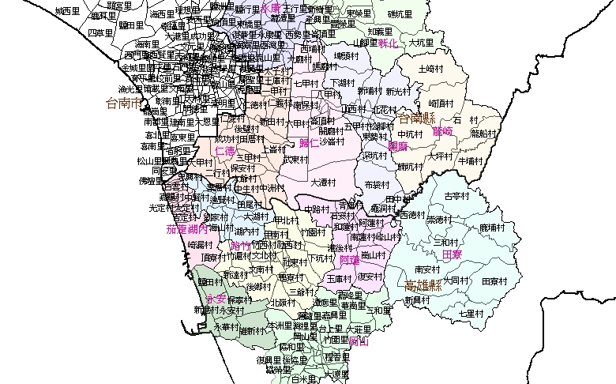

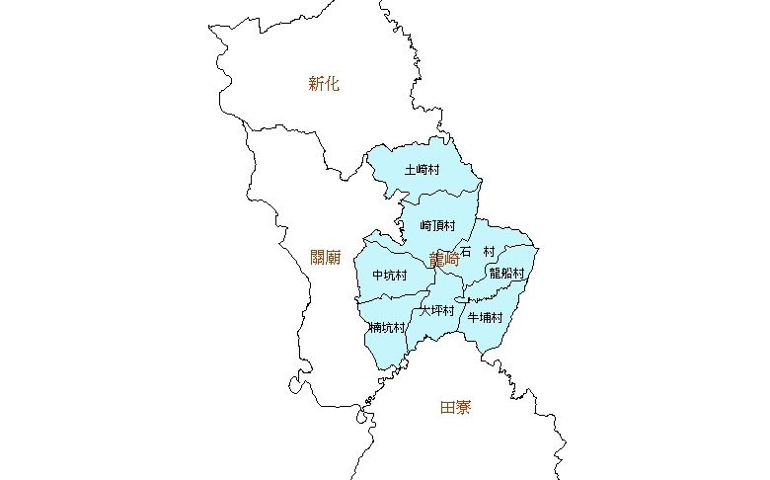

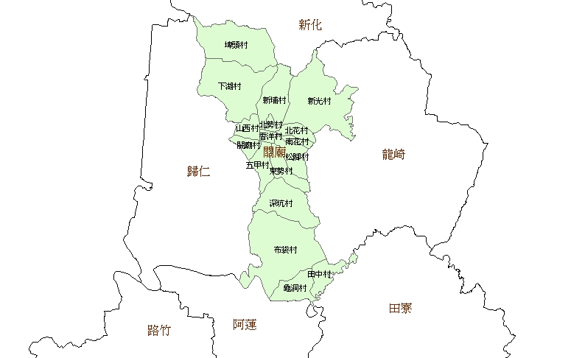

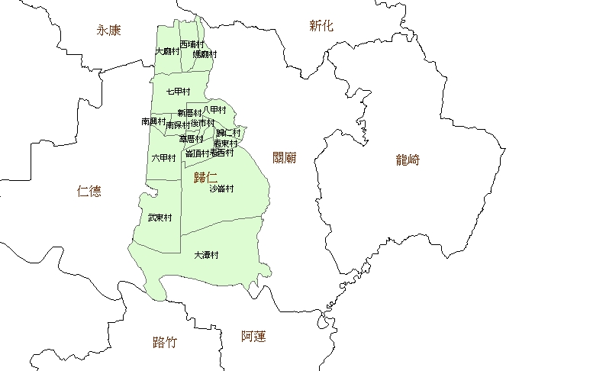

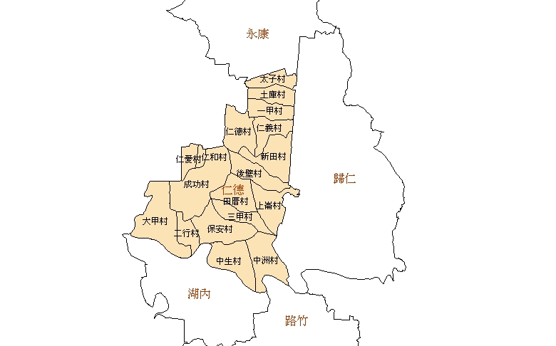

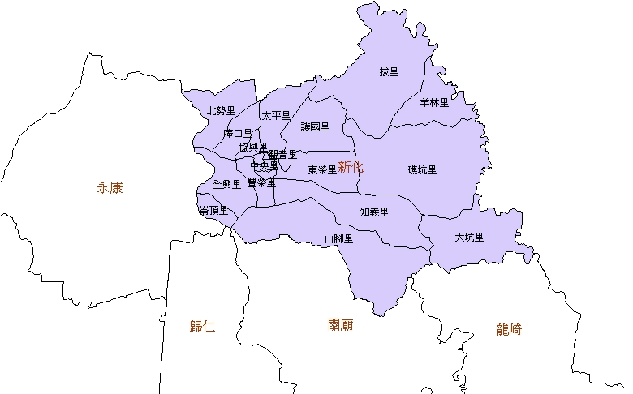
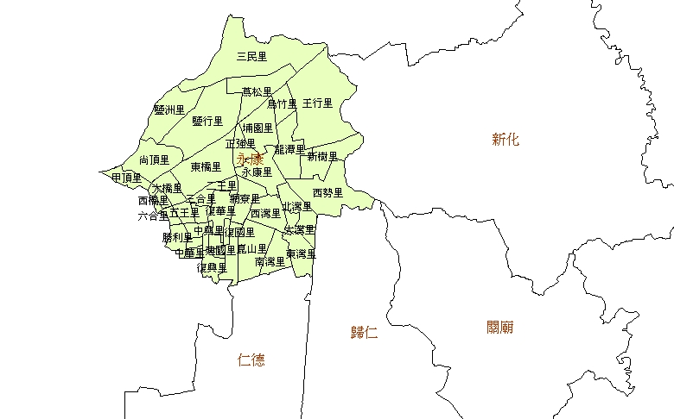

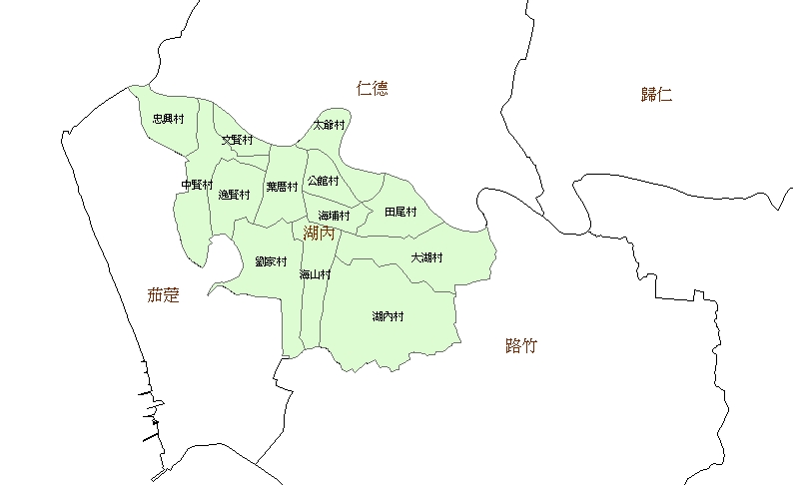

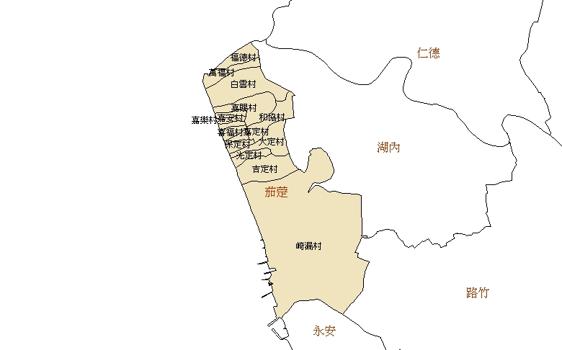

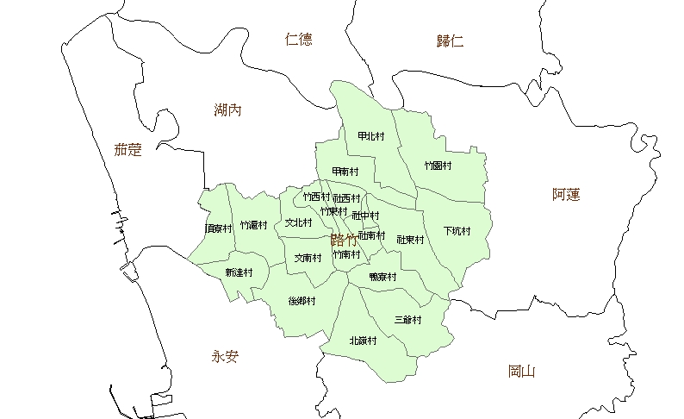
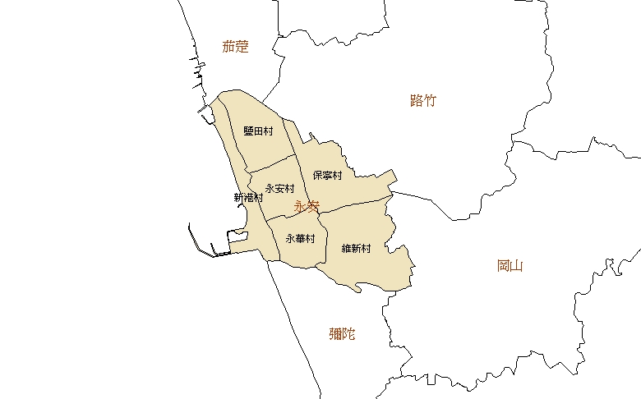

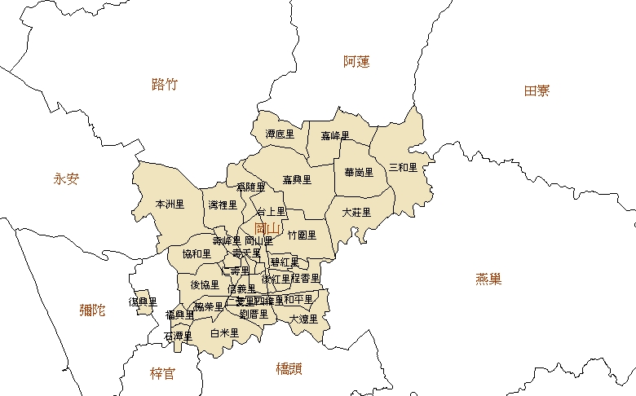

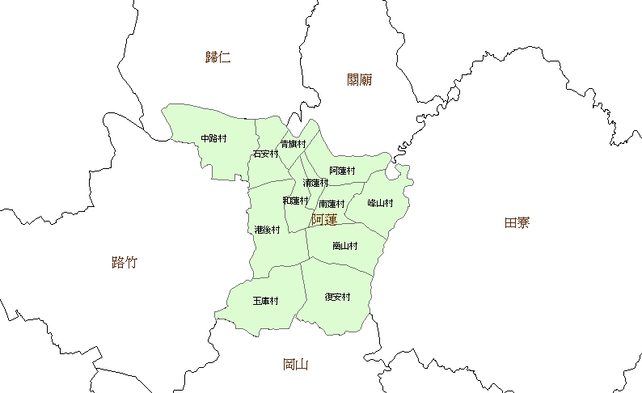

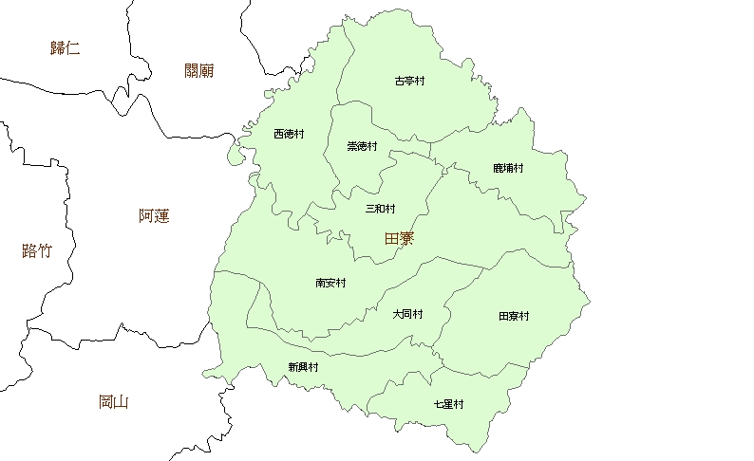

附錄十 臺灣在籍漢民族分佈圖（轉錄自洪惟仁1992《台灣方言之旅》）
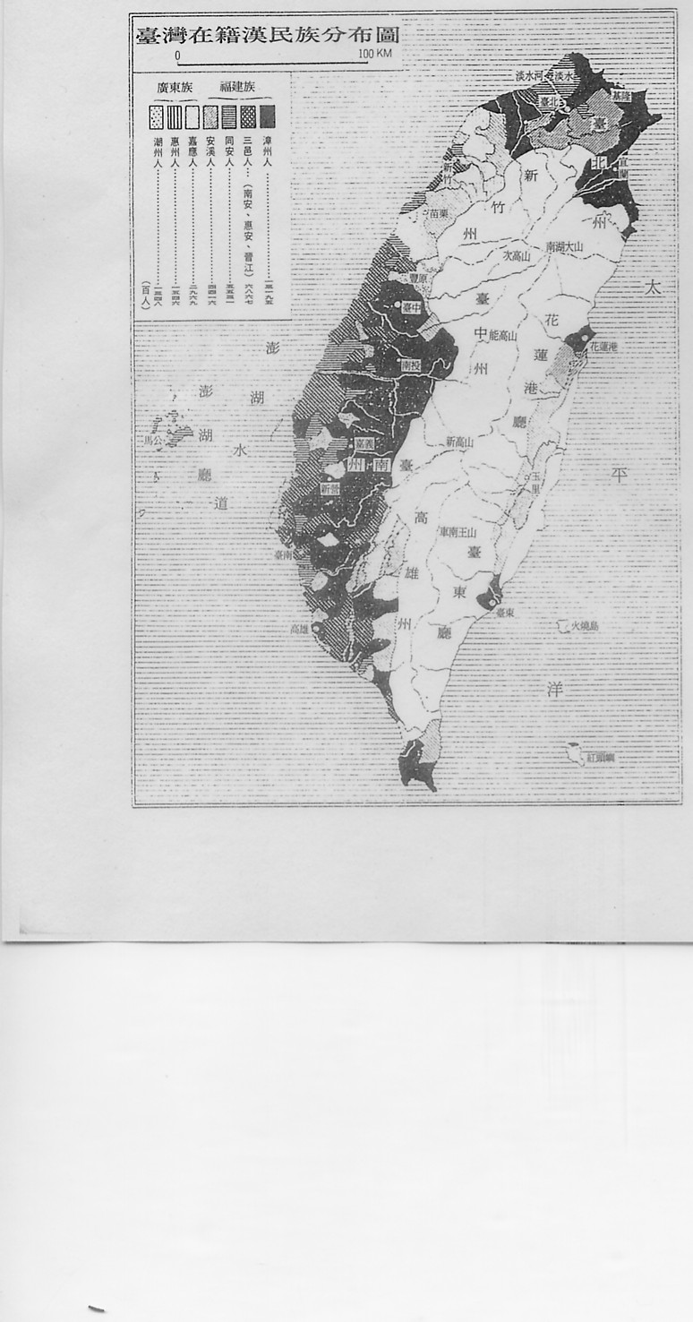

陳淑娟（1995：3；9；70）：二層行溪中、下游流域北側，具「出歸時」語音特點的有關廟鄉、歸仁鄉、仁德鄉等地。她也曾到過路竹、茄萣、湖內等鄉探查可能分佈的範圍，可惜並未發表調查結果，同時提出具有「出歸時」特點分佈地區僅限於二層行溪中、下游流域北側的論點。
Jakobson (in Waugh and Monville-Burston (eds.) 1990)把音位比喻做車子(vehicle，或譯為載體)，音變可以看成是車子在移動，不是車子裡面的東西在移動。音位載著語音跑，如果語音只在音位的範圍內變化，只能算是「語音變化」(phonetic change)；只有語音變化的結果，產生音系上的變化，量變發生質變，才能叫做「音系衍化」(phonological mutation)。Jakobson用的是mutation(衍化)一詞，他說用mutation這個術語是為了強調「跳躍式的音系衍化」(phonological change in leaps)。Jakobson又把語音上的、音值的不同升級為音位的對立，即一個音位「分化」為兩個音位謂之「音系化」(phonologization)。詳參洪惟仁（2003：211）所闡述。
《渡江書十五音》李如龍、李榮認為近廈門音，姚榮松、洪惟仁認為近漳州音。
洪惟仁對其論點提出兩個解釋：一為「截流論」，方言接觸會發生會同變化，競爭失敗的非主流會被主流截流而改道，匯入主流變體，雖然結果是不自然，但是過程則完全看不出；一為「範疇擴散」，因為音變是在不同的字類中運作，所以沒有衝突。「回頭演變」表面上看起來不自然，在這兩個觀點下其實看不出有什麼不自然。他認為接觸音變不需考慮自然性。
Chambers,J.K.＆Peter Trudgill（1998：5-12）提出「地理方言連續體」和「社會方言連續體」（Geographical dialect continua ＆ Social dialect continua）：Dialects on the outer edges of the Geographical area may not be mutually intelligible , But they will be linked by a chain of mutual intelligiblility . At no points is there a complete break such that geographical adjacent dialect are not mutually intelligible , but the cumulative effect of the linguistic difference will be such that the greater the geographical separation , the greater the difficulty of comprehension . …… Dialects continua also be social rather than geographical , and continua of this type can also pose problem . ……that traditional work in dialectology has not always been very successful handling linguisitic phenomena sush as variability , gradience and fuzziness that result from the fact that such continua exist . Chambers,J.K.＆Peter Trudgill所謂traditional dialectology包括地理方言學，但洪惟仁（2003）指出在漢語研究的領域內，地理方言學尚在起步中，「傳統方言學」不包括地理方言學。
林清山(2002：249；275；311) ；陳正昌(2002：12) ：χ2（chi-square）統計適用於處理人數、次數等間斷變項資料、t考驗適用考驗於兩個平均數之間的差異顯著性、ANOVA（單因子變異數分析）適用於考驗三個或三個以上母群平均數的差異顯著性。
根據仁德鄉志（1994：2）所記載，雖然台灣省政府公佈核定改稱為二仁溪，但一般鄉民仍習慣稱二層行溪，二仁溪僅為官方名詞。
臺灣府志所記載的文賢里，經查仁德鄉志（1994：49-50）、湖內鄉志（1994：23）記載其轄區在今仁德鄉二行等四莊及湖內鄉太爺等十四莊；鳳山縣志所記載的二層行溪發源於大岡山之北應是指中游之岡山溪，並未提及其上游，經查仁德鄉志（1994：51）記載，依仁里在清雍正九年（西元1731年）歸臺灣縣管轄，其轄區為今之仁德鄉中洲一帶。根據石萬壽 (1991：1)的調查，二層行溪大體分為上、中、下三段，上游在岡山頭以上，稱分水溪，流域包括內門、田寮、龍崎三鄉的大部份地區，中游在岡山頭至紅毛寮溪注入二層行溪，稱岡山溪，下游在中洲、大湖二莊以下至入海口，稱二贊行溪。
陳淑娟（1995：70）：語音具「出歸時」特點分佈的地區僅限於二層行溪中下游流域的北岸。
張光宇(1989：41-42) ，(1996：170)：將所有送氣音氣流弱化的現象稱為通音化的現象。
漳浦縣志(1998：1063)：漳浦話可劃分為城關、石榴、官潯、佛縣、舊鎮5個語音片，官潯、佛縣2片讀為ts^{h}聲母的字如炒、菜、青等，城關、舊鎮、石榴則讀為s。
根據陳奮雄採訪宋氏耆老指出（仁德鄉志，1994：50；881）：二層行西邊的塗庫（今二行村）以宋姓為主，其祖籍為漳州漳浦縣人氏，於乾嘉年間來此定居。本村昔日相當繁榮，二層行溪流域糖部生產的糖大都集中在此，裝箱後以竹筏運到安平港再裝輪出口。本地有一諺：「蘇杭十三行，不及臺灣二層行」，由此可知臺灣糖以二層行名義在中國聞名。鄉紳柯參天，仁德北里崁腳人（今仁德村一部份），祖籍為漳州漳浦縣人氏，康熙48年武進士，（臺南縣志，1980：102）也記載：崁腳今仁德村一部份，為明鄭時之崁下街，清時武進士柯參天之出生地，故又稱柯厝。根據石萬壽（1991：139-140）的調查指出：鄭氏為漳州漳浦縣人氏，先祖鄭思明於明代遷居於此，以財力雄厚取代林氏成為庄中首領，入清以後與林氏共同護持保生大帝廟。
小川尚義(1907) 《臺灣方言分佈圖》中，所有的客語區都緊鄰南島語區，在洪惟仁（2004）的調查中卻顯示客語區和南島語區之間有一長條連續的閩南語區，這個地區是平埔族的分佈區，顯然小川尚義對於平埔族的語言沒有詳細的調查，所以在該地圖中沒有顯示平埔族的語言區。
本論文將該圖節錄為《臺灣南部地區方言分佈圖A》，見圖2-1。
原圖載於1911年東京新光社出版的《日本地理風俗系（15）臺灣》，轉錄自洪惟仁1992《台灣方言之旅》的附圖。
根據茄萣鄉誌(1994：41)記載清康熙33年（西元1694年）：「臺灣縣……文賢里共一圖九甲，有海濱茄藤仔五甲」，清雍正9年（西元1731年）臺灣省重新調整行政區域，以二層行溪為界，南屬鳳山縣（約當今之高雄縣）；仁德鄉誌(1994：40) 記載清康熙35年（西元1696年）：「文賢里一圖四甲，原為九甲扣除茄藤仔五甲」；湖內鄉誌(1985：20) 記載：「原屬海濱茄藤仔之現茄萣鄉之頂茄萣、下茄萣及白砂崙等淪日以前均屬安平縣（清光緒十四年西元1888年臺灣縣改稱安平縣），至日據後始以二層行溪口為界，日明治37年西元1904年，溪南為鳳山廳文賢里（屬今高雄縣），溪北為台南廳文賢里（屬今台南縣）」。由以上文獻推知茄萣鄉（舊稱茄藤仔）、湖內鄉、仁德鄉的一部份，原隸屬於臺灣縣文賢里，於西元1904年改隸屬於鳳山縣。茄萣鄉於民國39從湖內鄉分出設鄉。
根據石萬壽(1988：1)的調查：臺灣自荷蘭佔領殖民以來至清末建省，前後二百六十餘年間，臺灣的政治、經濟中心，一直在臺南府城，也就是今日的臺南市。從府城東往嘉祥、新豐等里，甚至羅漢門的道路，俗稱為中路，南下鳳山的道路稱為南路，北往嘉義、彰化的道路，則稱北路。是時，臺灣中路所經過的地區，無論是陸路和水路，都必須經過二層行溪流域，中路就是流域內各庄的交通動脈。
洪惟仁(2004：117)：臺灣的語言分佈圖多半是以街庄或鄉鎮為單位所繪製，但語言分佈和行政區域不一定符合，尤其行政區域越大，語言界線越模糊。
Social factors : 1、Intensity of contact；2、Presence vs. absence of imperfect learning；3、Speakers’attitudes 。
Labov(1972：275)所謂的 “apparent time” 洪惟仁(2003：68)譯為「表面時間」，徐大明等(1997：148) 譯為「顯象時間」，本研究採用前者。
所謂「大牛欄方言」，閩南語「大牛椆」客語「大牛欄」，作者採用客語名稱。
王士元研究上海市區/ ã /和/ Q /兩個鼻化元音的合併，而上海話中/ ã /音位的字逐漸融入/ Q /音位中是目前變化的主流。
王士元上海市區/ ã /和/ Q /兩個鼻化元音的合併研究性別差異百分比 濱朋棚彭碰蚌孟猛打冷張帳撐廠男63%64%64%74%72%74%62%59%64%59%70%72%83%66%女68%71%72%79%73%77%68%71%69%67%71%75%92%71%
特拉吉爾(Trudgill，1992：24-112)：標準英語通常總和比較高的社會階層緊密地聯繫在一起。
王士元把語音上突變的類型稱為典型音變，類推音變則是音與音之間的變化，可用以此類推的方式得知。
請參見註腳12 。
仁德鄉志（1994：48-50；306）：光緒31年（西元1905）~民國28年（西元1939）崁腳庄減為 72.05% …….，減少主要的原因為柯厝人口的流失，其流失的原因為當地流行瘟疫造成人口他遷，新佃庄、竹園、十三甲、二橋、下崙仔庄等也大都因瘟疫或災害廢庄；二行西邊的塗庫庄以宋姓為主，宋氏祖籍為漳州府漳浦縣，本村昔日相當繁榮二層行溪流域生產的糖大都集中在此裝箱以竹筏運到安平港出口。
請參見石萬壽(1987：509-510)。
石萬壽（1991：143）指出，崁頂、崁腳之間尚有柯厝，為原籍漳州府漳浦縣柯氏聚居處，康熙中武進士柯參天聲勢極盛一時，今大厝尚存，但已破落不堪。仁德鄉志（1994：48-50；306）也指出，柯厝因為當地流行瘟疫造成人口他遷；牛稠庄鄭氏因乙未戰爭日軍登陸後在此紮營，日據時代日人大量強徵人民的土地做為蔗園、糖業試驗所、建機場，居民失去賴以為生的土地，今已遷庄。
根據石萬壽（1987：522 -523）的調查指出，今高雄縣田寮鄉、內門鄉清代隸屬於崇德東里有許多漳浦系移民；簡炯仁（2000：23；2000：25）的調查指出西拉雅族因原住地遭漢人拓殖壓力，原居於臺南縣龍崎、左鎮二鄉的新港社及其支社卓猴社，就順勢遷入田寮、內門二鄉，原居於臺南縣玉井盆地的大武壟社群即遷入楠梓仙及荖濃二溪流域。
游汝傑 (2005： 123)：浙江吳語：太湖片----嘉興府、湖州府、杭州府、紹興府、寧波府；婺州片----金華府；麗衝片----處州府；甌江片----溫州府；台州片---台州府。福建省方言區劃：閩語的閩北片----建甌、建陽、武夷山、松溪、政和、蒲城，相當於宋代建寧府轄境，長期同屬於一個行政區。
見註16。
臺灣鄉土全誌（1996：第八冊，545）：茄萣在清雍正9年隸屬鳳山縣，光復後隸屬湖內鄉，民國39年茄萣鄉獨立成鄉；（西元1731年），路竹鄉誌（1985：33-35）：竹滬村、頂寮村原為湖內鄉，民國39年改隸路竹鄉。
由石萬壽(1988：1~10)的調查得知，中路所經地區，無論是陸路和水路的交通重心都在今二層行溪中下流域；所有的舊地名乃是由仁德、歸仁、關廟、湖內各鄉志中的「聚落」章節中調查而來。
本論文將該圖節錄為《臺灣南部地區方言分佈圖A》，見圖2-1。
原圖載於1911年東京新光社出版的《日本地理風俗系（15）臺灣》，轉錄自洪惟仁1992《台灣方言之旅》的附圖。
董忠司(1996：46,83)：臺南市「鴦」唸[iD]，漳州音。
參看【附錄九】關廟鄉村落分佈圖。
Hockett（1958：361）：許多語言的精髓，大部份是透過四至十歲的兒童綿延幾代傳遞下來的。童年期競爭的熱情與聲望的波動，較之與成年人的任何接觸，更有助於形成某一個體的終身語言模式。
請參閱第二章2.2.3.1表 2-4詞彙擴散演變表。
因為根據調查結果顯示：ts^{h}-變體回升的速度白領階層各年齡層之間的差異不大，不易顯示出詞彙、結構顯著的差異；而藍領階層年齡層之間的差異較大，較能顯示出詞彙、結構顯著的差異。所以本研究僅運用藍領階層ts^{h}-變體回升的速速來分析詞彙擴散、結構擴散的可能性。

